

FACULTAD DE POSTGRADO
TRABAJO FINAL DE GRADUACIÓN

PREFACTIBILIDAD PARA LA CREACIÓN DE UN RESTAURANTE DEDICADO A LA VENTA DE COMIDA RÁPIDA EN GUALACO

SUSTENTADO POR:

LUIS FERNANDO ALVARADO MENDOZA

PREVIA INVESTIDURA AL TÍTULO DE

MÁSTER EN
DIRECCIÓN EMPRESARIAL

TEGUCIGALPA, M.D.C., F.M, HONDURAS, C.A.

ENERO, 2024

UNIVERSIDAD TECNOLÓGICA CENTROAMERICANA
UNITEC

FACULTAD DE POSTGRADO

AUTORIDADES UNIVERSITARIAS

RECTORA
ROSALPINA RODRÍGUEZ

VICERRECTOR ACADÉMICO NACIONAL
JAVIER ABRAHAM SALGADO LEZAMA

SECRETARIO GENERAL ROGER MARTÍNEZ MIRALDA

DIRECTORA NACIONAL DE POSTGRADO
ANA DEL CARMEN RETTALLY VARGAS

PREFACTIBILIDAD PARA LA CREACIÓN DE UN RESTAURANTE DEDICADO A LA VENTA DE COMIDA RÁPIDA EN GUALACO

TRABAJO PRESENTADO EN CUMPLIMIENTO DE LOS REQUISITOS EXIGIDOS PARA OPTAR AL TÍTULO DE
MÁSTER EN

DIRECCIÓN EMPRESARIAL

ASESOR METODOLÓGICO

PATRICIA VILLALTA

ASESOR TEMÁTICO

ALEJANDRO DAVID CASTILLO

MIEMBROS DE LA TERNA:
CARLA MARITZA CARDONA
MARIO ALBERTO GALLO
ENRIQUE JOVEL RIVAS

FACULTAD DE POSTGRADO

PREFACTIBILIDAD PARA LA CREACIÓN DE UN RESTAURANTE DEDICADO A LA VENTA DE COMIDA RÁPIDA EN GUALACO

Luis Fernando Alvarado Mendoza

Resumen

Esta investigación se ha realizado con la finalidad de determinar la prefactibilidad y viabilidad del proyecto a través de los estudios de mercado, técnico y financiero para la creación de un restaurante dedicado a la venta de comida rápida en el municipio de Gualaco, Olancho. El proyecto nace en razón de la identificación de oportunidad de negocio debido a la carencia de restaurantes en el municipio y los que ya existen no se dan abasto para satisfacer la demanda en horario de almuerzo y cena, el proyecto se desarrolló bajo un enfoque cuantitativo, un alcance descriptivo y un diseño no experimental, para la recolección de los datos se empleó la técnica de la encuesta a través de un instrumento tipo cuestionario, mismo que se aplicó a la población muestra del municipio de Gualaco, mediante estos resultados, se determinó que en el municipio existe una demanda de consumo de 21,950 platillos de comida rápida, asimismo se identificaron los factores críticos de éxito para la apertura del restaurante desde el punto de vista técnico, y finalmente, por medio del estudio financiero se determinó la viabilidad del proyecto, el cual resultó que el proyecto sería capaz de generar una rentabilidad (TIR) del 24.97%, un VPN de L 125,964.50 y la inversión referencial resultó en L 310,548.10.

Palabras claves: Gualaco, Mercado, Prefactibilidad, Rentabilidad, Restaurante.

GRADUATE SCHOOL

PREFESIBILITY FOR THE CREATION OF A RESTAURANT DEDICATED TO THE SALE OF FAST FOOD IN GUALACO

Luis Fernando Alvarado Mendoza

Abstract
This research has been carried out with the purpose of determining the prefeasibility and viability of the project through market, technical and financial studies for the creation of a restaurant dedicated to the sale of fast food in the municipality of Gualaco, Olancho. The project was born due to the identification of a business opportunity due to the lack of restaurants in the municipality and those that already exist cannot meet the demand during lunch and dinner hours, the project was developed under a quantitative approach, a descriptive scope and a non-experimental design, for data collection the survey technique was used through a questionnaire type instrument, which was applied to the sample population of the municipality of Gualaco, through these results, it was determined that in the municipality there is a consumption demand for 21,950 fast food dishes, the critical success factors for the opening of the restaurant were also identified from a technical point of view, and finally, through the financial study the viability of the project was determined. Which turned out that the project would capable of generating a profitability (IRR) of 24.97%, a NPV of L 125,964.50 and the reference investment resulted in L 310,548.10.

Palabras claves: Gualaco, Market, Prefeasibility, Profitability, Restaurant.

DEDICATORIA
En primer lugar, a Dios por estar siempre conmigo, guiándome en mí camino. A mi madre Concepción de María Mendoza, quien ha sido mi motor y fuerza para salir adelante, dedicándome en todo momento su apoyo incondicional. A mi padre Jesús Humberto Alvarado, por ser un gran ejemplo de lucha. Finalmente, este logro lo dedico a mi mamá de crianza Herminia Gámez (Q. E. P. D), por haberme cuidado y brindado su apoyo infinito durante toda mi vida. Estoy seguro, que, con sus consejos, ha hecho parte de mi crecimiento personal y profesional.

.

AGRADECIMIENTO
Gracias a Dios por todas sus bendiciones, me ha permitido alcanzar un nuevo éxito dentro de mi formación.
Agradezco enormemente a mi compañera de hogar que con su amor y paciencia me apoyó a concluir esta meta.
A mis hermanos, que en todo momento han estado pendientes del desarrollo de mi formación profesional, por su apoyo e incondicionalidad, muchas gracias.

ÍNDICE DE CONTENIDO
CAPÍTULO I. PLANTEAMIENTO DE LA INVESTIGACIÓN 1
1.1 INTRODUCCIÓN 1
1.2 ANTECEDENTES DEL PROBLEMA 2
1.3 DEFINICIÓN DEL PROBLEMA 3
1.3.1 ENUNCIADO DEL PROBLEMA 3
1.3.2 FORMULACIÓN DEL PROBLEMA 4
1.3.3 PREGUNTAS DE INVESTIGACIÓN 4
1.4 OBJETIVOS DEL PROYECTO 4
1.4.1 OBJETIVO GENERAL 4
1.4.2 OBJETIVOS ESPECÍFICOS 4
1.5 JUSTIFICACIÓN 5
CAPÍTULO II. MARCO TEÓRICO 6
2.1 ANÁLISIS DE LA SITUACIÓN ACTUAL 6
2.1.1 ORIGEN DE LA INDUSTRIA DE COMIDA RÁPIDA 9
2.1.2 ENTORNO LOCAL 10
2.1.3 ANÁLISIS INTERNO 11
2.2 CONCEPTUALIZACIÓN 12
2.2.1 EMPRESA 12
2.2.2 ESTUDIO DE MERCADO 12
2.2.3 ESTRUCTURA DE CAPITAL 13
2.2.4 PROYECTO DE INVERSIÓN 13
2.3 TEORÍAS DE SUSTENTO 14
2.3.1 BASES TEÓRICAS 14
2.3.1.1 ESTUDIO DE MERCADO 14
2.3.1.1.1 ANÁLISIS DE MERCADO 15
2.3.1.1.2 ESTRATEGIAS DE MERCADO 19
2.3.1.1.3 SEGMENTACIÓN DE MERCADO 19
2.3.1.1.4 MEZCLA DE MERCADOTECNIA 20
2.3.1.2 ESTUDIO TÉCNICO 21
2.3.1.2.1 LOCALIZACIÓN 21
2.3.1.2.3 MOBILIARIO Y EQUIPOS 22
2.3.1.2.4 PROCESOS 22
2.3.1.2.5 ESTRUCTURA ADMINISTRATIVA 22
2.3.1.2.6 ORGANIZACIÓN JURÍDICA 22
2.3.1.3 ESTUDIO FINANCIERO 23
2.3.1.3.1 PERIODO DE RECUPERACIÓN DE LA INVERSIÓN (PRI) 23
2.3.1.3.2 VALOR PRESENTE NETO (VPN) 24
2.3.1.3.3 TASA INTERNA DE RETORNO (TIR) 25
2.3.2 METODOLOGÍAS DESARROLLADA POR OTROS EXPERTOS O INVESTIGADORES 26
2.3.3 INSTRUMENTOS UTILIZADOS 27
2.4 MARCO LEGAL 28
2.4.1 CONSTITUCIÓN DE LA REPÚBLICA (DECRETO 131-1982) 28
2.4.2 CÓDIGO DE COMERCIO (DECRETO 73-1950) 29
2.4.3 CÓDIGO DEL TRABAJO (DECRETO 189-1959) 29
2.4.4 LEY DEL SALARIO MÍNIMO (DECRETO 103-1971) 30
2.4.5 IMPUESTOS DE GOBIERNO CENTRAL 30
2.4.5.1 IMPUESTO SOBRE LA RENTA: DECRETO 25-1963 30
2.4.5.2 APORTACIÓN SOLIDARIA TEMPORAL: DECRETO 51-2003 31
2.4.5.3 LEY DEL IMPUESTO SOBRE VENTAS: DECRETO 24-1963 31
2.4.5.4 RÉGIMEN DE FACTURACIÓN: DECRETO 189-2014 31
2.4.6 GOBIERNO MUNICIPAL 31
2.4.6.1 IMPUESTO SOBRE INDUSTRIA, COMERCIO Y SERVICIO: DECRETO 134-1990 31
2.4.7 INSTITUTO HONDUREÑO DE SEGURIDAD SOCIAL: DECRETO 56-2015 32
CAPÍTULO III. METODOLOGÍA 33
3.1 CONGRUENCIA METODOLÓGICA 33
3.1.1 MATRÍZ METODOLÓGICA 33
3.1.2 ESQUEMA DE VARIABLES DE ESTUDIO 34
3.1.3 OPERACIONALIZACIÓN DE LAS VARIABLES 35
3.2 ENFOQUE Y MÉTODOS 37
3.2.1 ENFOQUE 37
3.2.2 ALCANCE 38
3.2.3 DISEÑO 38
3.3 DISEÑO DE LA INVESTIGACIÓN 39
3.3.1 POBLACIÓN 39
3.3.2 MUESTRA 39
3.3.3 TÉCNICAS DE MUESTREO 40
3.4 TÉCNICAS, INSTRUMENTOS Y PROCEDIMIENTOS APLICADOS 40
3.4.1 TÉCNICA 40
3.4.2 INSTRUMENTO 40
3.4.3 PROCEDIMIENTOS APLICADOS 40
3.5 FUENTES DE INFORMACIÓN 41
3.5.1 FUENTES PRIMARIAS 41
3.5.2 FUENTES SECUNDARIAS 41
CAPÍTULO IV. RESULTADOS Y ANÁLISIS 42
4.1 INFORME DE PROCESO DE RECOLECCIÓN DE DATOS 42
4.2 RESULTADOS Y ANÁLISIS DE LAS TÉCNICAS APLICADAS 42
4.2.1 GÉNERO 42
4.2.2 RANGO DE EDAD 43
4.2.3 PRINCIPAL OCUPACIÓN 44
4.2.4 RANGO DE INGRESOS 44
4.2.5 AGRADO AL CONSUMIR EN UN RESTAURANTE 45
4.2.6 FRECUENCIA DE VISITA A UN RESTAURANTE 46
4.2.7 TIEMPO DE PREFERENCIA PARA CONSUMIR EN UN RESTAURANTE 46
4.2.8 OPCIÓN DE COMIDA RÁPIDA 47
4.2.9 PRINCIPALES COMPETIDORES 47
4.2.9 SATISFACCIÓN DE LOS CONSUMIDORES EN RELACIÓN A DIFERETES FACTORES DE LA COMPETENCIA 48
4.2.10 PREFERENCIA DE COMIDA RÁPIDA 49
4.2.11 OPCIONES PARA ACOMPAÑAR LA COMIDA RÁPIDA 49
4.2.12 DISPOSICIÓN AL PAGO POR UN PLATO DE COMIDA RÁPIDA 50
4.2.13 DISPOSICIÓN AL PAGO DE UNA BEBIDA NO ALCOHÓLICA ELABORADA EN EL RESTAURANTE DE COMIDA RÁPIDA 51
4.2.14 DISPOSICIÓN A VISITAR UN NUEVO RESTAURANTE DE COMIDA RÁPIDA 51
4.2.15 PUBLICIDAD DEL RESTAURANTE DE COMIDA RÁPIDA 52
CAPÍTULO V. CONCLUSIONES Y RECOMENDACIONES 53
6.1 CONCLUSIONES 53
6.2 RECOMENDACIONES 54
CAPÍTULO VI. APLICABILIDAD 55
6.1 NOMBRE DE LA PROPUESTA 55
6.2 JUSTIFICACIÓN DE LA PROPUESTA 55
6.3 ALCANCE DE LA PROPUESTA 55
6.4 DESCRIPCIÓN Y DESARROLLO A DETALLE DE LA PROPUESTA 55
6.4.1 DESCRIPCIÓN CLARA DEL “QUÉ” Y “CÓMO” SE VA A HACER 55
6.4.2 DESARROLLO DE TODOS LOS ELEMENTOS NECESARIOS 56
6.4.2.1 ESTUDIO DE MERCADO 56
6.4.2.1.1 FODA CRUZADO 56
6.4.2.1.2 SEGMENTACIÓN DE MERCADO 57
6.4.2.1.3 MERCADO META 57
6.4.2.1.4 ANÁLISIS DE LA COMPETENCIA 57
6.4.2.1.5 ANÁLISIS COMPARATIVO DE LA COMPETENCIA 58
6.4.2.1.6 ANÁLISIS DE LA DEMANDA 59
6.4.2.1.7 PROYECCIÓN DE LA DEMANDA 60
6.4.2.1.8 OFERTA DE COMIDA RÁPIDA 60
6.4.2.1.9 ESTRATEGIA DE MERCADO 61
6.4.2.1.10 MEZCLA DE MARKETING 62
6.4.2.1.10.1 PRODUCTO 62
6.4.2.1.10.2 PRECIO 64
6.4.2.1.10.3 PROMOCIÓN 65
6.4.2.1.10.4 PLAZA 67
6.4.2.1.11 MODELO DE NEGOCIO 68
6.4.2.2 ESTUDIO TÉCNICO 70
6.4.2.2.1 LOCALIZACIÓN 70
6.4.2.2.2 TAMAÑO 71
6.4.2.2.3 CAPACIDAD INSTALADA 72
6.4.2.2.4 PROCESO DE PRODUCCIÓN 72
6.4.2.2.5 MOBILIARIO Y EQUIPO 73
6.4.2.2.6 INSUMOS 74
6.4.2.2.7 COSTO DE PRODUCCIÓN REFERENCIAL 75
6.4.2.2.8 PROCESO Y TIEMPO DE PREPARACIÓN 78
6.4.2.2.9 ESTRUCTURA ADMINISTRATIVA 79
6.4.2.2.9.1 ORGANIGRAMA 80
6.4.2.2.9.2 DESCRIPTOR DE PUESTOS 80
6.4.2.2.9.3 REMUNERACIÓN MENSUAL DE EMPLEADOS 83
6.4.2.2.10 GASTOS DE CONSTITUCIÓN 84
6.4.2.3 ESTUDIO FINANCIERO 85
6.4.2.3.1 SUPUESTOS Y RESULTADOS 85
6.4.2.3.2 INVERSIÓN REFERENCIAL 86
6.4.2.3.3 ESTRUCTURA DE CAPITAL 87
6.4.2.3.4 COSTO DE CAPITAL PROMEDIO PONDERADO 87
6.4.2.3.5 PROYECCIÓN DE INGRESOS 89
6.4.2.3.6 FINANCIAMIENTO BANCARIO 90
6.4.2.3.7 PROYECCIÓN DE COSTOS Y GASTOS 91
6.4.2.3.8 DEPRECIACIONES 92
6.4.2.3.9 AMORTIZACION DEL ACTIVO DIFERIDO 93
6.4.2.3.10 IMPUESTOS 94
6.4.2.3.11 ESTADO DE RESULTADO 95
6.4.2.3.12 PRESUPUESTO DE EFECTIVO 96
6.4.2.3.13 FLUJO DE EFECTIVO 97
6.4.2.3.14 EVALUACIÓN FINANCIERA DEL PROYECTO 98
6.4.2.3.14.1 VALOR PRESENTE NETO 98
6.4.2.3.14.2 TASA INTERNA DE RETORNO 99
6.4.2.3.14.3 PERIODO DE RECUPERACIÓN DE LA INVERSIÓN 99
6.4.2.3.14.4 PUNTO DE EQUILIBRIO 100
6.4.2.3.14.5 ANÁLISIS DE SENSIBILIDAD DE LA DEMANDA 100
6.4.2.3.14.6 ANÁLISIS DE SENSIBILIDAD DE COSTOS 102
6.5 MEDIDAS DE CONTROL 104
6.6 CRONOGRAMA DE IMPLEMENTACIÓN Y PRESUPUESTO 106
6.7 CONCORDANCIA DE LOS SEGMENTOS DE LA TESIS CON LA PROPUESTA 107
ANEXOS 116
ANEXO 1. ENCUESTA DE ESTUDIO DE MERCADO 116
ANEXO 2. Acuerdo ejecutivo No STSS 308-2022 120
ANEXO 3. INFLACIÓN INTERANUAL SEGÚN EL BCH A OCTUBRE, 2023 125
ANEXO 4. PRODUCTO INTERNO BRUTO (PIB) HONDURAS, II SEMESTRE, 2023 126
ANEXO 5. COTIZACIONES 129
ANEXO 6. COSTO PROMEDIO PONDERADO DE CAPITAL 131
ANEXO 7. PLAN DE PAGO DEL FINANCIAMIENTO BANCARIO 134
ANEXO 8. CARTA COMPROMISO ASESOR TEMÁTICO 136

ÍNDICE DE TABLAS
Tabla 1. Proyecciones del crecimiento del Producto Interno Bruto (IB) por país 7
Tabla 2. Censo poblacional y vivienda 2013 10
Tabla 3. Criterio de interpretación del VPN 25
Tabla 4. Porcentaje de ajuste al salario mínimo 30
Tabla 5. Tabla para el cáluclo del impuesto sobre Industria, Comercio y Servicio 31
Tabla 6. Matriz de congruencia metoodológica 33
Tabla 7. Operacionalización de variables 35
Tabla 8. Población meta 39
Tabla 9. Factores clave de éxito de la competencia 58
Tabla 10. Demanda de comida rápida en el municipio de Gualaco 59
Tabla 11. Demanda total de consumo de comida rápida de la población en el municipio de Gualaco 60
Tabla 12. Proyección de la demanda de comida rápida en el municipio de Gualaco 60
Tabla 13. Propuesta de menú 62
Tabla 14. Presentaciones del producto 63
Tabla 15. Disposición al pago por un platillo de comida rápida y refresco 64
Tabla 16. Estrategia de promoción 66
Tabla 17. Costos de publicidad y promoción 67
Tabla 18. Proyección de ventas 67
Tabla 19. Mobiliario y equipo 73
Tabla 20. Equipo de oficina 74
Tabla 21. Insumo de limpieza mensuales 74
Tabla 22. Insumos de producción 75
Tabla 23. Costo de producción por platillo de alitas y complemento 76
Tabla 24. Costo de producción por platillo de ½ pollo con su respectivo complemento 77
Tabla 25. Costo de producción de ¼ de pollo y su complemento 77
Tabla 26. Costo de producción de platillo de costilla de cerdo y su complemento 78
Tabla 27. Perfil del puesto gerete general 80
Tabla 28. Perfil del puesto administrador 81
Tabla 29. Perfil del puesto encargado de cocina 82
Tabla 30. Perfil del puesto encargado de servicio al cliente 82
Tabla 31. Sueldos y salarios mensuales 83
Tabla 32. Sueldos, salarios y obligaciones patronales 84
Tabla 33. Proyección de sueldos, salarios y obligaciones patronales 84
Tabla 34. Gastos de constitución 84
Tabla 35. Inversión referencial 86
Tabla 36. Estructura de capital del proyecto 87
Tabla 37. Costo de capital promedio ponderado 88
Tabla 38. Proyección de ingresos 89
Tabla 39. Amortización financiamiento bancario 90
Tabla 40. Proyección de costos y gastos 91
Tabla 41. Depreciación del mobiliario, equipo y utensilios 92
Tabla 42. Amortización de activos diferidos 93
Tabla 44. Impuestos generados de la actividad comercial 94
Tabla 40. Estado de resultado proyectado 95
Tabla 45. Presupuesto de efectivo 97
Tabla 46. Flujo de efectivo proyectado 97
Tabla 47. Índice de rentabilidad 98
Tabla 48. Periodo de recuperación de la inversión 95
Tabla 49. Punto de equilibrio en valor monetario 100
Tabla 50. Análisis de sensibilidad de la demanda escenario optimista 101
Tabla 51. Análisis de sensibilidad de la demanda escenario pesimista 102
Tabla 52. Análisis de sensibilidad de costos 103
Tabla 53. Escenario de sensibiliad de costos 104
Tabla 54. Matriz de concordancia 107

ÍNDICE DE FIGURAS
Figura 1. Inflación de los precios alimenticios en América Latina 8
Figura 2. Inflación de Centro América y República Dominicana 8
Figura 3. Consumo de comida rápida a nivel mundial 9
Figura 4. Producto Interno Bruto (PIB) de Honduras por Actividad Económica 10
Figura 5. Ciclo de vida de un proyecto 12
Figura 6. Factores condicionantes del estudio de mercado 15
Figura 7. Ley de la oferta 16
Figura 8. Punto equilibrio entre la oferta y demanda 17
Figura 9. Las 4 P de la mezcla de mercadotecnia 20
Figura 10. El proceso productivo del proyecto 22
Figura 11. Diagrama de variables 34
Figura 12. Diagrama de enfoque y métodos 37
Figura 13. Estructura lógica del proceso de investigación cuantitativa 38
Figura 14. Género de la población muestra del área urbana del municipio de Gualaco 43
Figura 15. Rango de edad de la población muestra del municipio de Gualaco 43
Figura 16. Principal ocupación de la población muestra del municipio de Gualaco 44
Figura 17. Nivel de ingresos de la población muestra del municipio de Gualaco 45
Figura 18. Agrado de los habitantes del municipio de Gualaco en consumir alimentos en un restaurante 45
Figura 19. Hábito de consumo en restaurante de la población del municipio de Gualaco 46
Figura 20. Tiempo de preferencia para consumir alimentos en un restaurante 46
Figura 21. Opción de consumir comida rápida 47
Figura 22. Principales competidores 48
Figura 23. Satisfacción de los consumidores en relación a diferentes facotores de la competencia 48
Figura 24. Preferencia de consumo de comida rápida de los habitantes del minicipio de Gualaco 49
Figura 25. Principales opciones para acompañar la comida rápida 50
Figura 26. Disposición a pagar por un plato de comida rápida 50
Figura 27. Disposición a pagar por una bebida no alcohólica 51
Figura 28. Disposición a visitar un nuevo restaurante de comida rápida en Gualaco 52
Figura 29. Publicidad del restaurante de comida rápida 52
Figura 30. FODA cruzado 56
Figura 31. Logo de los principales competidores de comida rápida en Gualaco 57
Figura 32. Modelo de negocios 68
Figura 33. Localización del municipio de Gualaco 70
Figura 34. Localización a nivel micro del proyecto 71
Figura 35. Plano del establecimiento 71
Figura 36. Diseño y distribución de las diferentes áreas del establecimiento 72
Figura 37. Proceso de producción 73
Figura 38. Proceso de atención y servicio al cliente en minutos 79
Figura 39. Estructura administrativa del proyecto 80
Figura 40. Cronograma de implementación 106

CAPÍTULO I. PLANTEAMIENTO DE LA INVESTIGACIÓN

INTRODUCCIÓN
El presente proyecto de investigación consiste en la realización de un estudio de prefactibilidad para la creación de un restaurante dedicado a la venta de comida rápida en el municipio de Gualaco, Olancho.
El municipio de Gualaco, cuenta con un gran potencial para su desarrollo, esto gracias a su ubicación privilegiada, ya que está situada en el kilómetro 50 de la carretera (corredor agrícola) que conecta la ciudad de Juticalpa (Olancho) con la ciudad de Bonito Oriental (Colón), además presenta atractivos turísticos producto de su flora y fauna. Sin embargo, el municipio carece de restaurantes, los pocos restaurantes no se dan abasto para atender a todas las personas especialmente en hora de almuerzo y cena, o demoran mucho tiempo en atenderlas, por lo antes expuesto, se ha identificado una oportunidad de negocio para ofrecer al municipio una opción de comida rápida.
A través del estudio de prefactibilidad se pretende determinar la viabilidad de mercado, misma que consiste en conocer la demanda, hábitos y preferencias de consumo de comida rápida de la población del municipio, la viabilidad técnica, que se relaciona con el equipo, procesos, costos y estructura administrativa necesaria para que un restaurante brinde sus productos y servicios al cliente de manera rápida y sin descuidar la calidad, y la viabilidad financiera, tiene como fin el tomar las mejores decisiones de inversión para el proyecto.
El estudio de prefactibilidad dio inicio en el mes de octubre y concluyó en el mes de diciembre del año 2023 y será de beneficio para los inversionistas interesados en implementar un restaurante de comida rápida en el municipio de Gualaco, ya que tendrán a la vista los resultados de la oferta, demanda, clientes potenciales, principales competidores, costos operativos, inversión referencial y si el proyecto es capaz de generar rentabilidad.

ANTECEDENTES DEL PROBLEMA
Desde siglos pasados, el ser humano ha experimentado la necesidad de alimentarse. El comer fuera de casa se ha convertido en una actividad bastante recurrente en el día a día de muchas personas en el mundo. Para satisfacer esta necesidad los establecimientos de restaurantes se han presentado como una alternativa muy importante. Para Arilla et al. (s.f) la palabra restaurante “viene del francés “restaurant”, y este del latín “restaurare”, reparar. La idea es que la comida “reparara el estómago vacío”.
El primer establecimiento en el que se puede reconocer el concepto de restaurante fue abierto en Francia, en 1765. Fundado por un hombre de apellido Boulanger de profesión cocinero, quien vendía sopas bajo un letrero “venid a mi casa, hombre de estómago cansado y yo os restauraré” (Arilla et al., s.f). A través del tiempo los restaurantes han ido evolucionando en diferentes categorías, desde restaurantes de lujo, gourmet, tradicionales, de comida rápida, de cortes especiales, entre otros, éstos se crean de acuerdo a las necesidades de las personas.
Asimismo, “la comida rápida o fast food nació en Estados Unidos como una forma de satisfacer las necesidades alimentarias de una sociedad en la que la producción no dejaba tiempo al ocio gastronómico” (Vilaplana, 2002). La comida rápida se caracteriza por un estilo de alimentación donde el alimento se prepara y sirve para consumir rápidamente en establecimientos determinados o para llevar a casa.
El tamaño de comida rápida en el mundo, en el 2009 es de 144.6 mil millones de euros. Lo que supone un crecimiento superior al 20% desde el año 2005. Siendo el continente de América el que gasta más en comida rápida ya que concentra un 47% del consumo global. Seguido por Asía con el 36% y en Europa apenas el 17%. Registrándose un crecimiento anual medio por año del 4.8% (Moneo et al., s. f.).
En Honduras es hasta el año 1972 que comienza a operar el primer restaurante de comida rápida. De esta manera, la comida rápida se ha convertido en una opción práctica de consumo, mostrando crecimiento constante. El consumo en restaurantes, cafés y establecimientos similares, pasó de 4.8 mil millones en el 2000 a 29.4 mil millones de Lempiras en el 2018, reportando una tasa de crecimiento promedio anual (durante el periodo) del 11.20% (Clasificación del Consumo Individual por Finalidad en Honduras, 2000-2018.xls, s. f.)
El municipio de Gualaco en el departamento de Olancho, cuenta con un gran potencial para su desarrollo, esto gracias a su ubicación privilegiada, ya que está situada en el kilómetro 50 de la carretera (corredor agrícola) que conecta la ciudad de Juticalpa (Olancho) con la ciudad de Bonito Oriental (Colón), además presenta atractivos turísticos producto de su flora y fauna. Sin embargo, el municipio carece de restaurantes, asimismo el movimiento acelerado de las personas, donde se determina en ocasiones, su tiempo para comer es limitado, tiene como resultado la creación de un lugar donde la comida sea servida de una forma rápida, ya sea para ser consumida en el mismo lugar o para llevar a casa y al mismo tiempo, generar empleo en el municipio de Gualaco, Olancho.
Antes de iniciar un proyecto de inversión es necesario determinar la factibilidad y viabilidad del mismo, en palabras de Boero (2020) “la viabilidad consiste en el análisis de si conviene o no concretar el proyecto y la factibilidad es una proyección de costos y beneficios que muestran que financieramente se puede realizar”.
Los estudios de prefactibilidad para la creación y apertura de restaurantes se han desarrollado en diferentes partes del mundo, entre ellos se puede mencionar a Ñacata Cóndor (2018) quien realiza un estudio de factibilidad para la creación de un restaurante de comida típica ecuatoriana. El estudio lo realiza bajo el análisis de tres aspectos principales: el mercado, la logística y lo financiero. El primer aspecto, busca determinar la oferta y la demanda para el desarrollo de un producto; el segundo, abarca todo lo relacionado con procesos, instalaciones, maquinarias, insumos, entre otros; y el tercero, permite medir la rentabilidad de inversión.
De igual manera, para Márquez Duarte (2021) en otro estudio de factibilidad para la instalación de “bar y restaurante el Olimpo” en la ciudad de Granada, determina la viabilidad del proyecto en términos de Valor Actual Neto (VAN) y Tasa Interna de Retorno (TIR).
Además, (García, s. f.) en su trabajo titulado: “Estudio de factibilidad para la creación de un restaurante especializado en Street food internacional en la ciudad de Bogotá” desarrolla el estudio de mercado realizando una segmentación del mercado, en el cual se enfoca en hombres y mujeres en un rango de edad de 15 a 50 años de edad, con ingresos medio altos en la ciudad de Bogotá, en el estudio técnico presenta los productos a ofrecer por el restaurante, entre ellos las comidas más representativas de Argentina, Perú, entre otros, y mediante el estudio financiero la autora determina el valor de la inversión inicial.

1.3 DEFINICIÓN DEL PROBLEMA

1.3.1 ENUNCIADO DEL PROBLEMA
El municipio de Gualaco se ubica en el corazón del corredor agrícola (carretera entre los departamentos de Olancho y Colón), debido a esta ubicación privilegiada, a través del municipio transita una afluencia importante de personas en calidad de turistas, mismos que tienen como destino las hermosas playas del departamento de Colón, así como los parques turísticos propios del municipio de Gulaco, entre los más importantes las Cuevas de Susmay, La Picucha, la Puzunca, aguas termales, entre otros.
Por otro lado, el crecimiento de la población misma del municipio y dentro de su variada gastronomía se encuentra el consumo de comida rápida. Sin embargo, el municipio carece de restaurantes de comida rápida, por tal motivo, en horas especialmente de almuerzo y cena, los pocos restaurantes no se dan abasto para atender a todas las personas o demoran mucho tiempo en atenderlas.
Actualmente se está analizando la posibilidad de llevar a cabo la inversión para la creación de un restaurante de comida rápida, ya que existen diversas opciones de alimentos que se pueden implementar, por lo tanto, se requiere realizar un estudio de prefactibilidad para determinar qué tipo de alimentos se puede comercializar y si ejecutar la inversión sería rentable.

1.3.2 FORMULACIÓN DEL PROBLEMA
Por lo anteriormente expuesto, se plantea el siguiente problema:
¿Cuál sería la factibilidad para realizar la inversión de crear un restaurante de comida rápida en el municipio de Gualaco, Olancho?

1.3.3 PREGUNTAS DE INVESTIGACIÓN
¿Cuál es la demanda de mercado para la creación de un restaurante de comida rápida en el municipio de Gualaco, Olancho?
¿Cuál es la factibilidad técnica para la creación de un restaurante de comida rápida en el municipio de Gualaco, Olancho?
¿Es financieramente rentable la creación de un restaurante de comida rápida en el municipio de Gualaco, Olancho?

OBJETIVOS DEL PROYECTO

1.4.1 OBJETIVO GENERAL
Determinar la viabilidad de mercado, técnica y financiera, a través de un estudio de prefactibilidad para la creación de un restaurante de comida rápida en el municipio de Gualaco, Olancho.

1.4.2 OBJETIVOS ESPECÍFICOS
- Determinar a través de un estudio de mercado la demanda y oferta para la creación de un restaurante dedicado a la venta de comida rápida en el municipio de Gualaco.
- Determinar los aspectos técnicos y de infraestructura necesaria para la creación de un restaurante que se dedicará a la venta de comida rápida.
- Estimar la viabilidad financiera para la creación de un restaurante de comida rápida.

JUSTIFICACIÓN
Al elaborar un plan de negocios para la creación de una empresa, es importante conocer si el proyecto que se piensa poner en marcha, presenta garantías y condiciones para ser exitoso, que en este caso es crear un restaurante de comida rápida en el municipio de Gualaco, Olancho. Actualmente en el municipio existen pocos restaurantes dedicados a la venta de comida rápida, por lo que en horas pico de cada tiempo de comida no se dan abasto para satisfacer toda la demanda, por lo tanto, se brinda la oportunidad para crear un restaurante dedicada a la venta de alimentos de manera rápida.
A través del estudio de mercado se pretende determinar la demanda y preferencia de los ciudadanos del municipio en cuanto al tipo de comida rápida a consumir. De igual manera, es fundamental la realización del estudio técnico y financiero, para precisar la logística que involucra el desarrollar un proyecto de este tipo, costos, inversión referencial y, sobre todo, conocer si el restaurante será rentable o autosostenible durante el periodo de tiempo proyectado.
Al mismo tiempo, es importante mencionar que este estudio de prefactibilidad es pertinente hacerlo desde el punto de vista de inversión, ya que permitirá establecer si es conveniente o no crear el restaurante dedicado a la venta de comida rápida en el municipio de Gualaco, Olancho.

CAPÍTULO II. MARCO TEÓRICO
Al planificar un proyecto de inversión, es necesario realizar diferentes estudios para determinar la prefactibilidad. Mediante el estudio de prefactibilidad se pretende mitigar los riesgos de entrar a un negocio sin conocer a detalle su viabilidad. Para la realización se debe de contemplar tanto la situación actual del rubro en el que se encuentra el negocio que se desea desarrollar, así como también el mercado actual, la factibilidad técnica y la viabilidad financiera, para evaluar si realizar la inversión es factible y desarrollar dicho proyecto de inversión.
Para Baca Urbina (2013) el estudio de prefactibilidad “profundiza el examen en fuentes secundarias y primarias en investigación de mercado, detalla la tecnología que se empleará, determina costos totales y rentabilidad del proyecto y es la base en que se apoyan los inversionistas para tomar una decisión” (p.4).
En el estudio se contemplan todos estos aspectos para determinar la factibilidad de la inversión, partiendo de las metodologías a utilizar para el análisis del proyecto de inversión.

ANÁLISIS DE LA SITUACIÓN ACTUAL
Es fundamental destacar cómo se comporta la economía de un país y de la región en Latinoamérica, esto mediante el análisis de indicadores macroeconómicos que indican el rumbo de una economía en un momento determinado, de esta manera se pretende tener un contexto más amplio sobre las posibilidades que tienen los nuevos proyectos de inversión.
Según (Caribe, 2023) América Latina tendrá un crecimiento del Producto Interno Bruto (PIB) alrededor del 1.7% para el año 2023 y se proyecta crecimiento del 1.5% para el año 2024, lo que significa una disminución de la actividad económica del 0.2% en la región latinoamericana con respecto al año anterior. Asimismo, se puede observar en la siguiente tabla el crecimiento económico de los países de la región centroamericana para el presente año donde destaca Panamá como el país que ha desarrollado más actividad económica con el 5.1%, seguido por Costa Rica con el 3.8%, luego Guatemala y Honduras con crecimiento del 3.4%, y con menos crecimiento económico se encuentran Nicaragua y El Salvador con el 2.4% y 2.1% respectivamente.

Tabla 1. Proyecciones del crecimiento del Producto Interno Bruto (PIB) por país
Fuente: (CEPAL, 2023)
De igual manera, otro aspecto de importancia en la región es como se ha comportado el precio de los bienes y servicios dada la relevancia que conlleva ante el sector empresarial y social de cada país. Destacan Venezuela y Argentina como los países con mayor inflación interanual en la región, con el 110.4% y 86.6% respectivamente. El promedio de la región Latinoamérica fue del 43.9%, y a nivel mundial no supera el 23% para el año del 2022 (FAO, 2022)
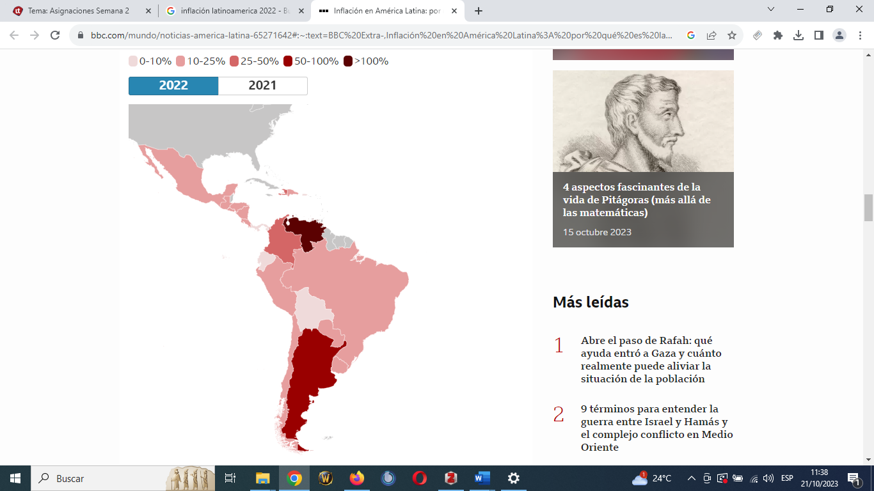
Figura 1. Inflación de los precios alimenticios en América Latina.
Fuente: (FAO, 2022)
Por otro lado, específicamente en el área de Centroamérica a septiembre del 2023, el país de Nicaragua es el que reporta mayor inflación con el 7.2%, seguido de los países de Honduras y Guatemala con el 6.1% y 4.7 respectivamente, los países con menos inflación son El Salvador con 3.0% y Panamá con el 2.3%, finalmente Costa Rica que presenta una deflación del -2.2% (Inflación – Secmca, s. f.)
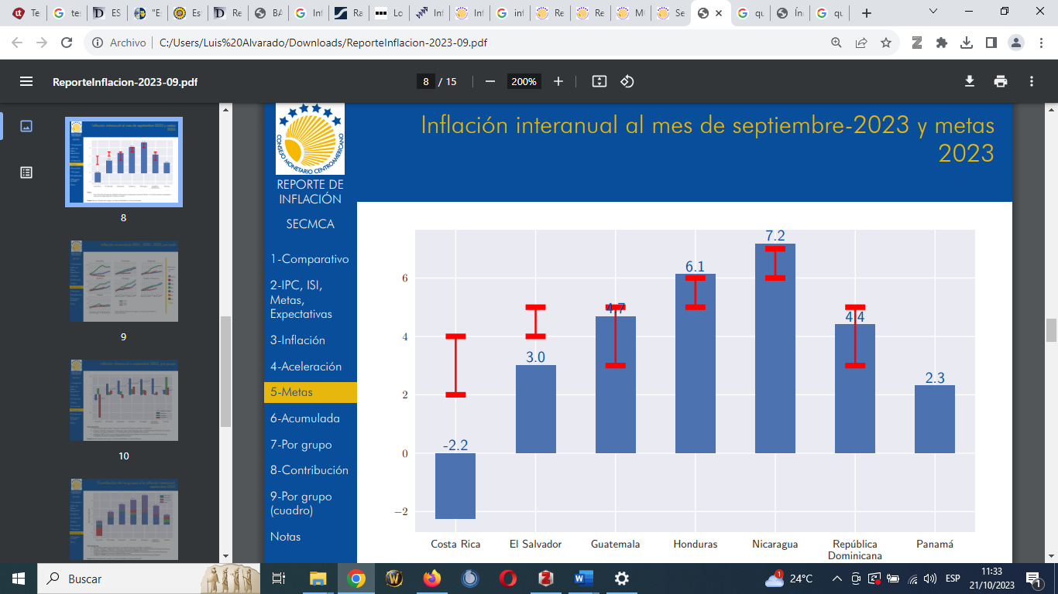
Figura 2. Inflación de Centro América y República Dominicana
Fuente: (Secmca, 2023)
Además, otro punto de suma valía es como se ha comportado el ámbito laboral en la región de Latino América debido a que tiene un impacto directo en cualquier proyecto de inversión. Asimismo, puede contribuir a determinar cómo ayudará a los indicadores de generación de empleo.
Según (Día Mundial de la Seguridad y Salud en el Trabajo 2023 (Seguridad y salud en el trabajo), s. f.) “en el tercer trimestre del 2022 la tasa regional en de ocupación fue de 58.4 por ciento, la tasa de participación fue de 62.7 por ciento y la tasa de desocupación 6.9 por ciento”. Lo que significa que el 58.4% de la población Latinoamérica tiene un trabajo o desarrolla una actividad laboral, el 62.7% de la población tiene más de 15 años y están laborando o buscando un trabajo y finalmente, el 6.9% de la población en la región, no ejerce una actividad laboral.

ORIGEN DE LA INDUSTRIA DE COMIDA RÁPIDA
La industria de la comida rápida o fast food tiene su origen a partir de 1912, en un local que ofrecía comida detrás de una ventana de vidrio y, por otro lado, contaba con una ranura para recibir pagos con monedas. Sin embargo, es hasta en la década de 1940 que vuelve popular servir comida sin necesidad de salir del vehículo ya que la misma se consumía a pie de calle. El protagonismo principal de la comida rápida se centra en la preparación rápida de los alimentos y que éstos sean servidos de manera rápida. “Las fast food son establecimientos de comida rápida (de ahí el nombre) que prestan servicio de comida y bebida, tanto para el consumo en el propio local como para llevárselo al domicilio, con un horario de servicio muy amplio” (Río Posada, 2016, p. 19)
A nivel mundial, el principal consumidor de comida rápida es Estados Unidos de América, que para el año 2019, se estimó un consumo de casi 75,000,000 de Euros, seguido por China y Japón con un consumo anual del 60.81% y del 42.33% respectivamente en relación al consumo de los Estados Unidos de América (Cruz, 2016)
Figura 3. Consumo de comida rápida a nivel mundial
Fuente: (Cruz, 2016)

ENTORNO LOCAL
En la actualidad la industria de las comidas rápidas, es considerada una de las industrias más importantes dentro de la economía de los países de Latinoamérica, debido a la gran cantidad de empleos que generan; tanto de manera directa como de manera indirecta.
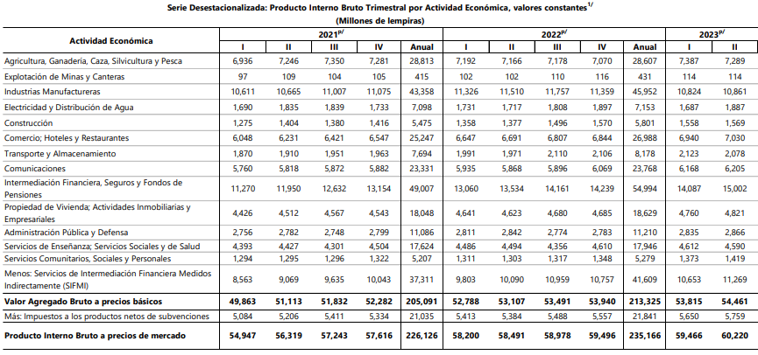
Figura 4. Producto Interno Bruto (PIB) de Honduras por Actividad Económica
Fuente: (Producto Interno Bruto II trimestre 2023.pdf, s. f.)

En Honduras, como se puede observar en la figura anterior, en el rubro Comercio, Hoteles y Restaurantes, en conjunto reportan un crecimiento en la actividad económica del 0.9% al segundo trimestre del 2023, en comparación con el primer trimestre. Es decir, un incremento de 90,000,000.00 de Lempiras entre los meses de abril, mayo y junio.
Gualaco es un municipio del departamento de Olancho, de acuerdo al Instituto Nacional de Estadística (INE) se puede observar el censo poblacional del municipio para el año 2013.
Tabla 2. Censo poblacional y vivienda 2013
Indicadores | Olancho | Gualaco
Población total por sexo | 520,761 | 21,863
Hombres | 257,606 | 10,953
Mujeres | 263,155 | 10,910

Continuación tabla 2. Censo poblacional y vivienda 2013
Indicadores | Olancho | Gualaco
Porcentaje de población por grandes grupos de edades
De 0 a 14 años | 38.6 | 41.6
De 15 a 64 años | 56.6 | 54.2
De 65 años y más | 4.8 | 4.2
Componentes de la población
Tasa de crecimiento intercensal de la población (2001-2013). | 1.8 | 1.5
Fuente: (CENSO DE POBLACIÓN Y VIVIENDA - INE, 2013)
La tabla anterior muestra la estadística del censo poblacional y vivienda para el municipio de Gualaco y el departamento de Olancho para el año 2013. A través de éste, se puede observar que el municipio de Gualaco representa el 4.20% de la población del departamento de Olancho; misma que está distribuida en un 50.10% por el género masculino y el 49.90% por el femenino. La población económicamente activa en el en el municipio es de 12,768 personas, es decir el 58.40% de la población, finalmente el crecimiento anual de la población en el municipio es del 1.5%.

ANÁLISIS INTERNO
El gobierno es el ente encargado de fomentar la estabilidad jurídica para promover la inversión privada en el país. Siendo éste, uno de los que más afecta al sector empresarial de Honduras, tanto de manera positiva como negativa. En cuanto a lo positivo, brinda a las empresas garantías legales para que puedan operar en el medio y así generar utilidades. Sin embargo, en lo negativo, se logran identificar dos aspectos; el primero, lejos de agilizar los trámites para que las empresas pueden operar de manera expedita, estos son lentos y engorrosos, el segundo, es la alta tasa impositiva.
Actualmente los proyectos de inversión, tanto públicos como privados, se planifican y se desarrollan bajo un enfoque de gestión de proyectos, el cual, divide el proyecto en diferentes etapas, a saber: la preinversión, la inversión o ejecución y la operación (Miranda, s. f.)
La etapa de preinversión también conocida como formulación y evaluación de proyecto de inversión, que dependiendo del nivel de profundidad de los estudios y de la calidad de la información recolectada se realiza a nivel de anteproyecto (prefactibilidad) (Meza Orozco, 2010)
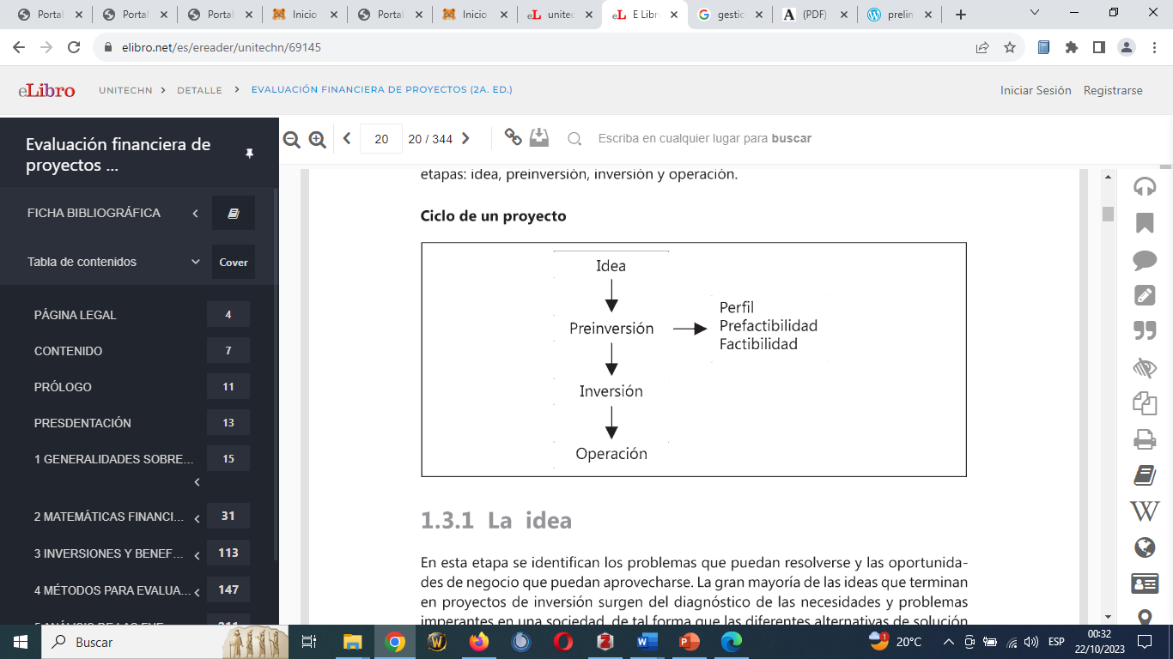
Figura 5. Ciclo de un proyecto
Fuente: (Meza Orozco, 2010)

CONCEPTUALIZACIÓN

EMPRESA

Para (Argudo, s. f.) una empresa es la unidad económica de producción, que mezcla los elementos de tierra, capital y trabajo para producir bienes y servicios. Las empresas han ido evolucionando desde el siglo XII, en el sistema político del feudalismo las empresas estaban integradas por pequeños artesanos, luego en el siglo XVII en el mercantilismo, surgen grandes fábricas, en el siglo XX con la revolución industrial empiezan a surgir avances tecnológicos y las empresas empiezan a utilizar producción en cadena, finalmente en el siglo XXI las empresas utilizan modelos de negocios globalizados.

ESTUDIO DE MERCADO
Para (D’Alessandro, 2020) el estudio de mercado tiene su origen en la mitad del siglo XIX, donde se realizaba a partir de cuestionarios, con el objetivo de conocer gustos y hábitos de los consumidores. Después de la segunda guerra mundial se incorporan los muestreos estadísticos y a partir de 1980 los estudios de mercado dejan de orientarse a la producción de bienes y servicios y se centran en el estudio del consumidor. Es así como el objetivo más importante del estudio de mercado es proporcionar información precisa para analizar el número de consumidores que estarían dispuestos a consumir el producto o servicio que se pretende introducir.
En la actualidad antes de iniciar un proyecto de inversión es necesario realizar un estudio de mercado, el cual consiste en la determinación y cuantificación de la oferta y demanda, el análisis de precios y la comercialización. (Baca Urbina, 2013)

ESTRUCTURA DE CAPITAL
Para desarrollar un proyecto de inversión, los inversionistas pueden adquirir o comprar los activos y financiar sus operaciones mediante recursos propios (capital propio), o a través de financiamiento o una combinación de ambos. Según Arias (s. f.) la estructura de capital muestra la forma en que la empresa financia sus inversiones. Es la combinación de los recursos propios, representada por su patrimonio neto, y de los recursos ajenos, representado por la deuda a corto y largo plazo. La estructura de capital está relacionada al costo de oportunidad y al costo del capital financiado.
La estructura de capital ha tenido diferentes enfoques desde la década de 1950, el debate ha girado alrededor de la existencia de una estructura óptima de capital, inicia con la tesis tradicional (relevancia), la cual era de la idea que una combinación óptima entre capital propio y deuda minimizaba los costos y aumentaba el valor de la empresa. Por otro lado, surgió la tesis “irrelevancia” de Modigliani y Miller en 1958, en donde enuncian que en mercados perfectos las decisiones de estructura de capital de una empresa no afectan el valor de la misma. No obstante, años después, los mismos autores sugieren que las empresas deben endeudarse al máximo para aprovechar la ventaja fiscal de la deuda (Zambrano Vargas & Acuña Corredor, 2011)

PROYECTO DE INVERSIÓN
Para (Chanduví & A, 2017) los proyectos de inversión en los años de 1940 a 1970, se desarrollaban bajo un enfoque en que las organizaciones vivían en un mundo estático y predecible para implementar dichos proyectos y las decisiones se tomaban sin darle importancia a la satisfacción del cliente. El presupuesto, el cronograma y la asignación de los recursos se realizaban mediante una serie de herramientas fijas y el ciclo de vida de un proyecto constaba sólo de cuatro fases: concepto, planificación, ejecución y cierre. Sin embargo, en los proyectos de inversión desde 1980 hasta hoy en día, se desarrollan bajo la perspectiva de tiempos dinámicos, es decir que nada es predecible y se toma en consideración la opinión de los consumidores. Además, nacen nuevas técnicas para gestionar los proyectos en diferentes ámbitos: gestión de contratos, análisis de costos y análisis de riesgos.

En el tiempo actual, los proyectos de inversión se conocen como un conjunto de actividades planificadas a las cuales se les asigna recursos financieros, tecnológicos y humanos con el propósito de generar un bien o servicio que atienda y satisfaga una necesidad humana con el fin de obtener una rentabilidad futura (Gerardo, 2020)

TEORÍAS DE SUSTENTO
La evaluación de proyectos se ha convertido en una práctica a través del tiempo con el propósito de crear nuevos proyectos exitosos, mediante análisis profundo para aprovechar las oportunidades de negocio.
Para que las empresas aprovechen estas necesidades, es imprescindible la implementación de metodologías científicas para formular, preparar y evaluar el desarrollo de nuevos proyectos. No obstante, el procedimiento general sigue centrándose en la recopilación, creación y sistematización de información que permita identificar ideas de negocio y medir cuantitativamente los costos y beneficios de un eventual emprendimiento (Sapag Chain, 2014)
La toma de decisión de si realizar o de abandonar una idea de inversión, pasa mediante el análisis de las metodologías y el resultado de los datos de información recopilados.
El estudio de prefactibilidad brinda una perspectiva sobre la situación que se desea evaluar, utilizándose como una herramienta clave en la toma de decisiones. El objetivo de esta fase consiste en progresar sobre el análisis de las alternativas identificadas, reduciendo la incertidumbre y mejorando la calidad de la información, se busca seleccionar la alternativa óptima (Mokate, 2004)
El estudio de prefactibilidad de un proyecto conlleva el análisis y evaluación de tres elementos básicos:
- Estudio de mercado
- Estudio técnico
- Estudio de financiero
El éxito del proyecto será determinado por el grado de viabilidad de cada uno de los tres elementos anteriores. La viabilidad consiste en el análisis de si conviene o no concretarlo. Se tendrá que poder recomendar la continuación, su postergación, ampliación del estudio o su abandono (Boero, 2020)

BASES TEÓRICAS

ESTUDIO DE MERCADO
En todo proyecto el principal elemento de estudio es el mercado, por medio del análisis de éste se provee información de alta relevancia. Córdoba Padilla (2011) afirma: “con el estudio de mercado se busca estimar la cantidad de bienes y servicios que la comunidad adquiriría a determinado precio”.
En palabras de Fernández Luna (2010) “el estudio del mercado no es más que un conjunto de técnicas útiles para obtener información acerca del medio ambiente del proyecto (oferta y demanda)…También determina bajo qué condiciones se podrían efectuar las ventas”.
Asimismo, a través del estudio de mercado se pueden identificar gustos, hábitos y preferencias de consumo, nivel de ingresos de los consumidores y el espacio libre del mercado para ser atendido. Sin embargo, el estudio no solo integra los aspectos anteriormente mencionados, también incluye el análisis de la competencia y las condiciones de los proveedores.
El estudio de mercado permite recolectar información de los mismos para posteriormente analizarlos, teniendo como resultado información valiosa, no solo al momento de determinar la factibilidad de un proyecto. También una vez que el proyecto o negocio esté en funcionamiento. Un dato reúne hechos o mediciones de ciertos fenómenos ocurridos, por otro lado, la información es algo más elaborado, la información son datos analizados de forma que permita a la empresa comparar hechos o tomar decisiones (Marte Alvarado, 2019, p. 44)

La siguiente figura muestra los factores condicionantes del análisis de mercado
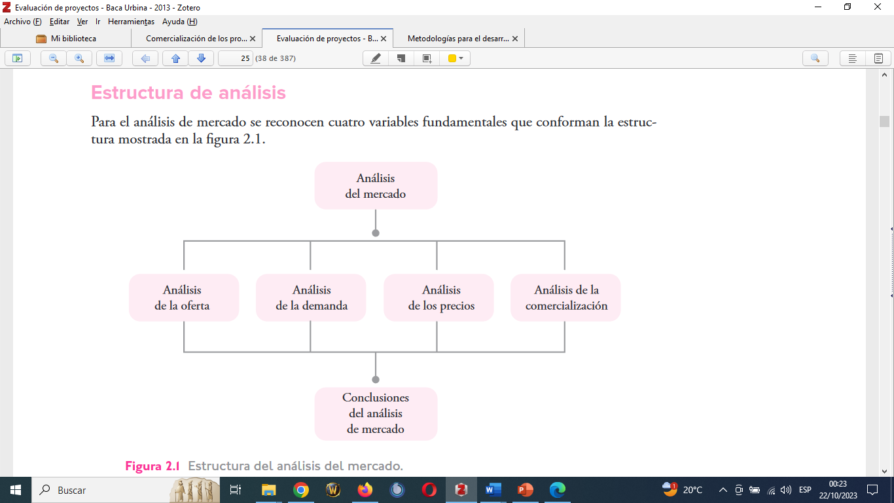
Figura 6. Factores condicionantes del estudio de mercado.
Fuente: (Baca Urbina, 2013)

ANÁLISIS DE MERCADO
Como se puede apreciar en la figura anterior, para realizar un análisis de mercado para la creación de un nuevo restaurante, es necesario estudiar la oferta, la demanda, los precios y comercialización del producto o servicio que se pretende desarrollar o implementar.
La oferta de un producto es una actividad particular que indica las distintas cantidades de producto que, los vendedores de un mercado están dispuestos a vender a distintos precios (Fernández Luna, 2010)
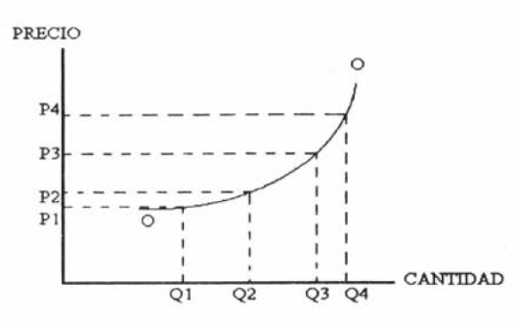
Figura 7. Ley de la oferta
Fuente: (Fernández Luna, 2010)
Como se puede observar en la figura anterior, la cantidad ofrecida de un producto se ve afectada por la variación de los precios, en tal sentido, ante el aumento del precio de venta, resulta un aumento en la cantidad ofrecida.
Para (Fernández Luna, 2010) Hay varios factores que condicionan la oferta de un producto o servicio, dentro de éstos, los principales que se pueden mencionar son los siguientes:
- Número de competidores dentro del sector. Esto a razón de que la oferta total es la suma de todas las ofertas presentadas por cada competidor del sector.
- Capacidad productiva del competidor. Hace referencia a la capacidad instalada y técnicas de producción de cada competidor, una mayor capacidad productiva, significa una mayor oferta.
- Costos de producción. A medida que los costos de producción se reducen, los competidores podrán poner en el mercado más cantidad de producto.
- Técnicas de producción. El desarrollo e implementación de nuevas técnicas de producción ampliará la capacidad productiva de los competidores, y podrán ofrecer mayor cantidad de producto a los precios existentes en el mercado.
Por otro lado, el objetivo de estudiar la demanda, es cuantificar los aspectos que influyen en los requerimientos del mercado respecto a un bien o servicio, así como determinar la oportunidad real de participación del producto o servicio a implementar a través del proyecto de inversión. Además, para realizar el análisis de la demanda se toma en consideración datos estadísticos y la investigación de campo. Adicionalmente, existen dos tipos de demanda en relación a la oportunidad, a saber: demanda saturada y demanda no saturada; la primera, consiste en una demanda que no requiere el desarrollo de un nuevo producto o servicio, ya que la cantidad demanda se está utilizando plenamente, y la segunda, es la demanda que en apariencia se encuentra satisfecha, pero que se puede implementar mediante el uso de estrategias de mercado y herramientas de mercadotecnia, como ser: las promociones, la publicidad, el precio y el establecimiento de venta (Baca Urbina, 2013)
En otras palabras, la oferta y la demanda está representada por dos curvas; la curva de los consumidores y la curva de los productores. El punto de equilibrio (entre la oferta y la demanda) se logra cuando las curvas se encuentran en un punto en común.
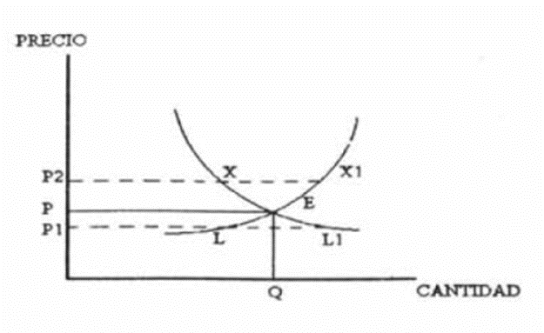
Figura 8. Punto de equilibrio entre la oferta y demanda
Fuente: (Fernández Luna, 2010)
Por su parte, el análisis de precio tiene como propósito la fijación de precio en un mercado, siendo de mucha importancia en el proceso de producción y comercialización de bienes y servicios. Los precios se fijarán tomando en consideración aspectos relevantes como los costos de producción, la demanda del bien o producto, el mercado como tal, beneficio económico y social (Miranda, s. f.)
Asimismo, para (Miranda, s. f.) dependiendo de la clase de producto o servicio y tomando en consideración la estructura del mercado, se pueden identificar algunas modalidades para la fijación de precios, a saber:
- Los precios determinados por la estructura de costos de la empresa. Es cuando el precio se estima tomando como base los costos incurridos en su desarrollo o producción, más un margen de ganancia.
- Los precios fijados por el mercado. Se toma en consideración la intensidad de la demanda, es decir, a mayor cantidad demandada, se fija un precio alto, y por el contrario, a menor cantidad demandada se fija un precio bajo.
- Fijación de precios con base a la competencia. Consiste en la fijación de un precio promedio de los competidores, adoptando una posición intermedia entre los criterios precio – costo y precio – mercado.
El análisis de la comercialización del producto, va más allá de a hacer llegar el producto o servicio a manos del consumidor, esta actividad es esencial ya que le concede al producto los beneficios de tiempo y lugar; es decir, coloca el producto o servicio en un sitio y momento adecuado para brindar al consumidor la satisfacción que él espera con la compra (Baca Urbina, 2013)
El proceso de comercialización abarca: las formas en cómo se almacena el producto dentro de la empresa, los medios de transporte empleados para llevar en el tiempo y lugar preciso de los consumidores, la presentación del producto, el crédito a los consumidores, la asistencia técnica a los usuarios y las estrategias de promoción y publicidad (Miranda, s. f.)
Según Marte Alvarado & Tejada Betancourt (2019) los procesos para realizar una análisis de mercado se podrían resumir de la siguiente manera:
- Definición de los objetivos: Este punto permite que los investigadores aclaren el tema, también muestra el alcance de la investigación y su propósito principal.
- Planeación del diseño de investigación: Se refiere a cuáles serán las características y el tipo de investigación que se pretende desarrollar.
- Planeación de la muestra: Una muestra es una parte representativa de la población, en este proceso se define la forma en que deberá ser elegida la muestra, los métodos y el procedimiento de muestreo.
- La recolección de datos: Los datos se refiere a la aplicación del instrumento, describe la forma, como, cuando será levantada la información de la investigación.
- Procesamiento y análisis de datos: Representa la descripción de los hallazgos encontrados en los instrumentos.
- Formulación de conclusiones y preparación del informe: Las conclusiones representan las interpretaciones de la realidad observada por la investigación; asimismo, el informe debe prepararse conforme a los términos relacionados a la empresa.

ESTRATEGIAS DE MERCADO
Es importante resaltar que, para la apertura de un nuevo negocio, es necesario el desarrollo e implementación de estrategias de mercado, el cual consiste en definir acciones y técnicas que impulsen a la empresa a alcanzar sus objetivos en un periodo de tiempo futuro.
Para (Cariola, 2011) “La estrategia de la empresa se establecerá fundamentalmente sobre dos aspectos; inversión en el producto en el mercado que la empresa va a competir y el desarrollo de la ventaja competitiva sostenida”.
El análisis de la estrategia de mercado con enfoque en los factores externos hace referencia a éstos que la empresa no puede controlar mediante sus procesos o políticas, en el análisis externo para la apertura de un negocio dedicado a la venta de comida se incluye variables como: el consumidor, la competencia y el entorno socioeconómico en el cual la empresa se desenvolverá.
- Consumidor. Está asociado al análisis motivacional, lo que quiere decir, que las personas actúan en cuanto a la satisfacción de necesidades. Mismas que se materializan a través de la adquisición de bienes y servicios, impulsados subyacentemente por motivaciones.
- Competencia. El concepto comprende no solo a los competidores ya establecidos en el sector, sino incluye a los proveedores, competidores potenciales, sustitutos y consumidores, del análisis de estos aspectos surgirán los puntos fuertes y débiles que la empresa posee para protegerse de la mejor manera al embate de sus competidores.
- Entono socioeconómico. Hace referencia a los factores económicos y sociales que afectan la industria o el sector en el cual operan las empresas en particular, en el cual se puede presentar, por ejemplo: una desaceleración económica mundial, lo que significa una reducción del crecimiento económico y el desempleo de muchas personas. (Cariola, 2011)

SEGMENTACIÓN DE MERCADO
La segmentación de mercado es un concepto relacionado con la planificación estratégica de una empresa. Se define como el proceso mediante el cual, una empresa subdivide un mercado en subconjuntos de clientes de acuerdo a ciertas características que le son de utilidad, cuyo propósito es alcanzar a cada subconjunto con actividades específicas de mercadotecnia para lograr una ventaja competitiva (Thompson, s. f.)
Dentro de los beneficios de la segmentación de mercado, se puede mencionar que está orientada al cliente. Sin embargo, es indispensable tener presente los siguientes factores: para empezar, es preciso identificar las necesidades de los clientes en el interior de un submercado, seguidamente, diseñar una mezcla de marketing para satisfacer las necesidades de los clientes subdivididos en dicho segmento de mercado, y finalmente, establecer la segmentación como una estrategia eficaz para llegar a fragmentos que constituyen un mercado masivo y homogéneo (Espinosa, s. f.)

MEZCLA DE MERCADOTECNIA

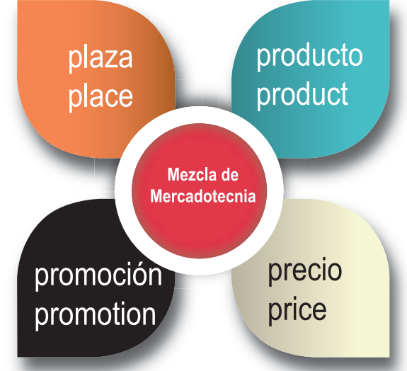

Figura 9. Las 4 P de la mezcla de mercadotecnia
Fuente: (Moya Espinosa, 2015)
La mezcla de mercadotecnia, forma parte esencial del proceso estratégico para colocar, diferenciar y posicionar un producto en el mercado. Esta estrategia se interpreta como un conjunto de variables controlables que se combinan para lograr un determinado resultado en el mercado meta, generar ventas y utilidades (Moya Espinosa, 2015), quien en términos generales plantea el significado de las 4 P de la mezcla de mercadotecnia:
- Plaza. Hace relación a la distribución, comprende las actividades que la empresa realiza para poner a disposición de los clientes el producto, está compuesta por las siguientes variables: canales, cobertura, surtido, ubicaciones, inventario y transporte.
- Producto. Se refiere a todo aquello que el cliente está comprando, incluye la variedad de productos, calidad, diseño, características, marca servicios, entre otros.
- Precio. Es la cantidad de dinero que los clientes tienen que pagar por un determinado servicio o producto. Su análisis está compuesto por las variables: precio de lista, periodo de pago, descuentos y condiciones de crédito.
- Promoción. Tiene como objetivo informar, persuadir y recordar las características, ventajas y beneficios del producto.

2.3.1.2 ESTUDIO TÉCNICO
Esta etapa consiste en todo lo relacionado con las condiciones tecnológicas y la operatividad del proyecto; es decir, determina localización, equipos, instalaciones, organización requerida, entre otros.
Para Sapag Chain (2014) el estudio técnico se define como la segunda fase en la evaluación de un estudio de prefactibilidad, que, a través del cual, se recolecta información para cuantificar el valor referencial de las inversiones, costos y beneficios derivados de los aspectos de ingeniería del proyecto.
Lo que significa, que es el siguiente paso después del estudio de mercado para determinar la prefactibilidad de un proyecto. Para Ortega Ortega et al. (2015) el estudio técnico facilita el diseño de un plan operativo de negocios para la creación de un restaurante, en tal sentido es necesario realizar diversos estudios parciales, pero que están interrelacionados entre sí, los cuales se detallan a continuación: localización, tamaño óptimo del proyecto, maquinaria y tecnología, proceso productivo del proyecto e ingeniería del proyecto.

2.3.1.2.1 LOCALIZACIÓN
La ubicación del establecimiento de un restaurante debe garantizar el máximo beneficio a los clientes, pero sin perder el control sobre los costos para generar el mayor margen de rentabilidad para los inversionistas. Además, al momento de determinar la localización del proyecto de inversión, se debe tomar en cuenta la existencia de servicios básicos en el lugar como ser: agua, luz, transporte, entre otros. El análisis de la localización debe realizarse en dos vías; la primera a nivel estratégico (macrolocalización) y la segunda, a nivel de conveniencia (microlocalización). La macrolocalización, se enfoca en seleccionar una macrozona que origine ventajas respecto a las características del proyecto a desarrollar. Por su parte, la microlocalización, analiza variables, por ejemplo: cercanía de la materia prima, existencia de mano de obra, medios de transporte, cercanía con el cliente, condiciones de seguridad, entre otros (Ortega Ortega et al., 2015)
2.3.1.2.2 TAMAÑO ÓPTIMO DEL PROYECTO
El tamaño de un proyecto está relacionado con la capacidad de producción. Con referencia a lo anterior, el análisis al tamaño del proyecto se vuelve una acción fundamental para determinar el monto de las inversiones y el nivel de operación que tendrá capacidad el proyecto de generar, esto a la vez permitirá calcular los costos de operación y los ingresos proyectados (Sapag Chain, 2014)

2.3.1.2.3 MOBILIARIO Y EQUIPOS
Comprende todos aquellos equipos, maquinarias y mobiliarios que se requieren para desarrollar el proceso de producción. La selección de la maquinaria y equipo, debe de realizarse en función de la cantidad de bienes y servicios a producir, en este punto es importante considerar los resultados del estudio de mercado, en cuanto a la demanda proyectada, las características, vida útil, costos de compra e instalación, asimismo, se debe de tener presente la disponibilidad de servicios de mantenimiento y accesibilidad a repuestos (Córdoba Padilla, 2011)

2.3.1.2.4 PROCESOS
Es un conjunto de pasos que se realizan en el proceso de producción, desde la obtención de la materia prima e insumos hasta la obtención de los bienes y servicios finales.
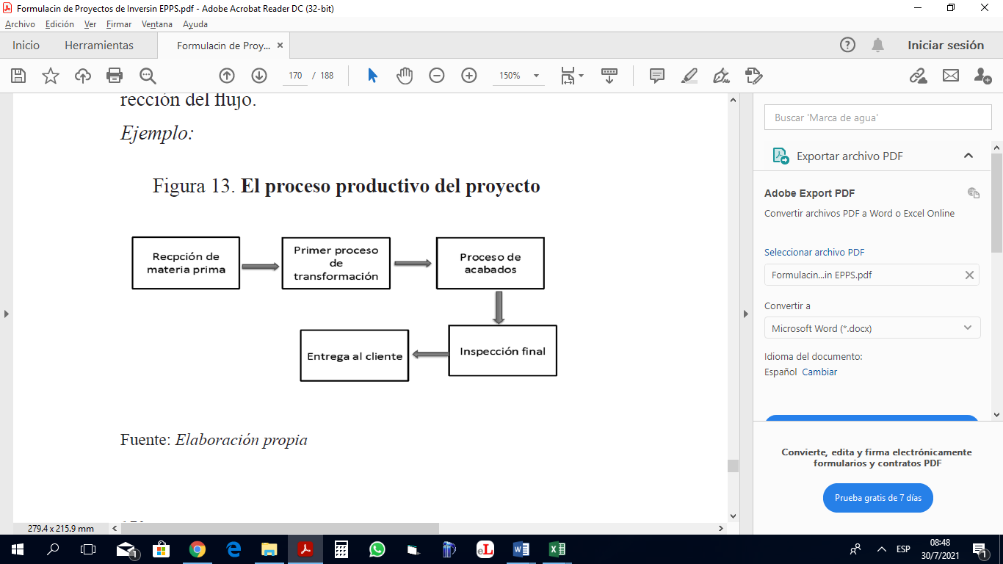
Figura 10. El proceso productivo del proyecto.
Fuente: (Ortega Ortega et al., 2015)

2.3.1.2.5 ESTRUCTURA ADMINISTRATIVA
En toda actividad organizada se plantea una división del trabajo y una coordinación de esas tareas para llegar al trabajo final. En efecto, el desarrollo e implementación de un proyecto, necesita del diseño de una estructura administrativa, a través de la cual, fluyan acciones, información y toma de decisiones de manera eficiente y ordenada, con respecto a elementos materiales, financieros y humanos (Cordoba Padilla)

2.3.1.2.6 ORGANIZACIÓN JURÍDICA
Consiste en el respeto y obediencia al marco regulatorio en el cual operan las empresas; en tal sentido, la primera actividad que se debe de realizar es la constitución y registro legal de la empresa (Baca Urbina, 2013)

En esta etapa también deben considerarse costos que son inherentes al desarrollo del proyecto; como ser: prototipos, pruebas, evaluaciones, entre otros. Todos estos costos deberán evaluarse en el programa financiero.
Después de las definiciones anteriores podemos concluir que el estudio técnico permite describir de manera profunda todas necesidades sobre las actividades que se requieren para desempeñar de manera eficaz y eficiente el área operativa o productiva de un negocio o una empresa.

ESTUDIO FINANCIERO
El estudio financiero es una parte fundamental de la evaluación de un proyecto de inversión. Mediante estas evaluaciones se realizan análisis más profundos para determinar si el proyecto es viable, es decir, si el proyecto será capaz de mantenerse operando en el tiempo y, sobre todo, generando rentabilidad.
El estudio financiero para (Buenaventura Vera, 2018) tiene como objetivo:
Valorar el proyecto en su producción de riqueza para la empresa, a partir de la estimación de los flujos de fondos o montos de dinero que fluyen a lo largo de la vida del mismo, también permite obtener la sensibilización de dicha valoración a posibles cambios de las variables establecidas en la formulación del proyecto. Adicionalmente, el estudio conlleva un análisis de la financiación parcial o total del proyecto con dinero prestado.
Por otro lado, es de igual importancia definir que establece la evaluación financiera del proyecto, en palabras de (Buenaventura Vera, 2018):
Establece cual es la generación de riqueza si se acometiese el proyecto. Mediante la estimación y la proyección de todos los ingresos y los egresos del proyecto durante su vida, se logra calcular su valor presente neto (valor de riqueza que generaría) VPN y su tasa interna de retorno (rentabilidad de los montos que permanecen en el proyecto) TIR.
Ante las definiciones anteriores, podemos observar que a través del estudio financiero se determina como se debe de estructurar el capital (fondos propios y/o préstamos), tasas de rendimiento mínimas que se esperan obtener, posibles flujos de efectivo que se pueden generar al realizar el proyecto. De igual manera, determinar el costo del capital y las tasas de interés más óptimas para posibles financiamientos.
Para Córdoba Padilla (2011) entre las técnicas de evaluación financiera están:
- El período de recuperación de la inversión (PRI).
- Valor presente neto (VPN).
- Tasa interna de retorno (TIR).

2.3.1.3.1 PERIODO DE RECUPERACIÓN DE LA INVERSIÓN (PRI)
El periodo de recuperación de la inversión es un indicador financiero que se utiliza en proyectos de inversión para medir en cuanto tiempo se recuperará la inversión realizada (Sapag Chain, 2014)
Según la fórmula el periodo de recuperación de la inversión se puede calcular de la siguiente manera:
PRI= a + (b-c) / d
Donde:
PRI= Periodo de Recuperación de la Inversión
a = Año inmediato anterior en que se recupera la inversión
b = Inversión inicial
c = Flujo de efectivo acumulado del año anterior inmediato en el que se recupera la inversión.
d = Flujo de efectivo del año en que se recupera la inversión.
Para su criterio de decisión; se comparará el plazo de recuperación de la inversión con el deseo del inversor en recuperar su inversión.

2.3.1.3.2 VALOR PRESENTE NETO (VPN)
También se le conoce como el valor actual neto (VAN). Es una de las herramientas más utilizadas para realizar evaluaciones de proyectos de inversión, mismo que se define a continuación:
“Es la suma actualizada al presente de todos los beneficios, costos e inversiones del proyecto. A efectos prácticos, es la suma actualizada de los flujos netos de cada período” Córdoba Padilla (2011)
El VPN no es más que el valor presente de cada uno de los años del proyecto de inversión, utilizándose la siguiente fórmula para su cálculo:
$$VPN=-A+\frac{Q1}{\left(1+k\right)}+\frac{Q2}{\left(1+k\right)2}+\frac{Q3}{\left(1+k\right)3}+…+\frac{Qn}{\left(1+k\right)n}$$

Donde:
VPN= Valor Presente Neto
A = Es el valor del desembolso inicial de la inversión.
Q = Representan los flujos de efectivo de caja; es decir, la diferencia entre los ingresos y gastos que podrá obtenerse por la ejecución del proyecto.
n = Vida útil del proyecto (número de períodos)
k = Tasa de retorno requerida sobre una inversión o costo de oportunidad (tasa de descuento)

Su criterio de decisión se realizará de la siguiente manera:

Tabla 3. Criterio de interpretación del VPN
No | Valor | Significado | Decisión a tomar
1 | VPN > 0 | La inversión produciría ganancias por encima de la rentabilidad exigida | El proyecto puede adaptarse
2 | VPN < 0 | La inversión produciría ganancias por debajo de la rentabilidad exigida | El proyecto debería rechazarse
3 | VPN = 0 | La inversión no produciría ni ganancias ni pérdidas | La decisión debe tomarse en base a otros criterios

Fuente: (Córdoba, 2011)

2.3.1.3.3 TASA INTERNA DE RETORNO (TIR)
Otro criterio utilizado para la toma de decisiones sobre los proyectos de inversión es la tasa interna de retorno (TIR), que no es más que la tasa interna de retorno que genera el proyecto. La TIR se define según Mokate (2004) como la tasa de descuento intertemporal a la cual los ingresos netos del proyecto apenas cubren los costos de inversión, haciendo que el VPN sea igual a cero, indicando la tasa de interés de oportunidad para la cual el proyecto será aceptable. El cálculo de la TIR se puede realizar a través de la siguiente fórmula:
$$TIR=-A+\frac{Q1}{\left(1+k\right)}+\frac{Q2}{\left(1+k\right)2}+\frac{Q3}{\left(1+k\right)3}+…+\frac{Qn}{\left(1+k\right)n}=0$$
Donde:
TIR = Tasa Interna de Retorno
A = Es el valor del desembolso inicial de la inversión.
Q = Representan los flujos de efectivo de caja; es decir, la diferencia entre los ingresos y gastos que podrá obtenerse por la ejecución del proyecto.
n = Tiempo que dura el proyecto (número de períodos).
K = Tasa de retorno requerida sobre una inversión o costo de oportunidad (tasa de descuento).
Para determinar si es factible la realización del proyecto, en base a los resultados que brinde el cálculo de la TIR, esta se analizará de acuerdo a tres criterios, que según Meza Orozco (2010) son los siguientes:
- Si TIR > k, el proyecto se debe de aceptar. El inversionista obtiene un rendimiento mayor al exigido; el inversionista gana más de lo que quería ganar.
- Si TIR < k, el proyecto se debe de rechazar. El inversionista gana menos de lo que quería ganar.
- Si TIR = k, es indiferente o no emprender la inversión.

METODOLOGÍAS DESARROLLADA POR OTROS EXPERTOS O INVESTIGADORES
La aplicación de la metodología se puede observar a través del estudio de prefactibilidad para la creación de una empresa procesadora y comercializadora de concentrado de maracuyá en la ciudad de Esmeralda (Banguera Rojas, 2010)
En la fase inicial, se plantea la necesidad de crear una empresa para generar valor agregado a los productos provenientes del campo, seguidamente se llevó a cabo un estudio de mercado, donde se terminó la demanda, oferta y precio del producto, luego, se procedió a realizar un estudio técnico e ingeniería del proyecto, donde se determinó el tamaño óptimo del proyecto así como su respectiva localización, asimismo, se realizó un estudio económico para la estimación de las inversiones en activos fijos, inversión diferida, gastos administrativos, entre otros; y, finalmente, se procedió a la evaluación de los impactos: sectorial, socio económico y ambiental.
De igual manera, los autores (Rincón & Díez, s. f.), en su trabajo “estudio de factibilidad para la creación de un restaurante que ofrezca entretenimiento familiar”, desarrollaron el estudio de mercado y concluyeron que existe factibilidad comercial debido a que la propuesta satisface las necesidades de los consumidores en el mercado actual con un 92% de aceptación. Por otro lado, en términos financieros el proyecto resulta ser factible ya que genera rentabilidad superior al promedio del mercado.
Por su parte (García, s. f.) en su obra titulada “estudio de factibilidad para la creación de un restaurante especializado en Street Food internacional en la ciudad de Bogotá” inicia el estudio de mercado con un diagnóstico del sector, en el cual establece que la ciudad de Bogotá es el principal mercado de alimentos y bebidas con el PIB per cápita más alto de Colombia, asimismo, realizó una segmentación del mercado para determinar a sus clientes potenciales, el cual resultó hombres y mujeres mayores de 15 y menores de 50 años, luego determinó el consumo anual de comida en la ciudad de Bogotá obteniendo como resultado la cantidad de 22,453 platos al año, acto seguido, elaboró un plan de marking, el mismo describe la estrategia de precio, producto y promoción, una vez concluido el estudio de mercado, procede al estudio técnico, en el cual se determinaron los recursos óptimos necesarios para la implementación del proyecto, finalmente, a través del estudio financiero se determinó la inversión referencial en $ 16,402,316, una Tasa Interna de Retorno (TIR) del 87%, un Periodo de Recuperación de la Inversión (PRI) de 1 año y 3 meses.
(Eljuri Salazar, 2018) realiza un estudio de factibilidad para la creación de un Bar- Restaurante ubicado en zona de la Virgen de Bronce, en la ciudad de Cuenca, Ecuador. Antes de la realización de le estudio de mercado, procedió a la elaboración del análisis “FODA”, el cual consiste en analizar las Fortalezas, Oportunidades, Debilidades y Amenazas de la empresa en un sector. El análisis al mercado determinó la frecuencia de visita al bar- restaurante, que sería de una vez al mes y los consumidores estarían dispuestos a pagar en promedio $11.80 por cada plato y bebida ordenada en las instalaciones del negocio.
Para continuar, el estudio técnico determinó la capacidad diaria de operación en 516 visitas al día, además el bar – restaurante contará con un personal de 18 personas distribuidos en nueve cargos.
El estudio financiero precisó que la inversión referencial es de $ 89,925.65, de los cuales el 60.57% representa la adquisición de activos fijos, el otro 39.43% está compuesto por el capital de trabajo y activos diferidos. Los indicadores financieros para la evaluación del proyecto, obtuvieron un resultado de 41% la Tasa Interna de Retorno (TIR), el Valor Presente Neto de $ 103,217.28 y la Tasa de Descuento del 14.00%. En ese aspecto, se puede mencionar que el proyecto es viable ya que la TIR es mayor que la Tasa de Descuento, lo que significa que el proyecto generará más ingresos que salida de dinero.

INSTRUMENTOS UTILIZADOS
(Rincón & Díez, s. f.) para la realización del estudio de mercado se apoyaron en fuentes primarias de recolección de información como ser: encuentros conversacionales, encuestas y observaciones de campo. La finalidad de los encuentros conversacionales, era determinar los principales hallazgos de la necesidad del mercado, para luego construir la encuesta. Como criterio de selección de los encuentros conversacionales seleccionaron a progenitores, cuyos hijos se tuvieran en una edad inferior a los 14 años, y que vivieran cerca de la ciudad de Medellín. Luego, se realizaron cinco encuentros conversacionales, con cada uno de los padres de manera individual.
El procedimiento consistía en la construcción de una guía de preguntas basada en la necesidad de mercado a partir de la propia experiencia de los autores.
Seguidamente, aplicaron una encuesta, que al igual que los encuentros conversacionales, tenía como criterio de selección a los padres con hijos menores a 14 años, la guía de preguntas estaba integrada por los siguientes aspectos: ubicación, horarios de apertura, servicios ofrecidos, entre otros.
Finalmente, el instrumento observación de campo el cual tenía como objetivo observar a los principales competidores, en relación a los precios promedio de comida, perfil del mercado objetivo, ventajas, desventajas, entre otros.
(Eljuri Salazar, 2018) Para el análisis del estudio del mercado, realizó un grupo focal, al cual asistieron siete personas, el mismo tuvo una duración de 3 horas, con el propósito de que las personas invitadas probaran las diferentes bebidas con su respectivo maridaje.
El grupo focal estuvo compuesto por personas de diferentes edades; cinco personas del género masculino en un rango de edades entre los 21 a 42 años, y dos mujeres de 23 y 29 años.
Asimismo, hizo la aplicación de 334 encuestas, muestra que determinó de una población de 186,252 habitantes, para su cálculo se apoyó en la formula, que según la autora se encuentra en el libro “Estadística para la administración” de David Levine y otros.
La encuesta estaba integrada por diferentes segmentos, entre ellos: segmentación geográfica, demográfica, socioeconómica, psicográfica y conductual; la primera hace referencia que el proyecto está dirigido a la población de la ciudad de Cuenca, el segundo se refiere al género de las personas y el rango de edad, que se estableció entre los 18 a 60 años, la tercera mide el nivel de ingresos y clase social de las personas, el cuarto segmento por su parte, agrupa a los consumidores según características de estilo de vida y personalidad, y el último, divide a los compradores según el conocimiento que tenga sobre el producto.

2.4 MARCO LEGAL
Al realizar un proyecto de inversión desde la constitución de la empresa, hasta su operación, es necesario conocer el marco legal a través del cual se rigen las empresas para conocer sus derechos y obligaciones, asimismo para evitar sanciones, multas y hasta el cierre el negocio. En este apartado, se determinarán las obligaciones de carácter legal y fiscal de las empresas legalmente constituidas en el país; tanto a nivel de gobierno central como de gobierno municipal. De igual manera, es necesario conocer los derechos, obligaciones y provisiones de los empleados. A continuación, se detalla el marco legal que se tendría que considerar al momento de emprender un proyecto de inversión.

2.4.1 CONSTITUCIÓN DE LA REPÚBLICA (DECRETO 131-1982)
La constitución de la República en su artículo 328, manda como principio fundamental, la dignificación del trabajo como fuente principal para la generación de ingresos y riqueza. Lo que significa, que todos los habitantes tienen el derecho a realizar una actividad comercial o laboral para llevar el sustento a sus hogares.
Asimismo, en el artículo 330, establece que la economía nacional de Honduras, se sustenta en principios de democracia y distintas formas de propiedad privada y empresas. En tal sentido, el Estado de Honduras, garantiza la propiedad privada como un factor clave para generar desarrollo económico en el país.
De igual manera, el artículo 331, incentiva al libre consumo, ahorro, inversión, comercio, entre otros, lo que quiere decir, que cada persona es independiente en tomar las decisiones que mejor le favorezcan.
Finalmente, el artículo 334, establece que las sociedades mercantiles estarán sujetas a control y vigilancia de una Superintendencia de Sociedades, en la actualidad, el registro y control de las sociedades mercantiles, las realiza el Instituto de la Propiedad (IP), a través del Registro Mercantil.

2.4.2 CÓDIGO DE COMERCIO (DECRETO 73-1950)
En este código se encuentra las regulaciones sobre los quienes pueden ser comerciantes y las diferentes sociedades que se pueden constituir en el Estado de Honduras. En el artículo 6, se describen las personas que podrán realizar actos de comercio, siendo estas: en primer lugar, las personas que se encuentren en pleno goce de sus derechos, es decir, que no tengan cuenta pendiente con la justicia nacional o internacional; en segundo lugar, se refiere a las personas mayores y menores de 18 años, en el caso de los menores, deben tener autorización por los padres o tutores.
Por otro lado, el código de comercio en su artículo 13, define las diferentes sociedades o empresas que se pueden constituir y registrar en el Registro Mercantil del Instituto de la Propiedad, mismas que se detallan a continuación:
- La sociedad en nombre colectivo;
- La sociedad en comandita simple;
- La sociedad de responsabilidad limitada;
- La sociedad anónima;
- La sociedad en comandita por acciones; y
- La sociedad cooperativa
Estas sociedades podrán ser de capital variable (Honduras, 2014)

2.4.3 CÓDIGO DEL TRABAJO (DECRETO 189-1959)
El código de trabajo tiene su origen en el año 1954, a raíz de una gran huelga nacional de los obreros de las bananeras, donde los trabajadores exigían mejoras salariales, salud, seguridad, entre otros. A través de este código, se regulan aspectos como: contratos de trabajo, jornadas, descansos, salarios, protección a los trabajadores durante el ejercicio del trabajo, y otros aspectos (Matute López & Rodríguez Mejía, 2009)

2.4.4 LEY DEL SALARIO MÍNIMO (DECRETO 103-1971)
La ley tiene como finalidad esencial de determinar los procedimientos para la aplicación del salario mínimo. Siendo éste irrenunciable, por lo tanto, no podrán pagarse sueldos y salarios inferiores a los que se fijen de acuerdo a esta ley.
Según el Acuerdo Ejecutivo No STSS 308-2022, publicado en el Diario Oficial de la República de Honduras "La Gaceta” en fecha 6 de abril del 2022, se fija el nuevo salario mínimo para los años 2022 y 2023, el cual se estableció de la siguiente manera:
Tabla 4. Porcentaje de ajuste al salario mínimo

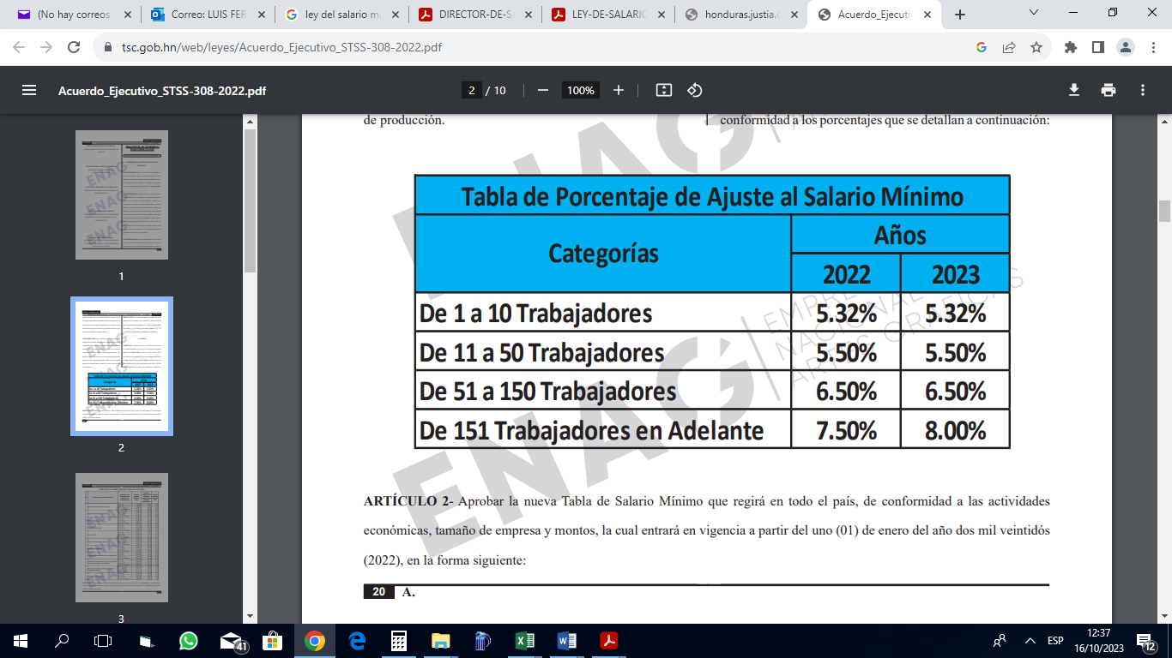
Fuente: (Acuerdo Ejecutivo No STSS 308-2022, 2022)

2.4.5 IMPUESTOS DE GOBIERNO CENTRAL
Impuestos: Son aquellos de alcance nacional que son administrados por el Servicios de Administración de Rentas (SAR). Son establecidas mediante decretos, acuerdos y reglamentos. En seguida, se presentan los impuestos de gobierno central que tienen efecto en los flujos de efectivo de toda empresa:

2.4.5.1 IMPUESTO SOBRE LA RENTA: DECRETO 25-1963
El impuesto sobre la renta es un impuesto anual, que grava los ingresos provenientes del capital, del trabajo o de la combinación de ambos. Están sujetas al impuesto sobre la renta las personas jurídicas, que pagarán una tarifa del 25% sobre el total de la renta neta gravable.
No obstante, las personas jurídicas pagaran el 1.5% sobre los ingresos brutos igual o superior a los 10 millones, únicamente si el resultado de éste, es superior al monto del 25%. La renta neta gravable es el resultado de restar a los ingresos los costos y gastos necesarios para su funcionamiento.

2.4.5.2 APORTACIÓN SOLIDARIA TEMPORAL: DECRETO 51-2003
Las personas jurídicas (excepto las incluidas en los regímenes especiales de exportación y turismo), pagarán una aportación solidaria temporal del 5% aplicable sobre los excesos de la renta neta gravable superior a 1 millón.

2.4.5.3 LEY DEL IMPUESTO SOBRE VENTAS: DECRETO 24-1963
Es el impuesto que grava la venta de bienes y servicios; tanto de ventas de contado como al crédito. La tasa del impuesto sobre ventas (ISV) es del 15% sobre el bien o servicio brindado.

2.4.5.4 RÉGIMEN DE FACTURACIÓN: DECRETO 189-2014
Regula los documentos fiscales y las modalidades de su impresión; así como los requisitos que deberán de cumplir para su emisión y registros de control que deberán ser elaborados por el contribuyente. Son sujetos de esta normativa las personas naturales o jurídicas que realicen actividades económicas gravadas o no gravadas, pero están obligados a emitir documentos fiscales.

2.4.6 GOBIERNO MUNICIPAL
El impuesto municipal es el que recauda y administra cada Corporación Municipal de su respectivo municipio. Son establecidas mediante decretos, acuerdos, reglamentos y por el plan de arbitrios de cada municipio. A continuación, se presentan los impuestos de gobierno municipal que tiene efecto en los flujos de efectivo de toda empresa:

2.4.6.1 IMPUESTO SOBRE INDUSTRIA, COMERCIO Y SERVICIO: DECRETO 134-1990
Es un gravamen mensual que recae sobre los ingresos anuales generados por las actividades de producción, venta de mercadería o prestación de servicios. Los contribuyentes tributarán de acuerdo a su volumen de producción, ingreso o ventas anuales, de la siguiente forma:
Tabla 5. Tabla para el cálculo del impuesto sobre industrias, comercio y servicios
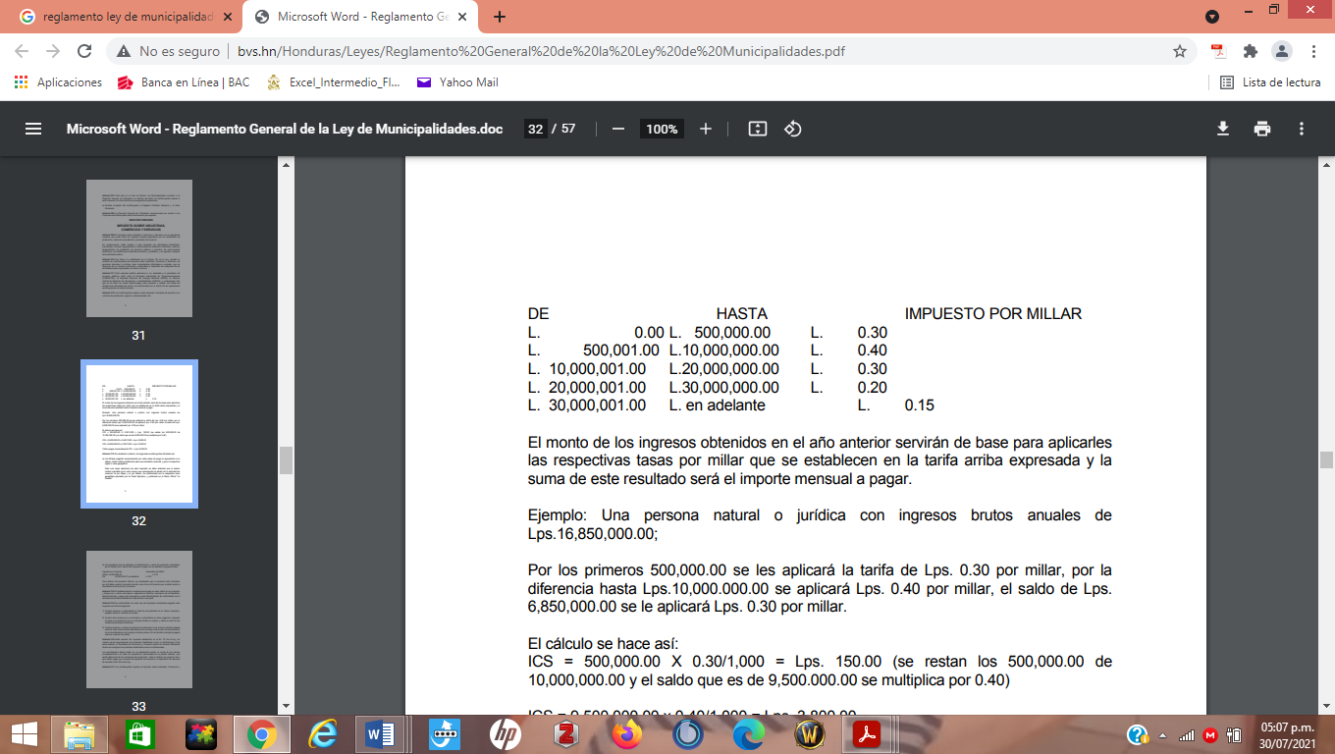
Fuente: (Reglamento general a la ley de municipalidades, 1993)

2.4.7 INSTITUTO HONDUREÑO DE SEGURIDAD SOCIAL: DECRETO 56-2015
La primera ley sobre protección social fue la del seguro (1959). Está dirigida a la población asalariada de empresas privadas y públicas. Actualmente bajo el decreto legislativo No 56-2015, se realizó la última enmienda, decretándose como “Ley marco del sistema de protección social”.
Deben inscribirse al seguro, todas las personas o empresas jurídicas legalmente constituidas, quienes dispongan de sus permisos de operación. Las contribuciones se realizan a dos regímenes; el primero régimen de seguro de atención a la salud, 5% el empleador y 2.5% el trabajador sobre un techo de L 11,109.30, y el segundo, régimen de invalidez, vejez y muerte, 3.5% el patrono y 2.5% el trabajador sobre un techo de L 11,336.32.

CAPÍTULO III. METODOLOGÍA

CONGRUENCIA METODOLÓGICA

3.1.1 MATRÍZ METODOLÓGICA
Tabla 6. Matriz de congruencia metodológica
Título de la investigación | Objetivos de Investigación |  | Variables | Dimensiones | Ítems
Título de la investigación | General | Específicos | Variables | Dimensiones | Ítems
Prefactibilidad para la creación de un restaurante dedicado a la venta de comida rápida en Gualaco | Determinar la viabilidad de mercado, técnica y financiera, a través de un estudio de prefactibilidad para la creación de un restaurante de comida rápida en el municipio de Gualaco, Olancho. | Determinar a través de un estudio de mercado la demanda y oferta para la creación de un restaurante dedicado a la venta de comida rápida en el municipio de Gualaco. | Estudio de mercado | Cliente | Cliente Potencial
 |  |  |  |  | Preferencia de compra
 |  |  |  |  | Hábito de consumo
 |  |  |  | Oferta | Precio
 |  |  |  |  | Competidores
 |  |  |  |  | Producto ofrecido
 |  |  |  | Demanda | Unidades vendidas
 |  |  |  |  | Demanda proyectada
 |  |  |  |  | Frecuencia de compra
 |  |  |  | Comercialización | Modo de consumo (local o llevar)
 |  |  |  |  | Publicidad
 |  | Determinar los aspectos técnicos y de infraestructura necesaria para la creación de un restaurante que se dedicarán a la venta de comida rápida. | Estudio Técnico | Inversión del proyecto | Infraestructura
 |  |  |  |  | Localización y tamaño
 |  |  |  |  | Costos e inversión
 |  |  |  |  | Estructura administrativa
 |  | Estimar la viabilidad financiera para la creación de un restaurante de comida rápida. | Viabilidad financiera | Estructura de capital | Fondo propios y financiamiento
 |  |  |  | TIR | Cálculo de la TIR
 |  |  |  | VPN | Cálculo del VPN
 |  |  |  | PRI | Cálculo del PRI
Fuente: Elaboración propia

ESQUEMA DE VARIABLES DE ESTUDIO
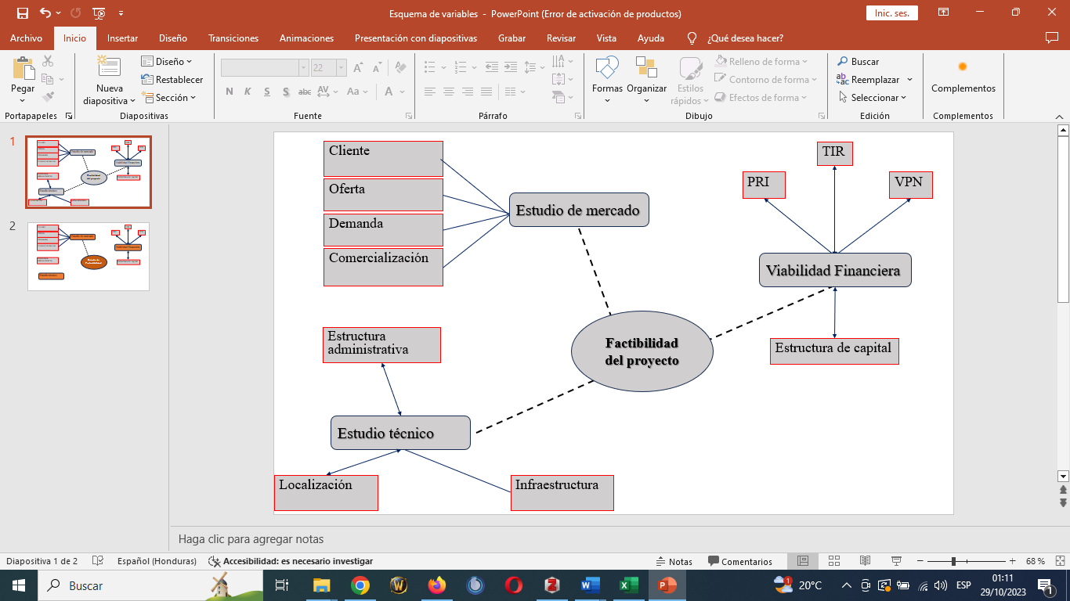
Figura 11. Diagrama de variables
Fuente: Elaboración propia

OPERACIONALIZACIÓN DE LAS VARIABLES
Tabla 7. Operacionalización de variables
Variables | Definición Conceptual | Definición operacional | Dimensiones | Ítems
Estudio de mercado | Es la primera fase en el análisis de un proyecto, consiste en la determinación y cuantificación de la oferta y demanda, el análisis de precios y la comercialización | Es el estudio a través del cual, se puede recopilar información para el análisis de los diferentes factores que se presentan en un mercado, entre los más importantes, la oferta y demanda, para determinar oportunidades de inversión y proyección de ingresos o ventas. | Cliente | Cliente Potencial
 |  |  |  | Preferencia de compra
 |  |  |  | Hábito de consumo
Estudio de mercado |  |  | Oferta | Precio
 |  |  |  | Competidores
 |  |  |  | Productos ofrecidos
Estudio de mercado |  |  | Demanda | Unidades vendidas
 |  |  |  | Demanda proyectada
 |  |  |  | Frecuencia de compra
Estudio de mercado |  |  | Comercialización | Modo de consumo
 |  |  |  | Publicidad
Estudio Técnico | Se define como la segunda fase en la evaluación de un estudio de prefactibilidad, que, mediante el cual, se recolecta información para cuantificar el valor referencial de las inversiones, costos y beneficios derivados de los aspectos de ingeniería del proyecto. | El estudio técnico, se refiere a los recursos y a los aspectos de ingeniería (localización y tamaño) necesarios para la implementación y operatividad del proyecto de inversión. | Inversión del proyecto | Mobiliario y equipo
 |  |  |  | Localización, tamaño e insumos
 |  |  |  | Proceso y tiempo de preparación
 |  |  |  | Estructura administrativa
Continuación de tabla 7. Operacionalización de variables
Variables | Definición Conceptual | Definición operacional | Dimensiones | Ítems
Viabilidad Financiera | Se entiende como la etapa en el que se pretende identificar y analizar los beneficios y costos del proyecto, para determinar si se realizará o no el proyecto de inversión (Aponte et al., 2017) | Este estudio, se realiza con el propósito de evaluar y determinar la rentabilidad del proyecto, es decir, que los beneficios sean mayores a los costos por medio del análisis de indicadores financieros como ser: el VPN, la TIR y el PRI. | Estructura de capital | Fondos propios y financiamiento
Viabilidad Financiera |  |  | TIR | Cálculo TIR
Viabilidad Financiera |  |  | VPN | Cálculo VPN
Viabilidad Financiera |  |  | PRI | Cálculo PRI

Fuente: Elaboración propia

ENFOQUE Y MÉTODOS
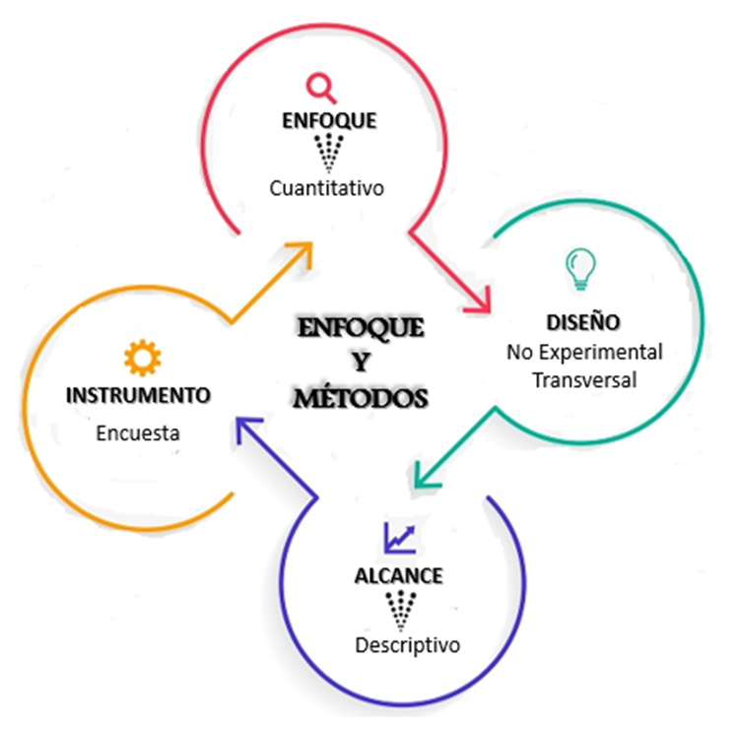
Figura 12. Diagrama de enfoque y métodos
Fuente: Elaboración propia.

ENFOQUE
En el presente proyecto de investigación, se empleó el enfoque cuantitativo, para a través de éste, recolectar datos numéricos y estimar proyecciones de ingresos, gastos, costos e indicadores financieros, con el fin de predecir la evaluación financiera del proyecto mediante el análisis de los indicadores financieros.
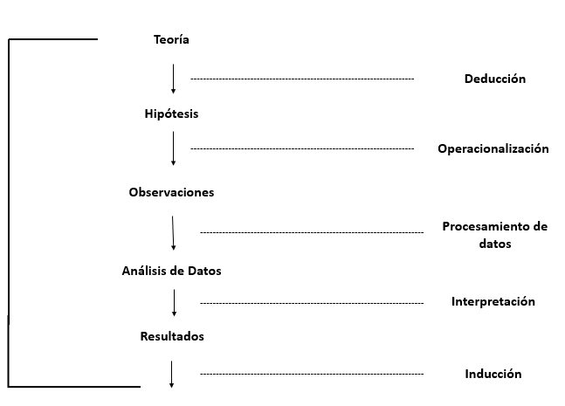
Figura 13. Estructura lógica del proceso de investigación cuantitativa
Fuente: (Álvarez, 2011)

ALCANCE
Para este estudio de prefactibilidad, se identificó y se desarrolló el alcance descriptivo, porque cualifica la viabilidad para la creación de un restaurante dedicado a la venta de comida rápida en el municipio de Gualaco, departamento de Olancho, a través del análisis de factibilidad de mercado, técnico y financiero.

DISEÑO
El diseño de investigación que se aplicó en el presente trabajo, es no experimental, debido a que no se tiene el control de las variables, bajo un diseño transversal, para medir elementos en un momento único o determinado. El diseño transversal consiste en tomar los datos una sola vez y los resultados obtenidos serán válidos para explicar el estado de situación en ese momento específico (Pérez et al., 2020)

DISEÑO DE LA INVESTIGACIÓN

POBLACIÓN
Para el caso del presente trabajo de investigación, la población estuvo representada por la proyección de los habitantes del municipio de Gualaco, según el Instituto Nacional de Estadística (INE) para el año 2018, con la finalidad de determinar la preferencia y hábitos de consumo de comida rápida de los habitantes del municipio.
A través de la siguiente tabla se exhibe la población meta de este estudio de prefactibilidad para la creación de un restaurante dedicado a la venta de comida rápida en el municipio de Gualaco.
Tabla 8. Población meta
Descripción | Características | Fuente | Resultado
Contenido | Habitantes del municipio de Gualaco, Olancho | INE, 2018 | 22,975
Lugar | Gualaco, Olancho, Honduras
Tiempo | Noviembre, 2023
Población | Área rural | INE, 2018 | 18,091
Población | Área urbana | INE, 2018 | 4,884
Total | Población meta | INE, 2018 | 4,884
Fuente: Elaboración propia

MUESTRA
En la presente investigación, se figura como conjunto poblacional a las 4,484 personas que habitan o viven en el área urbana del municipio de Gualaco, Olancho. En tal sentido, resulta necesario aplicar la fórmula para poblaciones finitas, la cual se expone de la siguiente manera:
Fórmula: $n= \frac{NZ^{2}pq}{E^{2}\left(N-1\right)+Z^{2}pq}$
Donde:
n = Tamaño de la muestra.
N = Tamaño de la población: 4,484.
Z = Nivel de confianza: 1.96, porcentaje de confiabilidad del 95%.
E = Error de estimación máximo aceptado: 5% = 0.05.
p = probabilidad de aceptar el estudio de prefactibilidad: 50% = 0.5.
q = Probabilidad de rechazo: 1-p = 50% = 0.5.
A partir del cálculo se obtiene:

$$n= \frac{(4,484){\left(1.96\right)}^{2}(0.50)(0.50)}{{0.05}^{2}\left(4,484-1\right)+{1.96}^{2}(0.50)(0.50)}=354$$

TÉCNICAS DE MUESTREO
Del universo total, se seleccionó de manera aleatoria simple y probabilística una muestra de la población, en la cual se eligió al azar a las personas mayores de 15 años que fueron encuestadas, ya que toda la población urbana del municipio de Gualaco mayor a la edad antes descrita, tiene la misma oportunidad de ser seleccionado parte de la muestra.

3.4 TÉCNICAS, INSTRUMENTOS Y PROCEDIMIENTOS APLICADOS

3.4.1 TÉCNICA
Por medio de la aplicación de una encuesta diseñada para la población del municipio de Gualaco, departamento de Olancho, se buscó obtener información relevante sobre los gustos y necesidades gastronómicas, clientes potenciales, hábitos de consumo y principales competidores para la creación de un restaurante dedicado a la venta de comida rápida
Al mismo tiempo, se interpretaron los resultados para dictaminar si se lleva a cabo el proyecto de inversión o no, esto en función a la cantidad de demanda proyectada, que tiene incidencia en la tasa interna de retorno y el periodo de recuperación de la inversión.

3.4.2 INSTRUMENTO
El cuestionario es el instrumento que se diseñó en la investigación, el cual comprende 20 preguntas, de las cuales 19 preguntas cerradas y una pregunta abierta. El instrumento se aplicó a los habitantes mayores a 15 años de edad que viven en el municipio de Gualaco, Olancho.
(Ver anexo 1).

3.4.3 PROCEDIMIENTOS APLICADOS
Para la aplicación de las encuestas se procedió a trasladarse al municipio de Gualaco, el día viernes 10 de noviembre del presente año; en ese mismo día se dio inicio a la aplicación de las encuestas a la población muestra, el cual estaba integrado por personas mayores a 15 años indistinto de su sexo y clase social, que tuvieran una fuente de ingresos, ya sea de manera independiente, asalariado, mesada de padres u otro, la encuesta daba inicio con un cordial saludo, luego se explicaba brevemente de qué trataba la encuesta y seguidamente se realizaban las preguntas del cuestionario y se marcaba con una “x” cada respuesta brindada por las personas encuestadas.
El proceso de aplicación de las encuestas se realizó 3 días; el viernes 10, sábado 11 y domingo 12 de noviembre del 2023, se establecieron estratégicamente los puntos de mayor afluencia de personas en el municipio, a saber: el parque central del municipio de Gualaco, en la entrada al Banasuper y en el “triangulo” lugar rodeado de establecimientos comerciales.
Y finalmente, se procesaron los resultados recolectados a través de una matriz en Excel.

3.5 FUENTES DE INFORMACIÓN

3.5.1 FUENTES PRIMARIAS
Las fuentes primarias desarrolladas, para obtener información relevante en la presente investigación, se apoya en:
- Encuesta

3.5.2 FUENTES SECUNDARIAS
Las fuentes secundarias que estuvieron disponibles a la vista, para recabar la información relevante en la presente investigación, se basa en libros e informes que a continuación se detallan:
- Libros de formulación y evaluación de proyectos
- Informe del censo poblacional del municipio de Gualaco del Instituto Nacional de Estadística (INE)
- Informe de actividad económica de Honduras 2023 del Banco Central de Honduras (BCH)
- Tesis sobre estudio de factibilidad para la creación de comida típica ecuatoriana.
- Panorama laboral de América Latina 2023 de la Organización Internacional del Trabajo (OIT).
- Decretos legislativos

CAPÍTULO IV. RESULTADOS Y ANÁLISIS
En este capítulo se presentan los datos recolectados mediante la aplicación de la técnica e instrumento de investigación cuantitativa, para el análisis de los estudios de mercado, técnico y financiero, a través de los cuales se determina la viabilidad de un proyecto de inversión.

4.1 INFORME DE PROCESO DE RECOLECCIÓN DE DATOS
Para la recolección de datos, se aplicó una encuesta a la población meta objeto de estudio, para fines del presente, se focalizó en los habitantes del área urbana del municipio de Gualaco, la encuesta estaba comprendida por dos apartados; el primero, datos generales, en ese apartado, las preguntas estaban orientadas a recolectar información sobre el género de la población, edad, ocupación, principal fuente de ingresos y determinar en promedio los ingresos mensuales de la población del municipio de Gualaco, el segundo apartado, comprendía los datos de interés, a través de este apartado, se recolectó información sobre la preferencia, frecuencia y hábitos de consumo de comida rápida de los ciudadanos del municipio, asimismo, se reunió información sobre los competidores y la comercialización.
La muestra de investigación fue de 354 personas que residen en el municipio de Gualaco, mayores de 15 años. Sin embargo, debido a problemas climatológicos durante los días del viernes 10 al domingo 12 de noviembre del presente año, no se pudo llegar al total de la muestra objeto de estudio. Debido a lo antes expuesto, se logró obtener una muestra de 200 personas. Mismas que expresaron su opinión, mediante respuesta a 20 preguntas; 19 cerradas y una abierta.

4.2 RESULTADOS Y ANÁLISIS DE LAS TÉCNICAS APLICADAS
A continuación, se presenta de forma ordenada los resultados obtenidos de la aplicación de la técnica de investigación (encuesta), realizada a los habitantes del municipio de Gualaco, Olancho.

4.2.1 GÉNERO
Como resultado de la aplicación de la encuesta a 200 personas del municipio de Gualaco, se puede observar que el 58% está integrado por el sexo femenino y el restante 42% está representado por el género masculino.
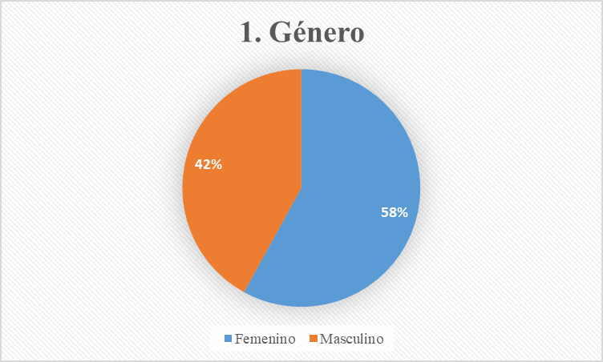
Figura 14. Género de la población muestra del área urbana del municipio de Gualaco
Fuente: Elaboración propia

4.2.2 RANGO DE EDAD
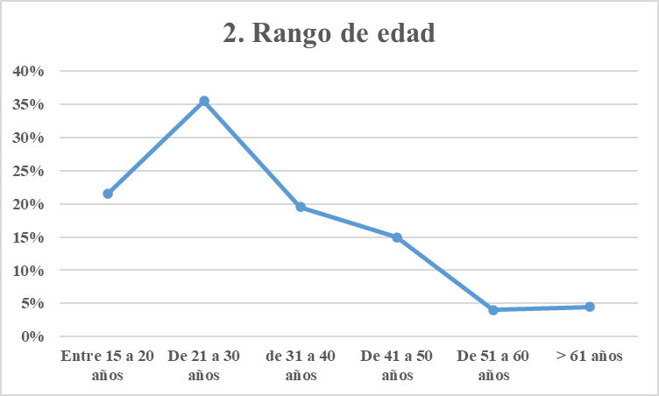

Figura 15. Rango de edad de la población muestra del municipio de Gualaco
Fuente: Elaboración propia
En el gráfico anterior, se puede apreciar que el 57% de la población encuestada se encuentra en un rango de edad entre los 15 a 30 años, seguidamente de las personas en edades entre los 31 a 50 años, que representan el 35% y finalmente, las personas mayores de 51 años representan el 8%. En base a los resultados arriba expuestos, se puede observar que la mayor oportunidad de mercado meta para la apertura de un restaurante de comida rápida se centra en los millennials y los centenial, es decir personas menores de 40 años.

4.2.3 PRINCIPAL OCUPACIÓN
Según las personas encuestadas, el 37% tiene un empleo ya sea en una institución pública o privada, que devenga un salario mensual, seguidamente con el 35% se encuentran las personas que trabajan de manera independiente, es decir, sus ingresos provienen de una actividad comercial personal, posteriormente con el 21% se encuentran las personas que se dedican a estudiar, ya sea a nivel de educación media o a nivel de educación superior, y éstos, en su mayoría obtienen ingresos (o mesada) de los padres, finalmente el 7% de las personas se dedican a los quehaceres de casa y reciben remesas.

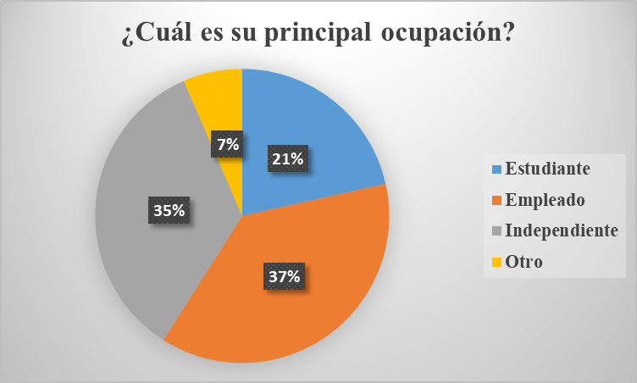

Figura 16. Principal ocupación de la población muestra en el municipio de Gualaco
Fuente: Elaboración propia

4.2.4 RANGO DE INGRESOS
En base a los resultados obtenidos, el ingreso promedio mensual de la población muestra del muncipio de Gualaco, asciede a la cantidad de L 10,000.00 o menos con una representación del 61%, lo que significa ingresos inferior al salario minimo vigente para el rubro de restaurante y hoteles mismo que está establecido en L 10,806.62 (ver anexo 2), por su parte, el 22% de la población obtiene ingresos entre los L 10,001.00 a L 20,000.00 y finalmente, el 17% de la población genera ingresos superior a los L 20,000.00.

Figura 17. Nivel de ingresos de la población muestra del municipio de Gualaco
Fuente: Elaboración propia

4.2.5 AGRADO AL CONSUMIR EN UN RESTAURANTE
Como resultado de la encuesta, en cuanto al agrado de los habitantes en consumir alimentos en un restaurante, el 90% contestó que sí es del agrado disfrutar alimentos en un restaurante, sin embargo, el restante 10% opinó que no le gusta o le es indiferente. En tal sentido, se puede apreciar que la población muestra del municipio de Gualaco, si es del agrado en visitar un restaurante.

Figura 18. Agrado de los habitantes del municipio de Gualaco en consumir alimentos en un restaurante
Fuente: Elaboración propia

4.2.6 FRECUENCIA DE VISITA A UN RESTAURANTE
De acuerdo a la opinión de los habitantes del municipio de Gualaco, el 41% tiene como hábito el consumir alimentos de una a dos veces al mes en un restaurante, seguido del 39% que prefiere consumir de una a dos veces a la semana y finalmente, el 20% que tiene a bien consumir alimentos en un restaurante de forma diaria (4%), una vez al año (6%) y de tres a cinco días a la semana (10%). En relación a los datos anteriores, es de importancia establecer que como mínimo el 80% de la población muestra, consume alimentos de una a dos veces al mes en un restaurante, siendo este dato relevante a la hora de proyectar la demanda de consumo esperada para efectos del presente proyecto.
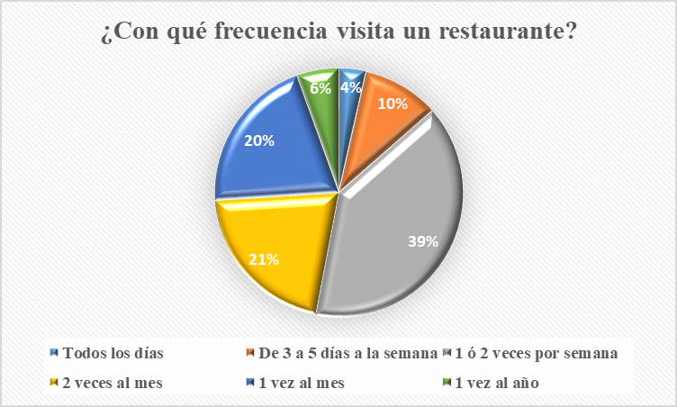
Figura 19. Hábito de consumo en restaurante de la población del municipio de Gualaco
Fuente: Elaboración propia

4.2.7 TIEMPO DE PREFERENCIA PARA CONSUMIR EN UN RESTAURANTE

Figura 20. Tiempo de preferencia para consumir alimentos en un restaurante
Fuente: Elaboración propia
En el gráfico anterior, se puede observar que el 61% de la población opina que, al momento de consumir alimentos en un restaurante, prefiere a hacerlo en la hora de la cena, seguido por el 35% de la población que prefiere consumir alimentos en hora de almuerzo y para terminar el restante 4% de la población tiene a bien desayunar en un restaurante. Cabe mencionar, en interés a los datos anteriormente expuestos, son de utilidad a la hora de analizar el horario de atención del restaurante, y para determinar el horario o jornada de trabajo de los colaboradores o empleados del restaurante.

4.2.8 OPCIÓN DE COMIDA RÁPIDA
En el siguiente gráfico se ilustra la opinión de los habitantes del municipio de Gualaco, en relación a si está dentro de sus opciones el consumo de comida rápida, en tal sentido, el 90% de la población considera que si está dentro de sus alternativas el consumo de comida rápida, por el contrario, el 10% de la muestra considera que no está dentro de sus opciones, debido a que éstas son perjudiciales para la salud. En efecto a los datos antes exhibidos, se puede considerar que sí existe una oportunidad de negocio para la creación de un restaurante dedicado a la venta de comida rápida en el municipio de Gualaco.
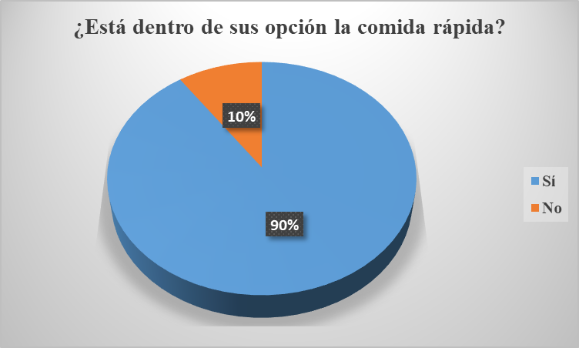
Figura 21. Opción de consumir comida rápida
Fuente: Elaboración propia

4.2.9 PRINCIPALES COMPETIDORES
De acuerdo a la opinión de los habitantes del municipio de Gualaco, Pollolandia es el restaurante de comida rápida que más visitan con el 54% de los resultados, seguido por Master Chicken con el 28%, luego, Deli Pizzas con el 11% y finalmente, el 7% de la población prefiere visitar otros restaurantes de comida rápida, a saber: Gualaco 1508 y El Amapalino.
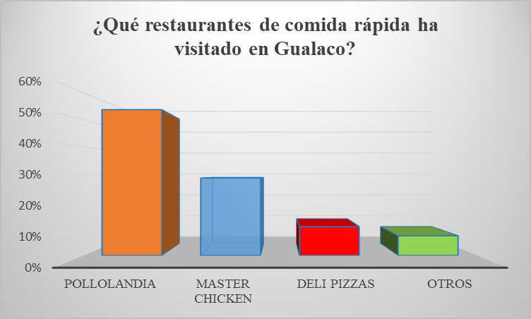
Figura 22. Principales competidores
Fuente: Elaboración propia

4.2.9 SATISFACCIÓN DE LOS CONSUMIDORES EN RELACIÓN A DIFERETES FACTORES DE LA COMPETENCIA

Figura 23. Satisfacción de los consumidores en relación a diferentes factores de la competencia
Fuente: Elaboración propia
En la figura anterior, se puede apreciar que los habitantes del municipio de Gualaco, al momento de seleccionar y consumir en un restaurante de comida rápida de la competencia, su decisión se basa en los siguientes factores: en primer lugar, la calidad del producto y la ubicación con resultados iguales del 26% cada uno, seguido por el precio con el 19% de las opiniones de la población muestra y finalmente con el 17% y 12% los factores de variedad de producto y atención al cliente respectivamente. Está a la vista, que los principales factores que se deberán considerar para la apertura de un nuevo restaurante de comida rápida en el municipio de Gualaco, son la ubicación del establecimiento y calidad del producto.

4.2.10 PREFERENCIA DE COMIDA RÁPIDA
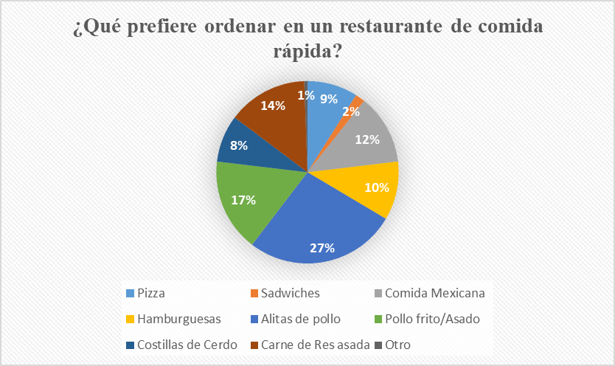

Figura 24. Preferencia de consumo de comida rápida de los habitantes del municipio de Gualaco
Fuente: Elaboración propia
Según los datos obtenidos de la encuesta, los habitantes del municipio de Gualaco, cuando visitan a un restaurante de comida rápida dentro de sus preferencias a ordenar están: en primer lugar, con el 44% de los resultados el consumo de carne de pollo; del cual el 27% representa las alitas y el pollo frito o asado el 16%, en segundo lugar, tienen como preferencia el consumo de carne de res asada que representa el 14% de los resultados, seguido de la comida mexicana con el 12%, luego hamburguesas y pizzas con el 10% y 9% respectivamente, y finalmente, el 11% opinó que prefiere ordenar costillas de cerdo, sándwich y otro. Lo que quiere decir, que el 58% de la población tiene como preferencia ordenar carne tanto de pollo como de res cuando visita un restaurante de comida rápida.

4.2.11 OPCIONES PARA ACOMPAÑAR LA COMIDA RÁPIDA
Como resultado a los datos recolectados, en referencia a las opciones para acompañar la comida rápida, los habitantes del municipio de Gualaco, opinaron que su opción favorita es la tajada de mínimo verde con el 45.80% de los resultados, seguido por las papas fritas con el 43.28%, y por último con el 10.92% las opciones de yuca frita (6.30%), otros (2.94%) y aros de cebolla (1.68%). En tal sentido, se puede apreciar que el 89.08% que las opciones preferidas de la población de Gualaco prefiere las tajadas de mínimo verde y las papas fritas como acompañante de la comida rápida.
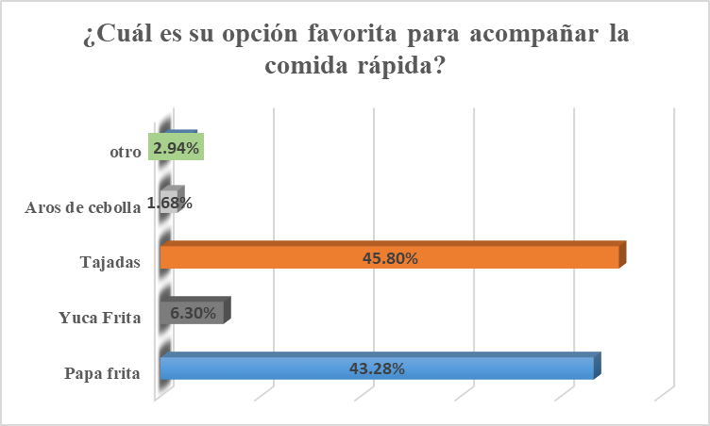
Figura 25. Principales opciones para acompañar la comida rápida
Fuente: Elaboración propia

4.2.12 DISPOSICIÓN AL PAGO POR UN PLATO DE COMIDA RÁPIDA

Figura 26. Disposición a pagar por un plato de comida rápida
Fuente: Elaboración propia
A través de la figura anterior, se presenta en detalle la opinión de los habitantes del municipio de Gualaco en cuanto a la disposición de pagar por un plato de comida rápida de su preferencia, encontrándose que el 48% de los habitantes estarían dispuestos a pagar entre L 121.00 a L 150.00, seguido del 26% con un rango de L 0.00 a L 120.00, luego el 18% estaría dispuesto a pagar entre L 151.00 a L 200.00, por último, 8% tendría a bien pagar más de L 201.00. Lo que quiere decir, que el 74% de la población de Gualaco estaría dispuesta a pagar hasta L 150.00 por un plato de comida rápida, este dato es de suma importancia para el modelo de ingresos del proyecto.

4.2.13 DISPOSICIÓN AL PAGO DE UNA BEBIDA NO ALCOHÓLICA ELABORADA EN EL RESTAURANTE DE COMIDA RÁPIDA
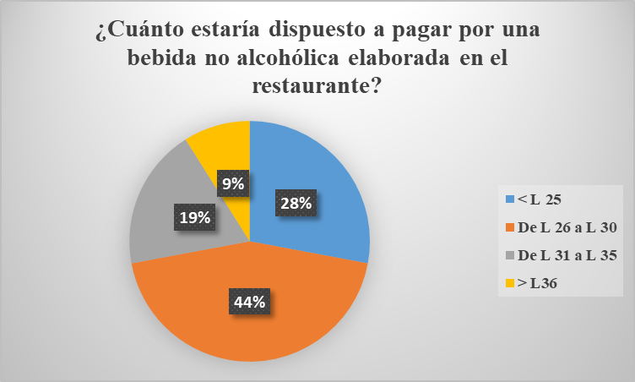
Figura 27. Disposición a pagar por una bebida no alcohólica
Fuente: Elaboración propia
En el gráfico anterior, se puede observar que el 44% de los habitantes del municipio de Gualaco estarían dispuestos a pagar entre L 26.00 a L 30.00 por una bebida no alcohólica elaborada en el restaurante, en segundo lugar, el 28% estaría dispuesto a pagar hasta L25.00 y finalmente el 28% tendría a bien pagar más de L 31.00. En efecto a los resultados antes expuestos, el 72% de la población estaría dispuesta a pagar hasta L 30.00 por una bebida no alcohólica elaborada en el restaurante. De igual manera, este resultado es de mucha importancia para proyectar ingresos del proyecto.

4.2.14 DISPOSICIÓN A VISITAR UN NUEVO RESTAURANTE DE COMIDA RÁPIDA
En el siguiente gráfico se presenta la disposición de los habitantes del municipio de Gualaco en visitar un nuevo restaurante de comida rápida, en tal sentido, se puede observar que el 96% de la muestra sí estaría dispuesta a visitar un nuevo restaurante en el municipio y el restante 4% de la muestra no tiene interés en un nuevo restaurante de comida rápida.

Figura 28. Disposición a visitar un nuevo restaurante de comida rápida en Gualaco
Fuente: Elaboración propia

4.2.15 PUBLICIDAD DEL RESTAURANTE DE COMIDA RÁPIDA

De acuerdo a la opinión de los habitantes del municipio de Gualaco, al 88% le gustaría recibir publicidad del restaurante de comida rápida a través de las redes sociales, y mediante televisión, volantes y radio preferiría el 12% de la población. Este dato es relevante desde el punto de vista de mercadeo del restaurante, para dar a conocer sus productos y promociones por medio de las redes sociales.
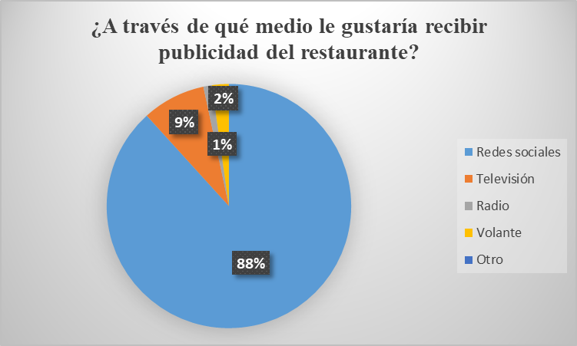
Figura 29. Publicidad del restaurante de comida rápida
Fuente: Elaboración propia

CAPÍTULO V. CONCLUSIONES Y RECOMENDACIONES

CONCLUSIONES
- Los resultados demuestran que la demanda de comida rápida en el municipio de Gualaco, Olancho asciende a la cantidad de 21,950 unidades o platillos al año. Al mismo tiempo, se pudo observar que el 77% de la población son personas menores a los 40 años, que tienen como su preferencia de consumo las carnes tanto de pollo como cerdo, destacando principalmente su inclinación hacía las alitas de pollo. Asimismo, se determinó con el 90% de los resultados, que los habitantes del municipio de Gualaco prefieren acompañar con tajadas de mínimo verde y papas fritas el plato principal de comida rápida.
- Al analizar los aspectos técnicos para la creación de un restaurante de comida rápida en el municipio de Gualaco, se ha determinado que se debe de llevar a cabo en un local alquilado frente al parque central del municipio ya que es un lugar accesible, seguro y de alto tránsito peatonal, asimismo para cumplir con las expectativas de ser un restaurante de comida rápida, se estableció en 15 minutos la promesa de servicio o experiencia de compra del cliente, además se requiere la contratación de un administrador, un encargado de cocina y un encargado de atención y servicio al cliente, finalmente, la mejor opción para constituir la empresa es a través de una sociedad de responsabilidad limitada ya que la empresa estará integrada por más de dos socios y menos de 25.
- Como resultado de la evaluación financiera del proyecto, se ha determinado que la inversión referencial para realizar el proyecto es de L 310,548.10, la cual estará integrada por el 43.29% con fondos propios del inversionista y el 56.71% a través de financiamiento bancario, la Tasa Interna de Retorno (TIR) es del 24.97%, superior al a la Tasa de Rentabilidad Mínima Aceptable (TREMA), mismo que es del 16.97%. El periodo de recuperación de la inversión se estimó en 4 años y 54 días, y finalmente, el Valor Presente Neto es de L 125,964.50, por lo tanto, se concluye que el proyecto es viable financieramente.

RECOMENDACIONES
- Crear un nuevo restaurante de comida rápida dedicado a la venta de alitas de pollo, pollo frito y costillas de cerdo en el municipio de Gualaco, acompañado de tajadas de mínimo verde y papas fritas, orientado principalmente en ofrecer sus productos y servicios a los millennials y a los centenial, mediante la publicidad a través de redes sociales y programas de lealtad, además de establecer alianzas estratégicas con los proveedores de materia prima y la PEPSI.
- Dotar al restaurante del equipo adecuado para que pueda desempeñar operaciones de manera eficiente, al mismo tiempo considerar una ubicación que disponga de suficiente estacionamiento para los vehículos de los clientes, además de entrenar al personal para cumplir fielmente con la promesa de servicio de 15 minutos o menos.
- Aceptar el proyecto de inversión para la creación y apertura de un nuevo restaurante de comida rápida en el municipio de Gualaco, considerando la viabilidad financiera. Asimismo, se debe de estar atento a contratar el financiamiento bancario con la tasa de interés más baja para obtener mayor rentabilidad.

CAPÍTULO VI. APLICABILIDAD

NOMBRE DE LA PROPUESTA
Prefactibilidad para la creación de un restaurante dedicado a la venta de comida rápida en Gualaco

JUSTIFICACIÓN DE LA PROPUESTA
Luego de determinar la preferencia y hábitos de consumo de la población del municipio de Gualaco, se procede a realizar la aplicabilidad con el objetivo de estimar la viabilidad de mercado, técnica y financiera del presente proyecto. Dicha viabilidad sirve como base para toma de decisión de realizar o no el proyecto de inversión para la creación de un restaurante de comida rápida en el municipio de Gualaco, Olancho.

ALCANCE DE LA PROPUESTA
- Establecer a través de un estudio de mercado la demanda y oferta para la creación de un restaurante dedicado a la venta de comida rápida en el municipio de Gualaco.
- Determinar los aspectos técnicos y de infraestructura necesaria para la creación de un restaurante que se dedicarán a la venta de comida rápida.
- Analizar la viabilidad financiera para la creación de un restaurante de comida rápida en el municipio de Gualaco.

DESCRIPCIÓN Y DESARROLLO A DETALLE DE LA PROPUESTA

DESCRIPCIÓN CLARA DEL “QUÉ” Y “CÓMO” SE VA A HACER
Estudio de prefactibilidad para la creación de un restaurante dedicado a la venta de comida rápida en el municipio de Gualaco, mismo se realizará mediante el análisis de tres componentes, a saber: el primero, el estudio de mercado, el segundo, el estudio técnico y el tercero, el estudio financiero.

DESARROLLO DE TODOS LOS ELEMENTOS NECESARIOS

ESTUDIO DE MERCADO
El estudio de mercado en el presente proyecto, tiene como finalidad establecer los hábitos y frecuencia de consumo de alimentos preparados en restaurantes de comida rápida con respecto a los habitantes del municipio de Gualaco, Olancho. Asimismo, determinar los principales competidores y el nivel de aceptación para la apertura de un nuevo negocio de comida rápida. Los datos que se presentan, se recolectaron a través de una encuesta a los habitantes del área urbana del municipio de Gualaco.

FODA CRUZADO
Figura 30. FODA cruzado
Fuente: Elaboración propia

SEGMENTACIÓN DE MERCADO
Para orientar esfuerzos y generar más eficiencia en la estrategia de marketing, se establece el segmento de mercado por edades; en un rango de 15 a 50 años, sin importar su sexo y actividad comercial, cuyo nivel de ingresos sea medio-bajo, medio, medio-alto y alto.

MERCADO META
Según los resultados de la figura 15 y 17, se debe de tener principalmente como mercado meta a los millennials y los centenial, es decir personas menores a 40 años, ya que representan el 77% del mercado que consume comida rápida en el municipio de Gualaco, que tengan ingresos igual o superior a los L 10,000.00 mensuales ya que el 83% de la población del municipio de Gualaco tiene un poder adquisitivo inferior a los L 20,000.00.

ANÁLISIS DE LA COMPETENCIA
En relación a la figura 22, se identificaron a los principales competidores de comida rápida en el municipio de Gualaco, siendo éstos: Pollolandia, Master Chicken y Deli Pizzas.
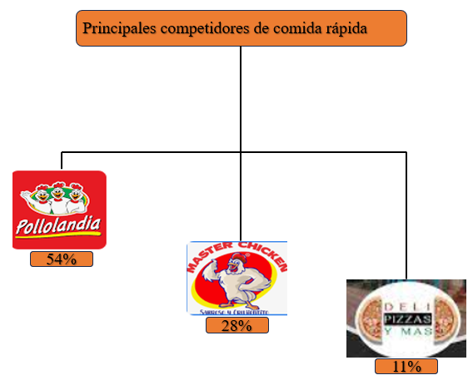
Figura 31. Logo de los principales competidores de comida rápida en Gualaco
Fuente: Elaboración propia
Como se puede apreciar en la figura anterior, entre Pollolandia y Master Chicken se concentra el 82% del consumo de comida rápida en el municipio de Gualaco, lo que significa que la carne de pollo es el principal ingrediente en la preparación de los platillos de comida rápida.

ANÁLISIS COMPARATIVO DE LA COMPETENCIA
El en el municipio de Gualaco, la venta de comida rápida está relacionada a los siguientes factores de éxito, a saber: variedad del producto, precios accesibles, ubicación, atención al cliente y calidad de producto. En relación a lo anterior, y en consideración a los resultados de la figura 23, en la cual se establece los factores en que se basa la decisión de compra de los consumidores en relación a la adquisición de los productos que ofrece la competencia, se encontró que, la calidad del producto y la ubicación son los principales factores que consideran los consumidores al momento de seleccionar y consumir en un restaurante de comida rápida con un 26% cada uno, seguido del precio con un 19% y finalmente con el 17% y 12% los factores de variedad de producto y atención al cliente respectivamente. Después de lo anterior expuesto, se realiza un análisis comparativo de los factores claves de éxito de la competencia.
En el análisis, los factores claves de éxito se clasifican en tres niveles; el primero en nivel “Alto” que significa que la mayoría de la población muestra (de la encuesta) seleccionó ese factor para la elección de consumir en ese restaurante de comida rápida, asimismo, el segundo nivel “Medio” se refiere a los factores que la población seleccionó, pero que no son de los principales ni de los menos seleccionados, y el tercer nivel “Bajo” hace referencia al factor clave de éxito menos seleccionado por los consumidores al momento de elegir consumir en un restaurante de comida rápida.
Tabla 9. Factores clave de éxito de la competencia
No | Factor Clave de Éxito/Restaurante | Pollolandia | Master Chicken | Deli Pizzas
1 | Variedad de producto | Media | Media | Baja
2 | Precio accesible | Alto | Alto | Media
3 | Ubicación | Alto | Medio | Bajo
4 | Atención al cliente | Bajo | Medio | Alto
5 | Calidad del producto | Alto | Alto | Alto
Fuente: Elaboración propia
Como se refleja en el cuadro anterior, todos los competidores tienen como punto fuerte la calidad del producto que ofrecen, seguido por precios accesibles. En cuanto al factor clave de éxito de la ubicación, destaca Pollolandia, ya que el mismo está ubicado frente a la carretera del corredor agrícola, exactamente en el kilómetro 50. Finalmente, los factores de éxito menos observado por los consumidores del municipio de Gualaco, son la variedad de productos y atención al cliente, eso quiere decir, para efectos del presente proyecto, sin descuidar todos los factores claves de éxito antes descritos, se debe de enfocar principalmente en variedad de productos y excelente atención al cliente.

ANÁLISIS DE LA DEMANDA
Una vez establecido el segmento del mercado, se vuelve necesario determinar la cantidad de unidades o platillos de comida que consume la población del municipio de Gualaco durante el año, para de esa manera poder competir y ofrecer los productos del restaurante.
En base a la figura 19, se determinó la demanda de unidades o platillos de comida que consume anualmente la población del municipio de Gualaco en restaurantes.
Tabla 10. Demanda de comida rápida en el municipio de Gualaco
No | Opción de respuesta | Frecuencia | Visitas al año/Persona | Visita Anuales | %
1 | Todos los días | 7 | 360 | 2,520 | 4%
2 | De 3 a 5 días a la semana | 20 | 208 | 4,160 | 10%
3 | Una o dos veces por semana | 79 | 78 | 6,182 | 40%
4 | Dos veces al mes | 42 | 24 | 1,008 | 21%
5 | Una vez al mes | 41 | 12 | 492 | 21%
6 | Una vez al año | 11 | 1 | 11 | 65
Total |  | 200 | 683 | 14,353 | 100%
Figura 22. Personas que tienen como opción la comida rápida |  |  |  | 12,918 | 90%
Figura 29. Disposición a visitar un nuevo restaurante de comida rápida |  |  |  | 96%
Total demanda esperada |  |  |  | 12,401
Fuente: Elaboración propia
En el cuadro anterior se puede observar, que la demanda total de platillos que consume el 56.50% de la población muestra (200 encuestas) del municipio de Gualaco en los restaurantes asciende a la cantidad de 14,353 unidades. Sin embargo, el 10% de la población muestra determinó que no está dentro de sus opciones la comida rápida, dando como resultado la cantidad de 12,918 unidades demandadas al año. Asimismo, se precisó que el 4% de la población no está interesada en visitar un nuevo restaurante de comida rápida, lo que resulta una demanda esperada al año de 12,401.
Para completar la demanda total que consumen los habitantes del municipio de Gulaco, es necesario a hacer una ponderación respetando la tendencia de consumo. A través de la siguiente tabla y mediante la aplicación de la “regla de tres” se calcula la demanda total de comida rápida que consume la población muestra del municipio de Gualaco.
Tabla 11. Demanda total de consumo de comida rápida de la población en el municipio de Gualaco
Población muestra | Demanda de comida rápida
200 personas | 12,401
354 personas | X= 21,950
Demanda total | 21,950
Fuente: Elaboración propia
Por lo tanto, para fines del presente proyecto, la demanda anual de consumo de comida rápida de la población de Gualaco se establece en 21,950 unidades.

PROYECCIÓN DE LA DEMANDA
Según el Banco Central de Honduras (BCH), la actividad económica en el país para el año 2022, creció el 4%. Tomando como base ese crecimiento del 4%, a través de la siguiente tabla, se proyecta la demanda de consumo de comida rápida en restaurantes de la población de Gualaco para los próximos cinco años.
Tabla 12. Proyección de la demanda de comida rápida en el municipio de Gualaco
Descripción | Año inicial | Año 1 | Año 2 | Año 3 | Año 4 | Año 5
Unidades demandadas | 21,950 | 21,950 | 22,828 | 23,741 | 24,691 | 25,678
% Crecimiento (BCH) | 4% | 1.04 | 1.04 | 1.04 | 1.04 | 1.04
Demanda total | 21,950 | 22,828 | 23,741 | 24,691 | 25,678 | 26,706
Fuente: Elaboración propia
(Ver anexo 4)

OFERTA DE COMIDA RÁPIDA
Uno de los objetivos de la encuesta, era determinar los gustos y preferencia de consumo de comida rápida de los habitantes del municipio de Gualaco, en tal sentido, tomando como referencia las figuras 24 y 25, en las cuales la población de Gualaco determinó tener como preferencia para la ingesta de comida rápida, las alitas de pollo con el 27% de los resultados, seguido de pollo frito 16%, luego la carne de res con el 14% y costillas de cerdo fritas con el 8%, lo que quiere decir, que el 60% de la población tiene como preferencia ordenar carne de pollo, res y cerdo. Además, demostró tener preferencia por las tajadas de mínimo verde y papas fritas como complemento o acompañante del platillo principal, con el 90% de los resultados.

ESTRATEGIA DE MERCADO
La estrategia de mercado a implementar es la de posicionamiento del mercado, es decir, que el restaurante sea la primera opción de consumo de comida rápida de los habitantes del municipio de Gulaco en relación a variedad de productos y atención al cliente, para tal fin, en base a la figura 30, en la cual se presentan las principales oportunidades, amenazas, fortalezas y debilidades del restaurante, de igual manera en base a la tabla 9, misma que describe los factores de éxito que los competidores menos ofrecen a los consumidores de comida rápida. En tal sentido, se presentan las estrategias primordiales a ejecutar para cumplir con la estrategia de posicionamiento:
- Desarrollar e implementar un proceso de producción que garantice la promesa de servicio al cliente de menos de 15 minutos, sin descuidar la calidad del servicio y producto, desde el momento en que entra al establecimiento del restaurante. Con esta estrategia, se pretende dar cumplimiento a la razón de ser de la empresa, un restaurante de comida rápida.
- Integrarse a los programas del Instituto Hondureño del Turismo. Con el objetivo de aprovechar la ubicación estratégica del restaurante (frente al parque municipal), y al mismo tiempo, captar a los turistas que vistan los atractivos turísticos del municipio de Gualaco, asimismo integrarse a los programas de capacitación que ofrece el Instituto.
- Consolidar alianzas estratégicas con los proveedores de materias primas locales y departamentales para satisfacer la demanda. Con esta estrategia se pretende protegerse del riesgo operativo; es decir, al ser una empresa nueva y no disponer de muchos proveedores es necesario estrechar alianzas para garantizar el suministro de materia prima, y tener disponibilidad de productos a la venta del cliente.
- Fortalecer el estándar de calidad en relación a variación de productos y atención al cliente. Con esta estrategia se busca generar competencia, al ser factores claves de éxito, que los competidores de comida rápida en Gualaco, no los practican.
- Elaborar estrategias de marketing para dar a conocer la empresa. A través de esta estrategia, se busca implementar la mezcla de mercadotecnia.
- Elaborar estrategia para diferenciar el producto de la empresa con los productos de la competencia. En tal sentido es de suma importancia establecer el sabor, cantidad y presentación que haga único y diferente el producto de la empresa.
- Implementar programas de fidelización del cliente. Con esta estrategia se pretende que la empresa sea la primera opción de consumo de comidas rápidas de los habitantes del municipio de Gualaco.

MEZCLA DE MARKETING

PRODUCTO
Como se ha venido mencionando, los productos a elaborar en el restaurante se deben de caracterizar por ser de alta calidad, variados, con sabor únicos en el mercado.
En la siguiente tabla, se presenta la propuesta de menú del restaurante de comida rápida, el mismo se origina de los resultados en las figuras 24 y 25, que reflejan las preferencias de consumo de la población del municipio de Gualaco con una disposición del 66% a consumir alitas de pollo, pollo frito y costillas de cerdo, y como acompañante con el 90% de los resultados las tajadas de mínimo verde y papas fritas.
Tabla 13. Propuesta de menú
No | Principal | Complemento
1 | Alitas de pollo | Papa frita
2 | Pollo frito entero | Papa frita
3 | Pollo entero | Tajadas de mínimo verde fritas
4 | Porción de pollo | Papa frita
5 | Porción de pollo | Tajadas de mínimo verde
Continuación tabla 13. Propuesta de menú
No | Principal | Complemento
6 | Boneless de pollo | Papa frita
7 | Costilla de cerdo | Tajadas de mínimo verde
8 | Chuleta de cerdo | Tajadas de mínimo verde
9 | Pollo frito entero | Tajadas de mínimo verde
10 | Pollo frito entero | Papas fritas
Fuente: Elaboración propia
Tabla 14. Presentaciones del producto
Producto | Imagen | Presentación | Empaque
Alitas de Pollo con papas fritas | 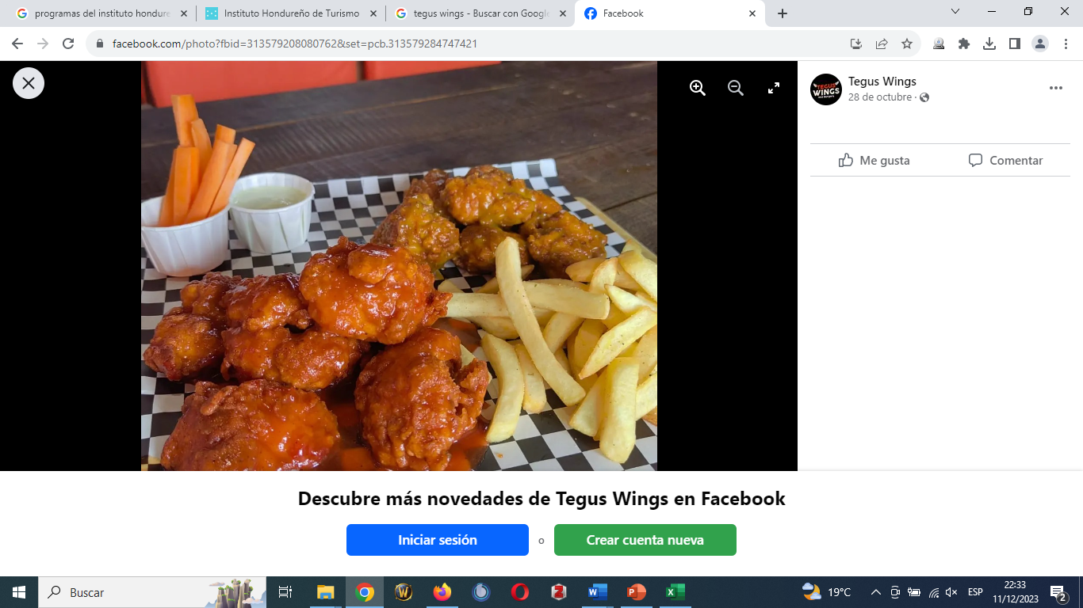 | - 6 unidades  - 12 unidades  - 24 unidades | Plato desechable  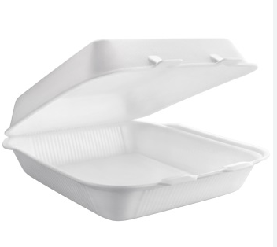
Boneless de pollo con papas fritas | 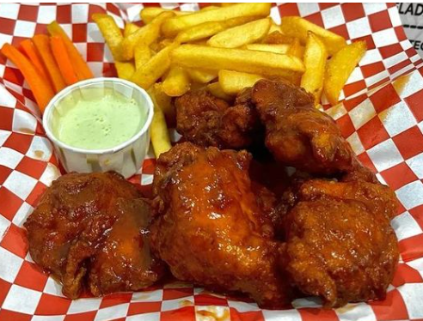 | - 6 unidades  - 12 unidades  24 unidades | Plato desechable
Pollo acompañado de tajadas de mínimo verde | 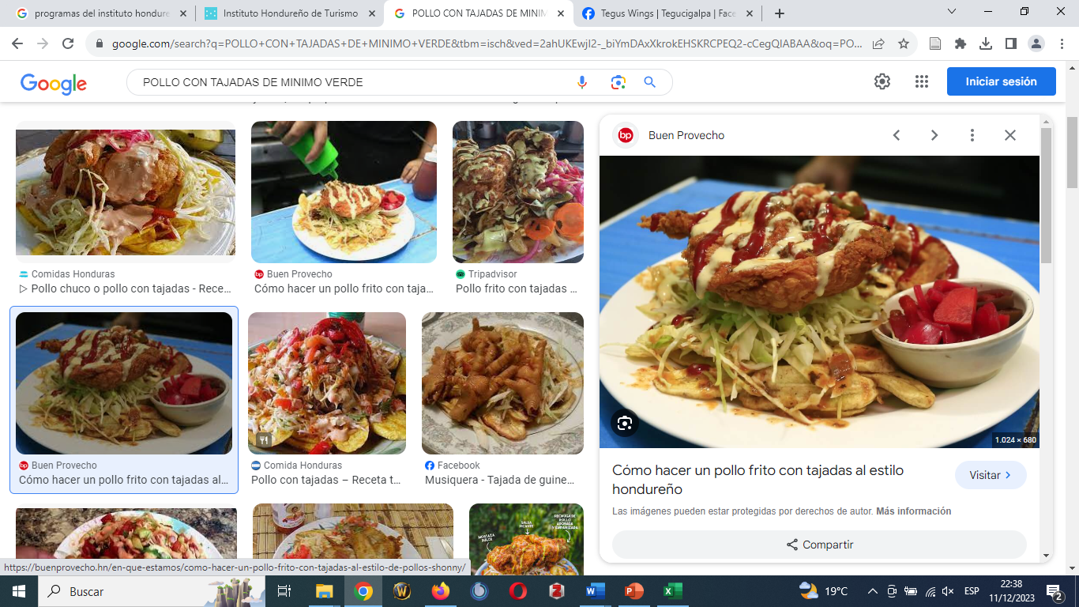 | - ¼ de pollo  - ½ pollo  - Pollo entero | Plato desechable

Continuación tabla 14. Presentaciones del producto
Producto | Imagen | Presentación | Empaque
Pollo acompañado de papas fritas | 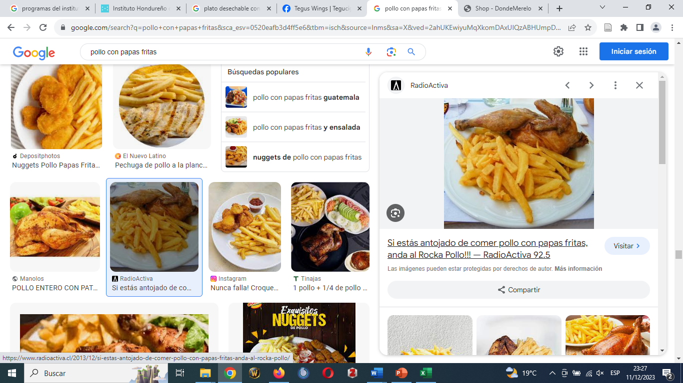 | - ¼ de pollo  - ½ pollo  - Pollo entero | Plato desechable
Fuente: (Tegus Wings, 2023)

PRECIO
Para entrar al mercado y competir con los demás competidores, es necesario establecer precios accesibles a los consumidores. Al realizar esta actividad se vuelve fundamental tomar en consideración los costos de fabricación, gastos fijos y el margen de utilidad.
Los resultados demuestran una disposición al pago por consumo de un platillo de comida rápida por parte de los habitantes del municipio de Gualaco de la siguiente manera: el 48% está dispuesta a entre L 121.00 y L 150.00, seguido del 26% que está dispuesto a pagar hasta L 120.00, y finalmente 26% está dispuesto a pagar más de L 150.00.
Tabla 15. Disposición al pago por un platillo de comida rápida y refresco
No | Producto | Precio de venta al cliente | Impuesto Sobre Venta (15%) | Precio de Venta Operativo
1 | 6 Alitas de pollo más papa frita de complemento | L 150.00 | L 19.57 | L 130.43
2 | 12 Alitas de pollo más papa frita de complemento | L 260.00 | L 33.91 | L 226.09
3 | 24 Alitas de pollo más papa frita de complemento | L 480.00 | L 62.60 | L 417.40
4 | 6 Boneless de pollo más papa frita de complemento | L 150.00 | L 19.57 | L 130.43
5 | 12 Boneless de pollo más papa frita de complemento | L 260.00 | L 33.91 | L 226.09
6 | 24 Boneless de pollo más papa frita de complemento | L 480.00 | L 62.60 | L 417.40

Continuación tabla 15. Disposición al pago por un platillo de comida rápida y refresco
No | Producto | Precio de venta al cliente | Impuesto Sobre Venta (15%) | Precio de Venta Operativo
7 | Porción de pollo más tajadas de mínimo verde | L 120.00 | L 15.62 | L 104.38
8 | 1/2 pollo más tajadas de mínimo verde | L 200.00 | L 26.09 | L 173.91
9 | Pollo entero | L 200.00 | L 26.09 | L 173.91
10 | Porción de pollo más papas fritas | L 120.00 | L 15.62 | L 104.38
11 | 1/2 pollo más papas fritas | L 200.00 | L 26.09 | L 173.91
12 | Costillas de cerdo más tajadas de mínimo verde | L 150.00 | L 19.57 | L 130.43
13 | Costillas de cerdo más papas fritas | L 150.00 | L 19.57 | L 130.43
14 | Refresco | L 30.00 | L 3.92 | L 26.08
Fuente: Elaboración propia
Sin embargo, y para fines de la evaluación financiera en el presente proyecto, el método de fijación de precios será el rango de precios máximo aceptable en relación a los resultados de las figuras 26 y 27, en la cual se establece el rango de disposición de pago de la población muestra de los habitantes del municipio de Gualaco, mismo que resultó entre los L 121.00 a L 150.00 y de L 26.00 a L 30.00 por cada plato de comida rápida y refresco respectivamente.
Significa entonces, que para efectos del proyecto se establece el precio en L 150.00 para un plato de comida rápida y el precio de L 30.00 por refresco, precios incluyen el impuesto sobre ventas (15%).

PROMOCIÓN
En base a los resultados de la figura 29, en la cual se consultó a la población muestra del municipio de Gualaco, sobre medio de comunicación preferido para recibir información y publicidad del restaurante. La mayoría respondió a través de las redes sociales. Es así, que, para fines del presente proyecto, principalmente se darán a conocer los productos al cliente a través de las redes sociales: Facebook, WhatsApp e Instagram; además de atraer a todos los consumidores potenciales.
Tabla 16. Estrategia de promoción
Estrategia | Descripción | Presupuesto | Responsable
Publicidad en redes sociales | Anuncios publicitarios de la marca o del restaurante a través de Facebook e Instagram, para dar a conocer los productos que ofrecerá el restaurante, entre sus principales productos están: alitas de pollo, pollo frito, costillas de cerdo, acompañados de tajadas de mínimo verde y papas fritas, además de informar a los clientes sobre las promociones de venta. | L 2,000.00 | Gerente
Anuncios publicitarios en medios locales | Se pagará pauta publicitaria de 30 segundos en radio, dos veces al año; en junio y diciembre, que son los meses que más circulante de efectivo hay en la economía del país. Con esta estrategia se persigue en dar a conocer la ubicación del restaurante, la variedad de productos y excelente atención al cliente. | L 4,000.00 | Gerente
Programa de lealtad de clientes | El objetivo principal es la identificación de los clientes del restaurante.  Consistirá en el sorteo de cuatro bonos de consumo en el restaurante al mes, cada bono por valor de L 250.00.  El registro se llevará en el sistema de cómputo de la empresa, y se registrará con el número de identidad del cliente. | L 1,000.00 | Administrador
Fuente: Elaboración propia
A través de la siguiente tabla se presenta las proyecciones de costos por los conceptos de publicidad y promoción del restaurante.

Tabla 17. Costos de publicidad y promoción
No | Concepto | Costo mensual | Total Anual
1 | Publicidad en redes sociales | L 2,000.00 | L 24,000.00
2 | Medios de comunicación locales | L 4,000.00 | L 8,000.00
3 | Programa de lealtad | L 1,000.00 | L 12,000.00
Total costos de publicidad y promoción anual |  |  | L 44,000.00
Fuente: Elaboración propia

PLAZA
Para la estrategia de plaza se establece los canales de distribución:
- El establecimiento del restaurante
- Preparación para llevar.
Por otro lado, la cobertura del negocio o la expectativa de los inversionistas para competir en el mercado de comida rápida del municipio de Gualaco, se establece en un 32% en el primer año, tomando en consideración la participación del mercado del segundo competidor, mismo que tiene una participación del 28% del mercado. Para los siguientes años, los inversionistas tienen una expectativa de crecimiento mínimo anual del 6%, hasta llegar a posicionarse en el 54% del mercado.
En base a la tabla 12, a través de la siguiente tabla se presentan las proyecciones de venta de unidades o platillos de comida rápida del presente proyecto.
Tabla 18. Proyecciones de venta
Descripción/Año | Año Inicial | Año 1 | Año 2 | Año 3 | Año 4 | Año 5
Demanda | 21,950 | 22,828 | 23,741 | 24,691 | 25,678 | 26,706
Participación en el mercado | 32% | 38% | 44% | 50% | 54% | 54%
Proyección de Ventas | 7,024 | 8,675 | 10,446 | 12,346 | 13,866 | 14,421
Mensual | 585 | 723 | 870 | 1,029 | 1,156 | 1,202
Diario | 20 | 24 | 29 | 34 | 39 | 40
Fuente: Elaboración propia

MODELO DE NEGOCIO
Figura 32. Modelo de negocio
Fuente: Elaboración propia
En la figura anterior se presenta el modelo de negocio del restaurante de comida rápida, en el cual se detallan los principales elementos para su creación:
- Propuesta de valor: La propuesta de valor se refiere a la oferta del restaurante, es decir, lo que el restaurante ofrecerá a sus clientes. En tal sentido la proposición es clara: “que el restaurante sea la primera opción de consumo de alitas de pollo de los habitantes del municipio de Gualaco”.
- Clientes: El restaurante se dirige principalmente a dos perfiles; el primero personas con un perfil adquisitivo medio-bajo, medio, medio-alto y alto, por otra parte, a las personas mayores de 15 años indistinto de su ocupación: estudiante, comerciante, asalariado, entre otros.
- Canal: Para entregar la propuesta de valor al cliente, el restaurante tendrá un área disponible para el consumo de sus productos en el establecimiento del restaurante, además tendrá disponible una línea telefónica para recibir pedidos a través de llamadas y redes sociales de clientes que prefieran consumir los productos en un lugar diferente al establecimiento del restaurante.
- Relación con los clientes: Es uno de los elementos más importantes, la misma inicia con el encargado de servicio al cliente, quien deberá brindar una buena atención a los consumidores, proporcionándoles información detallada del menú y ayudándoles a tomar la mejor opción de consumo, luego el encargado de caja tomará los datos para registrarlos en el programa de lealtad, por medio de este programa y a través de las redes sociales, se premiará periódicamente a los clientes.
- Ingresos: El restaurante tendrá dos flujos de ingresos, el principal que se genera de las ventas de platillos de comida, y el segundo, en escala inferior la venta de refrescos.
- Recursos: Los recursos claves están asociados a la publicidad, a las capacitaciones y comportamiento adecuado de los empleados, y finalmente a la capacidad instalada del equipo de cocina para la producción de los platillos de comida.
- Actividades: Este elemento es la razón de ser del restaurante, en el cual se establece la promesa de servicio al cliente, mismo que deberá ser inferior a los 15 minutos.
- Alianzas: Dentro de las principales alianzas que deberá implementar el restaurante, por un lado, es con los proveedores de materia prima y la PEPSI, para garantizar la disponibilidad de productos y, por otro lado, con el Instituto Hondureño de Turismo (IHT), para integrarse a programas de capacitación.
- Costos: La estructura de costos está compuesta por los costos de fabricación y los costos de operación, es decir los gastos de venta y gastos administrativos.

ESTUDIO TÉCNICO
A través del presente estudio técnico, se detalla cada uno de los factores relevantes como ser la localización, tamaño, mobiliario, equipo, promesa de servicio, estructura administrativa y gastos de constitución para la creación y apertura de un restaurante de comida rápida.

LOCALIZACIÓN
El objetivo principal de una localización estratégica es atraer a la mayor cantidad de clientes posible. En tal sentido, la ubicación del presente proyecto de investigación a nivel macro, es en el municipio de Gualaco, mismo que se encuentra ubicado en el kilómetro 50 del corredor agrícola (carretera entre Juticalpa, Olancho y Bonito Oriental, Colón).
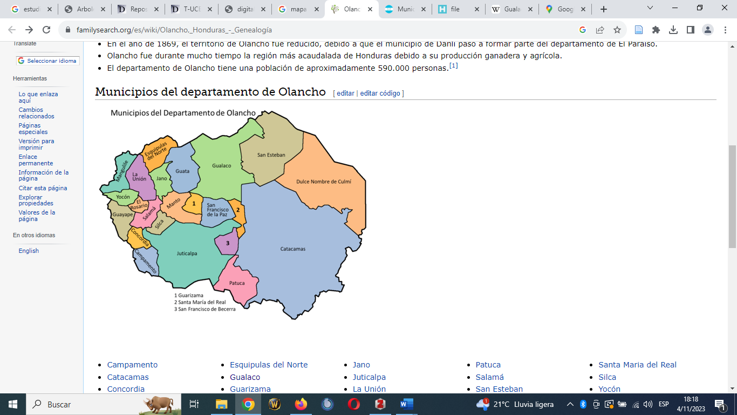
Figura 33. Localización del municipio de Gualaco
Fuente: (Olancho, Honduras - Genealogía, 2021)
La localización a nivel micro, se ubicará en el Barrio El Centro contiguo al parque central del municipio de Gualaco.
En la siguiente figura, se establece a nivel micro la ubicación que tendrá el restaurante de comida rápida.

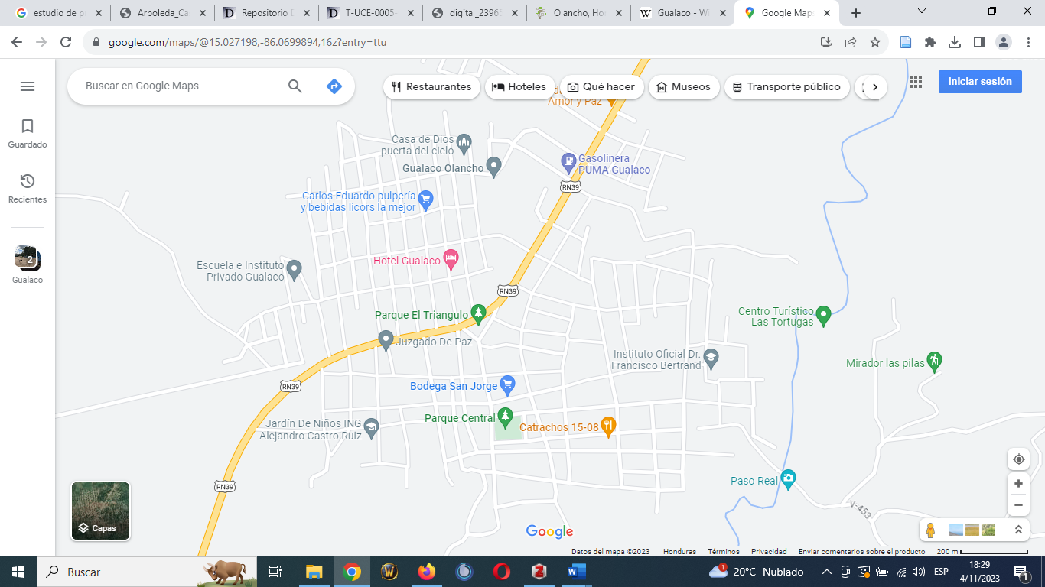
Figura 34. Localización a nivel micro del proyecto
Fuente: Google Maps

TAMAÑO
El tamaño óptimo de un establecimiento de restaurante es un aspecto fundamental debido a que ofrece a los clientes un ambiente cómodo y placentero para que éstos puedan disfrutar de sus alimentos.

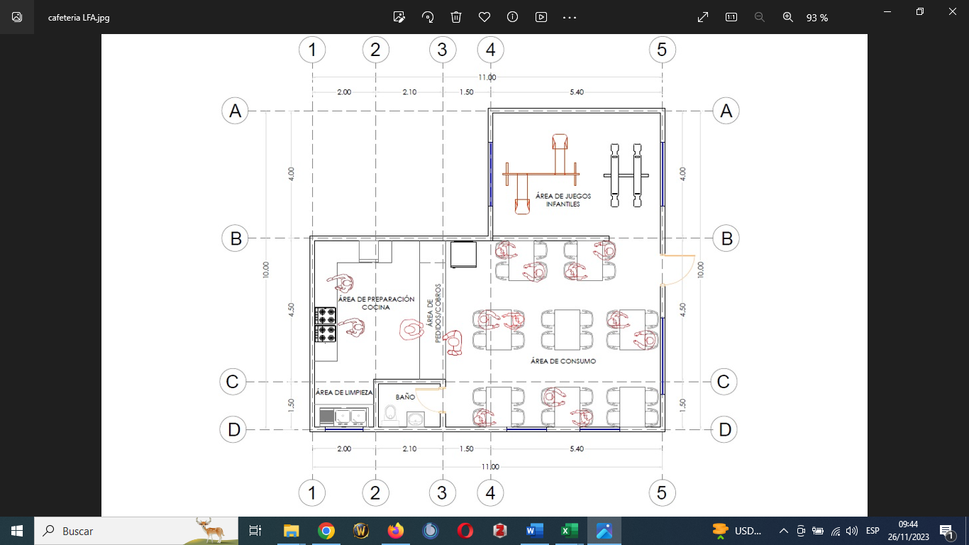
Figura 35. Plano del establecimiento
Fuente: Elaboración propia
En la figura anterior, se puede apreciar que el establecimiento se determinará en función a la demanda que sea capaz de generar el proyecto, asimismo, contará con las siguientes áreas: pedido/cobro, consumo, baño, cocina, preparación-emplatado, limpieza y juegos para niños.
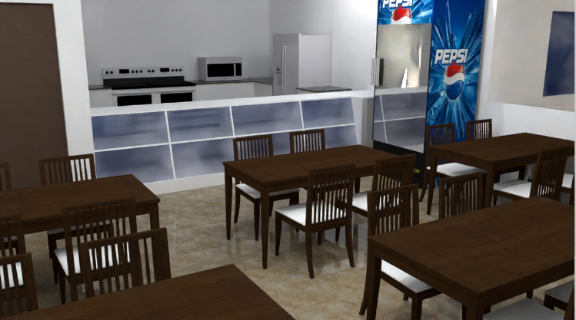
Figura 36. Diseño y distribución de las diferentes áreas del establecimiento
Fuente: Elaboración propia

CAPACIDAD INSTALADA
El restaurante contará inicialmente con una estufa industrial para la preparación de los diferentes platillos del menú. La cual contará con las siguientes características:
- 4 hornillas.
- 2 freidoras con capacidad de 25 libras cada una.
- 1 parrilla.

PROCESO DE PRODUCCIÓN
Para cumplir con la promesa de servicio al cliente, es necesario tener listo y disponible para la venta el pollo y las costillas de cerdo, especialmente en horas picos las cuales se presentan de 11:30 a las 14:00 horas y de 17:30 a 20:00 horas. En tal sentido, es necesario establecer el siguiente proceso de producción:
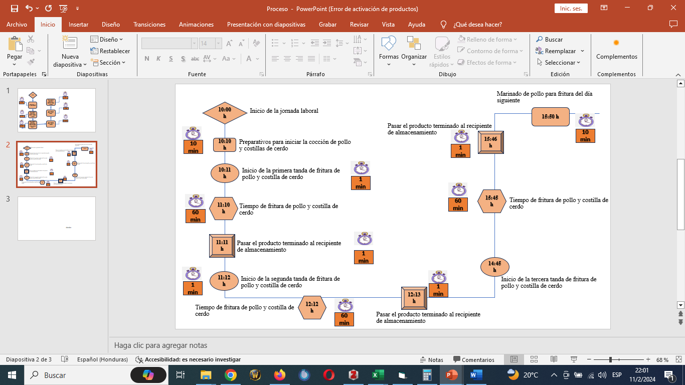
Figura 37. Proceso de producción

MOBILIARIO Y EQUIPO
El mobiliario y equipo que requiere un restaurante se determina en base a cada área de negocio. Es decir, el establecimiento o restaurante, se equipará según la necesidad de cada área de trabajo para desarrollar o terminar el producto ofrecido.
En la siguiente tabla, se presenta en detalle el mobiliario y equipo requerido según cada área del establecimiento.

Tabla 19. Mobiliario y equipo
No | Descripción | Cantidad | Costo Unitario | Total
1 | Estufa/Freidora | 1 | L 25,875.00 | L 25,875.00
2 | Congelador | 1 | L 6,290.00 | L 6,290.00
3 | Refrigeradora | 1 | L 11,990.00 | L 11,990.00
4 | Microondas | 1 | L 2,200.00 | L 2,200.00
5 | Juego de vasos | 3 | L 140.00 | L 420.00
6 | Tabla de picar | 2 | L 125.00 | L 250.00

Continuación tabla 19. Mobiliario y equipo
No | Descripción | Cantidad | Costo Unitario | Total
7 | Tenedores | 30 | L 25.00 | L 750.00
8 | Cucharas | 30 | L 40.00 | L 1,200.00
9 | Juego de cuchillos | 1 | L 510.00 | L 510.00
10 | Servilleteros | 3 | L 60.00 | L 180.00
11 | Juegos de mesas y sillas | 5 | L 2,935.00 | L 14,675.00
12 | Espátula para fritos | 3 | L 115.00 | L 345.00
13 | Licuadora | 1 | L 1,190.00 | L 1,190.00
14 | Mesa de trabajo acero inoxidable | 1 | L 4,745.00 | L 4,745.00
15 | Software para registro de clientes | 1 | L 10,000.00 | L 10,000.00
16 | Tanque de Gas LP | 1 | L 1,000.00 | L 1,000.00
Propiedad, Planta y Equipo |  |  |  | L 81,620.00
Fuente: Elaboración propia
Tabla 20. Equipo de oficina
No | Descripción | Cantidad | Costo Unitario | Total
1 | Sistema de cobro POS | 1 | L 7,990.00 | L 7,990.00
2 | Impresora | 1 | L 4,300.00 | L 4,300.00
3 | Televisor | 2 | L 3,490.00 | L 6,980.00
4 | Silla secretarial | 1 | L 1,995.00 | L 1,995.00
5 | Computadora portátil huawei | 1 | L 16,780.00 | L 16,780.00
6 | Calculadora | 1 | L 300.00 | L 300.00
7 | Escritorio | 1 | L 2,600.00 | L 2,600.00
8 | Cámaras de seguridad | 3 | L 10,000.00 | L 10,000.00
Equipo de Oficina |  |  |  | L 50,945.00
Fuente: Elaboración propia
(Ver Anexo 5)

INSUMOS
Tabla 21. Insumos de limpieza mensuales
No | Descripción | Cantidad | Costo Unitario | Total
1 | Desinfectantes 10 litros | 6 | L 289.95 | L 1,739.10
2 | Escoba | 4 | L 52.00 | L 208.00
3 | Mechas para Trapear | 4 | L 74.00 | L 296.00
4 | Palos para trapeador | 2 | L 100.00 | L 200.00
5 | Recogedor de basura | 2 | L 66.00 | L 132.00
6 | Cloro 5.29 galones | 2 | L 269.75 | L 539.50
7 | Jabón para manos (galón) | 12 | L 429.95 | L 5,159.00
8 | Papel higiénico (32 rollos) | 12 | L 433.95 | L 5,207.40
9 | Bolsas para botar basura (160 unidades) | 6 | L 449.95 | L 2,700.00
10 | Basureros | 4 | L 110.00 | L 440.00
11 | Gel antibacterial (galón) | 6 | L 271.00 | L 1,626.00
Equipo de Limpieza |  |  |  | L 18,247.00
Fuente: Elaboración propia

COSTO DE PRODUCCIÓN REFERENCIAL
Tabla 22. Insumos de producción
Descripción | Presentación | Cantidad | Precio | Costo Unitario
Alitas de Pollo | Libras | 10 | L 559.95 | L 56.00
Sazonador completo | Libras | 6 | L 600.00 | L 100.00
Aceite de cocina | Galones | 5 | L 1,419.95 | L 283.99
Papas a la francesa | Libras | 5.5 | L 249.95 | L 45.45
Costilla de cerdo en cubito | Libras | 10 | L 407.95 | L 40.80
Pollo entero | Unidad | 7 | L 716.33 | L 102.33
Mayonesa | Libras | 1.87 | L 244.95 | L 130.99
Huevo | Unidad | 60 | L 257.95 | L 4.30
Salsa Barbacoa | Litro | 2.3 | L 194.95 | L 84.76
Harina | Libras | 10 | L 102.95 | L 10.30
Platos desechables | Unidad | 120 | L 396.95 | L 3.31

Continuación tabla 22. Insumos de producción
Descripción | Presentación | Cantidad | Precio | Costo Unitario
Servilleta | Unidad | 1,200 | L 257.95 | L 0.21
Salsa ketchup | Onzas | 88 | L 364.95 | L 4.15
Cebolla | Libras | 5 | L 119.95 | L 23.99
Zanahoria | Libras | 3 | L 46.95 | L 15.65
Tomate | Libras | 6 | L 83.95 | L 13.99
Chile verde | Libras | 2 | L 37.95 | L 18.98
Gas LP (80 platillos) | libras | 25 | L 238 | L 9.52
Fuente: Elaboración propia
Para la producción de un platillo principal de alitas acompañado de papas fritas, se consideró el uso de los insumos descritos en la tabla anterior, mismos que se utilizarían para la producción mensual, según la cantidad de ventas proyectadas al mes de 585 platos (ver tabla 18), su costo de producción sería el siguiente:
Tabla 23. Costo de producción por platillo de alitas y complemento
No | Ingrediente | Cantidad | Costo Unitario | Costo Total
1 | Alitas de pollo | 6 | L 6.22 | L 37.33
2 | Sazonador completo | 0.31 onzas | L 6.25 | L 1.94
3 | Aceite de cocina | 46 ml | L 0.07 | L 3.22
4 | Papas a la francesa | 1.5 onzas | L 2.84 | L 4.26
5 | Mayonesa | 0.09 onzas | L 8.11 | L 0.73
6 | Huevo | 1 | L 4.30 | L 4.30
7 | Salsa barbacoa | 0.11 onzas | L 5.27 | L 0.58
8 | Harina | 0.5 onzas | L 0.66 | L 0.33
9 | Plato desechable | 1 | L 3.31 | L 3.31
10 | Servilleta | 1 | L 0.21 | L 0.21
11 | Zanahoria | ½ | L 1.50 | L 1.50
12 | Apio | 1 | L 1.50 | L 1.50
13 | Salsa Ketchup | 0.28 onzas | L 4.14 | L 1.16
14 | Gas LP | 1 | L 2.98 | L 2.98
Costo Total de Producción |  |  |  | L 65.26
Fuente: Elaboración propia.
Como se puede observar en la tabla anterior, en promedio el restaurante tendrá costos de producción referencial del 50.03% con respecto al precio de venta operativo, mismo que se estableció en L 130.43.
Tabla 24. Costo de producción por platillo de ½ pollo con su respectivo complemento
No | Ingrediente | Cantidad | Costo Unitario | Costo Total
1 | Pollo | 1/2 | L 51.17 | L 51.17
2 | Sazonador completo | 0.35 onzas | L 100.00 | L 2.20
3 | Aceite | 120 ml | L 9.00 | L 9.00
4 | Harina | 0.5 onzas | L 0.33 | L 0.33
5 | Ensalada de repollo | 5 onzas | L 6.50 | L 6.50
6 | Aderezo | 0.9 onzas | L 3.50 | L 3.50
7 | Salsa roja | 15 onzas | L 300 | L 3.00
8 | Mínimo verde | 1.5 libras | L 5.71 | L 8.57
9 | Gas LP |  | L 5.00 | L 5.00
10 | Platos desechables | 1 | L 3.31 | L 3.31
11 | Servilleta | 1 | L 0.21 | L 0.21
Costo total de producción |  |  |  | L 92.79
Fuente: Elaboración propia.
Como se puede apreciar en la tabla anterior, en promedio el restaurante tendrá costos de producción referencial del 53.35% con respecto al precio de venta operativo, mismo que se estableció en L 173.91.
Tabla 25. Costo de producción por platillo de ¼ de pollo y su complemento
No | Ingrediente | Cantidad | Costo Unitario | Costo Total
1 | Pollo | 1/4 | L 25.58 | L 25.58
2 | Sazonador completo | 0.35 onzas | L 100.00 | L 2.20
3 | Aceite | 120 ml | L 9.00 | L 9.00
4 | Harina | 0.5 onzas | L 0.33 | L 0.33
5 | Ensalada de repollo | 3.5 onzas | L 4.55 | L 4.55
6 | Aderezo | 0.9 onzas | L 3.50 | L 3.50
7 | Salsa roja | 15 onzas | L 3.00 | L 3.00
8 | Mínimo verde | 1 libra | L 5.71 | L 5.71
Continuación tabla 25. Costo de producción por platillo de ¼ de pollo y su complemento
No | Ingrediente | Cantidad | Costo Unitario | Costo Total
9 | Gas LP |  | L 5.00 | L 5.00
10 | Platos desechables | 1 | L 3.31 | L 3.31
11 | Servilleta | 1 | L 0.21 | L 0.21
Costo Total de Producción |  |  |  | L 62.39
Fuente: Elaboración propia.
Como se puede notar en la tabla anterior, en promedio el restaurante tendrá costos de producción referencial del 59.78% con respecto al precio de venta operativo, mismo que se estableció en L 104.38.
Tabla 26. Costo de producción por platillo de costilla de cerdo y complemento
No | Ingrediente | Cantidad | Costo Unitario | Costo Total
1 | Costilla de cerdo | 1/2 | L 20.40 | L 20.40
2 | Sazonador completo | 0.35 onzas | L 100.00 | L 2.20
3 | Aceite | 120 ml | L 9.00 | L 9.00
4 | Chismol | 3.5 onzas | L 5.00 | L 5.00
5 | Aderezo | 0.9 onzas | L 3.50 | L 3.50
6 | Mínimo verde | 1 libra | L 5.71 | L 5.71
7 | Gas LP |  | L 5.00 | L 5.00
8 | Platos desechables | 1 | L 3.31 | L 3.31
9 | Servilleta | 1 | L 0.21 | L 0.21
Costo Total de Producción |  |  |  | L 54.33
Fuente: Elaboración propia.
Como se puede observar en la tabla anterior, en promedio el restaurante tendrá costos de producción referencial del 41.65% con respecto al precio de venta operativo, mismo que se estableció en L 130.43.

PROCESO Y TIEMPO DE PREPARACIÓN
En esta sección se describen las actividades que generan valor para el proyecto, especialmente, al tratarse de un restaurante dedicado a la venta de comida rápida. En tal sentido, las actividades a desarrollar por parte de los colaboradores deben de estar claras y bien definidas para lograr que el proceso de compra del cliente se desarrolle de manera expedita y, sobre todo, que las mismas se lleven a cabo con un servicio de calidad.
Para cumplir con las expectativas del presente proyecto, es de suma importancia los tiempos de atención, preparación y servicio de la comida hacia el cliente, por lo tanto, al tratarse de comida rápida, la experiencia de compra por parte del cliente debería ser menor a los 15 minutos.
En la siguiente figura se muestra el proceso (en minutos) de atención y servicio al cliente, desde que el mismo entra al establecimiento hasta que se retira del local.
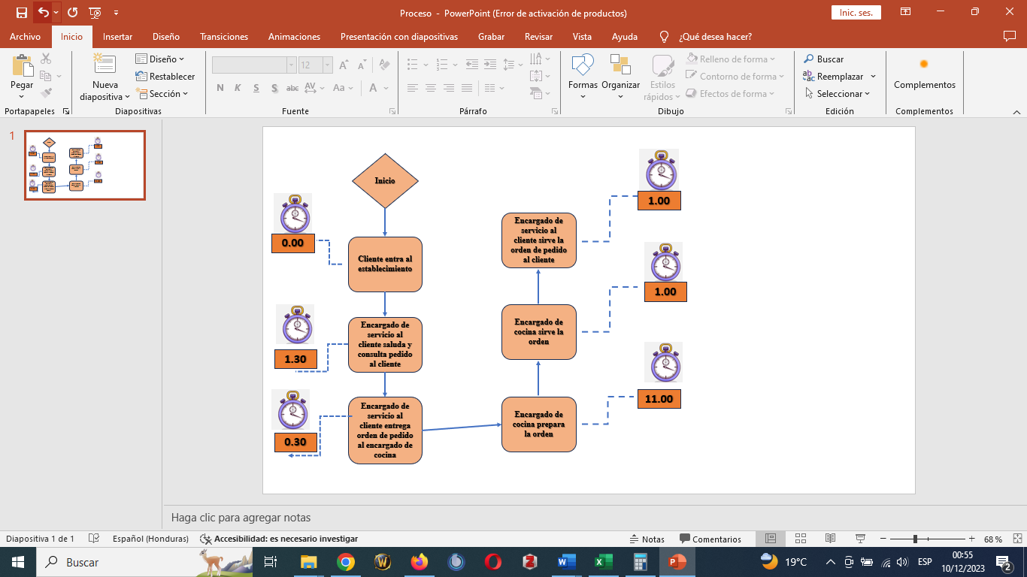
Figura 38. Proceso de atención y servicio al cliente en minutos
Fuente: Elaboración propia.

ESTRUCTURA ADMINISTRATIVA
La estructura administrativa hace referencia a cómo estará diseñado el organigrama de la empresa, así como la descripción de puestos con las respectivas funciones que desempeñará cada colaborador dentro de la empresa, con el objetivo de alcanzar la eficiencia en la realización de sus actividades; y finalmente, se detalla la remuneración de los empleados según el cargo o puesto a desempeñar.

ORGANIGRAMA
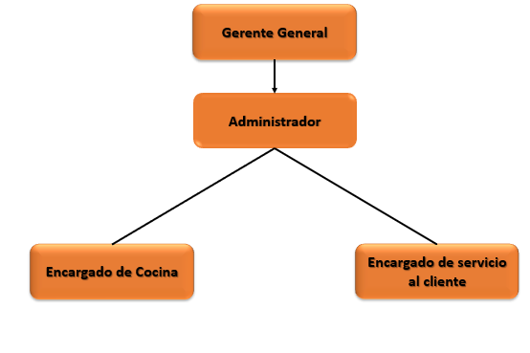
Figura 39. Estructura administrativa del proyecto
Fuente: Elaboración propia

DESCRIPTOR DE PUESTOS
Cada uno de los perfiles está diseñado de acuerdo con el puesto y la responsabilidad a desempeñar por cada uno de los colaboradores requeridos en el proyecto, para garantizar la prestación de un servicio de calidad.
Tabla 27. Perfil del puesto Gerente General
Nombre del puesto: | Gerente General
Área a la que pertenece | Gerencia
Personal a cargo | Administrador
Personal a cargo | Encargado de cocina
Personal a cargo | Encargado de servicio al cliente
Objetivo del puesto | Es el máximo responsable de la administración y representación legal de la empresa, para efectos del proyecto, el gerente general, será uno de los socios.
Funciones del puesto | Supervisar el funcionamiento integral de la empresa
Funciones del puesto | Informar a los demás socios sobre la situación actual de la empresa, en aspectos como: negocio en marcha, activos y obligaciones adquiridas, Estados de Resultados del periodo, entre otros.
Fuente: Elaboración propia
Tabla 28. Perfil del puesto administrador
Nombre del puesto: | Administrador
Área a la que pertenece | Administración
Jefe inmediato | Gerente general
Rango salarial | De L 11,500.00 a L 12,000.00
Personal a cargo | Encargado de cocina
Personal a cargo | Encargado de servicio al cliente
Objetivo del puesto | Administrar y tomar las mejores decisiones que favorezcan a la empresa para alcanzar sus objetivos
Funciones del puesto | Planear, organizar, dirigir y controlar todos los recursos de la empresa
Funciones del puesto | Elaborar e implementar estrategias de venta
Funciones del puesto | Responsable de contratar y supervisar el personal
Funciones del puesto | Encargado de realizar compras y pagos a proveedores
Funciones del puesto | Control contable y financiero de la empresa
Funciones del puesto | Atender pedidos de clientes por teléfono
Funciones del puesto | Cobrar al cliente según la forma de pago
Funciones del puesto | Entregar la orden de pedido al encargado de cocina
Funciones del puesto | Realizar el cuadre de caja
Habilidades requeridas | Capacidad de planificar y negociar
Habilidades requeridas | Capacidad de trabajar en equipo
Habilidades requeridas | Buena presentación
Habilidades requeridas | Proactivo
Habilidades requeridas | De principios morales y éticos
Formación académica | Pasante universitario de administración de empresas o carreras a fin.
Experiencia | 1 año en administración de restaurantes
Sexo | Indistinto
Jornada | Completa
Fuente: Elaboración propia

Tabla 29. Perfil del puesto Encargado de Cocina
Nombre del puesto: | Encargado de cocina
Área a la que pertenece | Operativa
Jefe inmediato | Administrador
Rango salarial | Salario mínimo
Objetivo del puesto | Cocinar y preparar alimentos del menú de acuerdo a buenas prácticas de higiene y políticas de la empresa
Funciones del puesto | Preparación de los platillos de comida
Funciones del puesto | Administración y gestión de los tiempos de preparación
Funciones del puesto | Velar por las normas de higiene y estándares de calidad
Funciones del puesto | Mantener el área de cocina completamente aseada
Funciones del puesto | Mantener el equipo de cocina en buenas condiciones
Funciones del puesto | Entre otras
Habilidades requeridas | Habilidad para seguimiento de recetas
Habilidades requeridas | Trabajo bajo presión
Habilidades requeridas | Buena habilidad de comunicación
Habilidades requeridas | Buenos principios morales y éticos
Formación académica | Educación media
Experiencia | 1 año en puestos similares
Edad | De 21 a 40 años
Sexo | Indiferente
Jornada | Completa
Fuente: Elaboración propia
Tabla 30. Perfil del puesto encargado de servicio al cliente
Nombre del puesto: | Encargado de servicio al cliente
Área a la que pertenece | Operativa
Jefe inmediato | Administrador
Rango salarial | Salario mínimo
Objetivo del puesto | Tomar los pedidos y servir los alimentos a los clientes, asimismo, proporcionar información detallada del menú a los clientes, para ayudarlos a tomar la mejor decisión de compra
Continuación tabla 30. Perfil del puesto encargado de servicio al cliente
Nombre del puesto: | Encargado de servicio al cliente
Funciones del puesto | Facilitar el menú a los clientes
Funciones del puesto | Tomar la orden de pedido de los clientes
Funciones del puesto | Entregar la orden de pedido al encargado de cocina
Funciones del puesto | Servir los alimentos a los clientes
Funciones del puesto | Mantener el área de consumo completamente aseda
Funciones del puesto | Gestionar la cuenta cuando los clientes terminen de comer
Funciones del puesto | Colaborar como auxiliar de cocina en tiempos muertos
Funciones del puesto | Entre otras
Habilidades requeridas | Capacidad de comunicación efectiva
Habilidades requeridas | Buenas relaciones interpersonales
Habilidades requeridas | Persona extrovertida
Habilidades requeridas | Buenos principios morales y éticos
Formación académica | Educación media
Edad | De 18 a 40 años
Sexo | Preferiblemente femenino
Jornada | Completa
Fuente: Elaboración propia

REMUNERACIÓN MENSUAL DE EMPLEADOS
A continuación, se presenta en una tabla el detalle de sueldo y salario de cada colaborador en base al cargo que desempeñe dentro de la empresa. El cálculo de los salarios se hizo en razón a la ley vigente del salario mínimo, según el Acuerdo Ejecutivo No STSS 308-2022.
Tabla 31. Sueldos y salarios mensual
Fuente: Elaboración propia

Tabla 32. Sueldos, salarios y obligaciones patronales anuales
Fuente: Elaboración propia

Tabla 33. Proyección de sueldos, salarios y obligaciones patronales
Fuente: Elaboración propia
Para efectos del cálculo de la inflación, se tomó como base la inflación interanual acumulada hasta octubre del 2023, según el Banco Central de Honduras, es de más o menos el 5% (ver anexo 3).

GASTOS DE CONSTITUCIÓN
Tabla 34. Gastos de constitución
No | Descripción | Valor
1 | Capital social de la empresa | L 126,040.28
2 | Honorarios legales de constitución y registros: mercantil (IP), SAR, CCIT | L 7,000.00
3 | Libros contables | L 300.00
4 | Permisos de operación Municipal | L 500.00
5 | Licencia sanitaria | L 2,500.00
Gastos totales de constitución de la empresa |  | L 10,300.00
Fuente: Elaboración propia
El presente proyecto al desarrollarse bajo un enfoque privado, y tomando como base el modelo negocio de la empresa y que la misma estará integrada por más de un socio y menos de 25, se constituirá como una empresa de sociedad de responsabilidad limitada (S de R.L.), en la cual cada socio estará obligado al pago y suscripción de sus aportaciones.

ESTUDIO FINANCIERO
Este estudio tiene como interés conocer la rentabilidad y autosostenibilidad del proyecto de inversión para la creación de un restaurante de comida rápida en el municipio de Gualaco a través del tiempo, en el cual se presenta en detalle el valor de la inversión referencial, capital de trabajo, estructura y costo de capital; proyección de ingresos, depreciaciones, amortizaciones financieras, estados de resultado, balance general, flujo de efectivo, indicadores financieros para la evaluación del proyecto, a saber: Periodo de Recuperación de la Inversión (PRI), Valor Presente Neto (VPN), Tasa Interna de Retorno (TIR), Punto de equilibrio y análisis de sensibilidad.

SUPUESTOS Y RESULTADOS
- El modelo se realizará en base a un año inicial y proyección de 5 más.
- El proyecto se desarrollará en un bien inmueble alquilado, mismo está ubicado frente al parque central del municipio de Gualaco. En promedio, el alquiler de un local en la zona frente al parque central, ronda los L 5,000.00 mensuales.
- Se establece la inflación interanual en 5%, según el Banco Central de Honduras (BCH), publicado en su página web. (ver anexo 3).
- La tasa de interés para contratar deuda es del 17.26%
- El plazo para amortizaciones, provisiones y depreciaciones es de cinco años.
- La estructura de capital es del 43.29%/56.71%; 43.29% fondos propios y 56.71% financiamiento.
- El precio de venta inicial del plato de comida es de L 150.00 valor incluye el impuesto sobre ventas, lo que significa que el precio de venta para efectos del proyecto es de L 130.43.
- El precio de venta inicial por un refresco es de L 30.00 valor que incluye el impuesto sobre ventas, lo que quiere decir que para el análisis del proyecto el precio inicial por refresco es de L 26.08.
- La TREMA del proyecto es de 16.97%
- La inversión referencial del proyecto es de L 310,548.10, de los cuales L 134,436.10 son fondos propios de los inversionistas
- El financiamiento bancario es por valor de L 176,112.00, con una cuota de L 4,401.50 a un plazo de 5 años, el destino de los fondos es para la adquisición de equipo y activos diferidos del restaurante.
- Se espera una pérdida de L 134,436.10 para el año inicial de operaciones.
- Se pronostica una TIR del 24.97%
- El VPN es de L 125,964.50
- La inversión se recupera en un período de 4 años y 54 días.

INVERSIÓN REFERENCIAL
La inversión referencial para la apertura de un restaurante de comida rápida es de L 302,152.28 por medio de la siguiente tabla, se ilustra en detalle cómo está compuesta la inversión referencial del proyecto.
Tabla 35. Inversión referencial
 | Concepto | Monto | %
(+) | Mobiliario y equipo de cocina | L 81,620.00 | 26.28
(+) | Equipo de oficina | L 50,945.00 | 16.40
(=) | Mobiliario y equipo | L 132,565.00 | 42.69
(+) | Gastos de remodelación de local | L 15,000.00 | 4.83
(+) | Gastos de constitución de la empresa | L 10,300.00 | 3.32
(+) | Insumos de limpieza | L 18,247.00 | 5.88
(=) | Activos diferidos | L 43,547.00 | 14.02
(=) | Capital de trabajo | L 134,436.10 | 43.29
(=) | Inversión Referencial | L 310,548.10 | 100.00
Fuente: Elaboración propia
El capital de trabajo está integrado por pérdida operativa por valor de L 97,065.16, gastos financieros por un monto de L 28,535.39 y el impuesto de industria, comercio y servicio con valor de L 439.73. Estas pérdidas son resultado del año inicial de operaciones.

ESTRUCTURA DE CAPITAL
La estructura de capital para el desarrollo del proyecto, ante la inversión referencial, misma que se aprecia en la tabla anterior (L 302,152.28), y en base a la disponibilidad de fondos propios de los inversionistas, que, a día de hoy, es de L 138,040.28, mismos corresponden al 43.94% de la inversión referencial, por lo tanto, el restante 56.06% de la inversión se realizará por medio de financiamiento bancario.
Tabla 36. Estructura y costo de capital del proyecto
No | Descripción | Monto | Estructura
1 | Fondos propios inversionista | L 134,436.10 | 43.29%
2 | Financiamiento bancario | L 176,112.00 | 56.71%
Fuente: Elaboración propia

COSTO DE CAPITAL PROMEDIO PONDERADO
El costo de capital promedio ponderado se calcula a través de la siguiente fórmula:
$$CPPC=ke*\left[\frac{E}{E+D}\right]+Kd*\left(1-T\right)*[\frac{D}{E+D}]$$
Donde:
CPPC= Costo promedio de capital ponderado
Ke = Costo de los fondos propios
Kd = Costos de los fondos de financiamiento
E = Total fondos propios
D = Total fondos de financiamiento
T = Tasa impositiva
Para el cálculo del costo de los fondos propios (ke), se realiza por medio de la siguiente fórmula:
$$Ke=Rf+\left(Rm-RF\right)+β$$
Donde:
Ke = Costo de los fondos propios
Rf = Rentabilidad de activo sin riesgo
Rm = Rentabilidad media del mercad
$β$ = Beta
Tabla 37. Costo de capital promedio ponderado
Descripción | %
Tasa libre de riesgo (Bonos del Tesoro EE.UU) a diciembre 2023 | 4.6%
Prima de Riesgo de Mercado (Honduras ) a diciembre del 2023 | 8.25%
Prima riesgo país Honduras (2023) (ke) | 3.65%
Beta sin apalancamiento sector restaurantes ($β$) | 1.1900
Tasa efectiva de impuesto (T) | 25.00%
Total fondos propios (E) | 43.29%
Total fondos financiados (D) | 56.71%
Beta apalancada ($β$) | 1.723
Costo de los fondos de financiamiento (Kd) | 17.26%
Rendimiento del inversionista (ke) | 22.24%
Costo Promedio Pondera de Capital (CPPC) antes de Impuesto | 19.42%
Costo Promedio Pondera de Capital (CPPC) después de Impuesto | 16.97%
Fuente: Elaboración propia
(Ver anexo 6)
Del cuadro anterior, se puede observar que la prima de riesgo país de Honduras al cierre de diciembre del 2023 se ubicó en 3.65% según el Índice de Bonos de Mercados Emergentes Global (EMBI) del Banco J.P. Morgan (Editorial, 2024)
Esta prima de riesgo país significa la sobre tasa de interés que paga un país por la emisión o colocación de bonos con respecto a la tasa de interés que devengan los bonos del tesoro de los Estados Unidos de América, que se consideran como los bonos con el menor riesgo de impago. Por otro lado, la beta significa la relación entre la variación de la rentabilidad de un activo y la variación de la rentabilidad de mercado.
De igual manera, se puede observar que el rendimiento esperado de los fondos propios del inversionista es del 22.47%. Sin embargo, para efectos de evaluación del presente proyecto, los inversionistas esperan obtener una Tasa de Rentabilidad Mínima (TREMA) de 16.97%.
(Ver anexo 6)

PROYECCIÓN DE INGRESOS
La proyección de ingresos se ha calculado en razón de la demanda proyectada de consumo de comida rápida en el municipio de Gualaco, y el precio promedio de aceptación, es decir, el precio que en promedio estaría dispuesto a pagar un habitante del municipio para adquirir un platillo de comida rápida con su respectivo acompañante y refresco.
Tabla 38. Proyección de ingresos
Descripción | Año inicial | Año 1 | Año 2 | Año 3 | Año 4 | Año 5
Proyección de ventas | 7,024 | 8,675 | 10,446 | 12,345 | 13,866 | 14,421
Ajuste de inflación (5%) BCH | - | 5% | 5% | 5% | 5% | 5%
Precio de venta de comida (ver tabla 15) | L 130.43 | L 136.95 | L 143.80 | L 151.00 | L 158.55 | L 166.48
Precio de venta de refresco (ver tabla 15) | L 26.09 | L 27.40 | L 28.77 | L 30.20 | L 31.71 | L 33.30
Proyección por venta de comida | L916,140.32 | L1,188,041.25 | L1,502,030.34 | L1,864,095.00 | L2,198,454.30 | L2,400,808.08
Proyección por venta de refrescos | L183,185.92 | L237,695.00 | L300,531.42 | L372,819.00 | L439,690.86 | L480,219.30

Continuación tabla 38. Proyección de ingresos
Descripción | Año inicial | Año 1 | Año 2 | Año 3 | Año 4 | Año 5
Proyección de ingresos total | L1,099,408.70 | L1,425,736.25 | L1,802,561.76 | L2,236,914.00 | L2,638,145.16 | L2,881,027.38
Por venta de alitas (54%) | L494,733.91 | L 641,542.28 | L 811,096.38 | L1,006,611.30 | L1,187,165.32 | L1,296,436.36
Por venta de pollo (32%) | L 293,175.65 | L 380,173.20 | L 480,649.71 | L 596,510.40 | L703,505.38 | L768,258.59
Por venta de costillas de cerdo (14%) | L 128,264.35 | L 166,325.78 | L 210,284.25 | L 260,973.30 | L307,783.60 | L336,113.13
Fuente: Elaboración propia

FINANCIAMIENTO BANCARIO
El monto solicitado para el financiamiento bancario es del 59.77% de la inversión referencial, lo que significa un préstamo por valor de L 174,935.00, el cual devengará una tasa de interés del 17.26%, a un plazo de 5 años, pagadero mensualmente a través de cuotas que incluyen el pago de capital e intereses, por valor de L 4,372.08.
Tabla 39. Amortización financiamiento bancario
Año | Interés | Capital | Servicio de la Deuda | Saldo Pendiente de Pago
0 | - | - | - | L 176,112.00
1 | L 28,535.39 | L 24,282.55 | L 52,817.94 | L 151,829.45
2 | L 23,996.24 | L 28,821.70 | L 52,817.94 | L 123,007.75
3 | L 18,608.59 | L 34,209.35 | L 52,817.94 | L 88,798.40
4 | L 12,213.82 | L 40,604.12 | L 52,817.94 | L 48,194.27
5 | L 4,623.67 | L 48,194.27 | L 52,817.94 | L 0.00
Total | L 87,977.70 | L 176,112.00 | L 264,089.70 | -
Fuente: Elaboración propia

PROYECCIÓN DE COSTOS Y GASTOS
Tabla 40. Proyección de costos y gastos
Concepto | Año inicial | Año 1 | Año 2 | Año 3 | Año 4 | Año 5
Costo de producción de alitas (50.03%) | L 247,515.38 | L 320,963.60 | L 405,791.52 | L 503,607.63 | L 593,938.81 | L 648,607.11
Costo de producción de pollo (56.56%) | L 165,820.15 | L 215,025.96 | L 271,855.48 | L 337,386.28 | L 397,902.64 | L 434,527.06
Costo de producción costillas de cerdo (41.65%) | L 53,422.10 | L 69,274.69 | L 87,583.89 | L 108,695.38 | L 128,191.87 | L 139,991.12
Costo de adquisición de refrescos (50%) | L91,617.39 | L 118,847.50 | L 150,265.71 | L 186,409.50 | L 219,845.43 | L 240,109.65
Arrendamiento (L 5,000.00 mensual) | L60,000.00 | L63,000.00 | L 66,150.00 | L69,457.50 | L72,930.38 | L76,576.89
Energía eléctrica (L 2,500 mensual) | L30,000.00 | L 31,500.00 | L 33,075.00 | L 34,728.75 | L 36,465.19 | L 38,288.45
Agua potable (L 300.00 mensual) | L 3,600.00 | L 3,780.00 | L 3,969.00 | L 4,167.45 | L 4,375.83 | L 4,594.62
Internet (L 520 mensual) | L 6,240.00 | L 6,552.00 | L 6,879.60 | L 7,223.58 | L 7,584.76 | L 7,964.00
Sueldos y salarios (ver tabla 33) | L502,654.66 | L 527,787.39 | L 554,176.76 | L 581,885.60 | L 610,979.88 | L 641,528.87
Publicidad (ver tabla 18) | L 44,000.00 | L 46,200.00 | L 48,510.00 | L 50,935.50 | L 53,482.28 | L 56,156.39

Continuación tabla 40. Proyección de costos y gastos
Concepto | Año inicial | Año 1 | Año 2 | Año 3 | Año 4 | Año 5
Gastos financieros (ver tabla 39) | L28,535.39 | L 23,996.24 | L 18,608.59 | L 12,213.82 | L 4,623.67 | -
Proyección de costos y gastos total | L1,233,405.07 | L1,426,927.38 | L1,646,865.04 | L1,896,710.99 | L2,130,320.72 | L2,288,344.15
Fuente: Elaboración propia

DEPRECIACIONES
Para el cálculo de la depreciación del equipo, se utilizó el método de línea recta, un valor residual del 10% y una vida útil de 5 años. A continuación, por medio de la siguiente tabla, se presenta la depreciación anual del mobiliario y equipo del restaurante:
Tabla 41. Depreciación del Mobiliario, equipo y utensilios
No | Descripción del Equipo | Valor de adquisición | Valor Residual (10%) | Vida útil (en años) | Depreciación anual
1 | Estufa | L 25,875.00 | L 2,587.50 | 5 | L 4,657.50
2 | Congelador | L 6,290.00 | L 629.00 | 5 | L 1,132.20
3 | Refrigeradora | L 11,990.00 | L 1,199.00 | 5 | L 2,158.20
4 | Microondas | L 2,200.00 | L 220.00 | 5 | L 396.00
5 | Juego de vasos | L 420.00 | L 42.00 | 5 | L 75.60
6 | Tabla de picar | L 250.00 | L 25.00 | 5 | L 45.00
7 | Tenedores | L 750.00 | L 75.00 | 5 | L 54.00
8 | Cucharas | L 1,200.00 | L 120.00 | 5 | L 86.40
9 | Juego de cuchillos | L 510.00 | L 51.00 | 5 | L 91.80
10 | Servilleteros | L 180.00 | L 18.00 | 5 | L 32.40
11 | Juegos de mesas y sillas | L 14,675.00 | L 1,467.50 | 5 | L 2,641.50

Continuación tabla 41. Depreciación del Mobiliario, equipo y utensilios
No | Descripción del Equipo | Valor de adquisición | Valor Residual (10%) | Vida útil (en años) | Depreciación anual
12 | Espátula para fritos | L 345.00 | L 34.50 | 5 | L 62.10
13 | Licuadora | L 1,190.00 | L 119.00 | 5 | L 214.20
14 | Mesa de trabajo acero inoxidable | L 4,745.00 | L 474.50 | 5 | L 854.10
15 | Otros mobiliarios y equipos | L 10,000.00 | L 1,000.00 | 5 | L 1,800.00
16 | Tanque de gas LP | L 1,000.00 | L 100.00 | 5 | L 180.00
17 | Software | L 7,990.00 | L 799.00 | 5 | L 1,438.20
18 | Impresora | L 4,300.00 | L 430.00 | 5 | L 774.00
19 | Televisor | L 6,980.00 | L 698.00 | 5 | L 1,256.40
20 | Silla secretarial | L 1,995.00 | L 199.50 | 5 | L 359.10
21 | Computadora portátil | L 16,780.00 | L 1,678.00 | 5 | L 3,020.40
22 | Calculadora | L 300.00 | L 30.00 | 5 | L 54.00
23 | Escritorio | L 2,600.00 | L 260.00 | 5 | L 468.00
24 | Cámaras de seguridad | L 10,000.00 | L 1,000.00 | 5 | L 1,800.00
Depreciación total |  |  |  |  | L 23,861.70
Fuente: Elaboración propia

AMORTIZACION DEL ACTIVO DIFERIDO
Los activos diferidos se amortizarán a un plazo de 5 años.
Tabla 42. Amortización de activos diferidos
No | Concepto/Año | Inicial | Año 1 | Año 2 | Año3 | Año 4 | Año 5
1 | Gastos de remodelación | L15,000.00 | L3,000.00 | L3,000.00 | L3,000.00 | L3,000.00 | L3,000.00
2 | Gastos de constitución | L10,300.00 | L2,060.00 | L2,060.00 | L2,060.00 | L2,060.00 | L2,060.00
Continuación tabla 42. Amortización de activos diferidos
No | Concepto/Año | Inicial | Año 1 | Año 2 | Año3 | Año 4 | Año 5
3 | Insumos de limpieza | L18,240.00 | L3,648.00 | L3,648.00 | L3,648.00 | L3,648.00 | L3,648.00
Gastos de amortización total |  | L43,540.00 | L8,708.00 | L8,708.00 | L8,708.00 | L8,708.00 | L8,708.00
Fuente: Elaboración propia

IMPUESTOS
A continuación, se presenta en detalle los impuestos generados de la actividad comercial del restaurante de comida rápida.
Tabla 43. Impuestos generados de la actividad comercial
Descripción/Año | Inicial | Año 1 | Año 2 | Año 3 | Año 4 | Año 5
Proyección de ventas | 7,024 | 8,675 | 10,446 | 12,345 | 13,866 | 14,421
Inflación 5% | - | 5% | 5% | 5% | 5% | 5%
Impuesto sobre ventas de comida (ver tabla 15) | L 19.57 | L 20.55 | L 21.58 | L 22.65 | L 23.79 | L 24.98
Impuesto sobre ventas de refresco (ver tabla 15) | L 3.92 | L 4.12 | L 4.32 | L 4.54 | L 4.76 | L 5.00
ISV por venta de comida | L137,459.68 | L178,250.84 | L225,381.11 | L279,681.20 | L329,844.82 | L360,190.54
ISV por venta de refresco | L27,534.08 | L35,704.82 | L45,145.92 | L56,021.99 | L66,070.09 | L72,148.54
Total ISV | L164,993.76 | L213,955.66 | L270,530.04 | L335,703.18 | L395,914.91 | L432,339.08
ISV mensual | L 13,749.48 | L17,829.64 | L22,544.17 | L27,975.27 | L32,992.91 | L 36,028.26
ISR (25%) | - | - | 30,781.75 | 76,908.33 | 118,813.68 | 148,170.81
Volumen de ventas (impuesto municipal) | L 439.73 | L570.29 | L 721.02 | L 894.77 | L 1,055.26 | L 1,152.41
Impuestos a pagar | L179,183.00 | L232,355.59 | L328,018.14 | L445,752.18 | L553,813.42 | L623,190.80
Fuente: Elaboración propia
En la tabla anterior se observan los impuestos generados producto de la actividad comercial del restaurante; en primer lugar, se detalla el importe del impuesto sobre ventas, mismo que está en un rango de L 164,993.76 para el año inicial de operaciones y L 432,339.08 para el último año proyectado, en total por el concepto de impuesto sobre ventas el proyecto declarará y pagará la cantidad de L 1,813,436.63. No obstante, el pago del impuesto sobre venta se debe de declarar y pagar de manera mensual, es decir que el impuesto del mes en curso, se debe de enterar al fisco a más tardar el día 10 del siguiente mes. En tal sentido, para efectos del presente proyecto, el impuesto sobre venta mensual a pagar por el restaurante es de L 13,749.48 para el primer mes de operación y de L 36,028.26 para el último mes proyectado.
Por su parte, el impuesto sobre la renta su plazo para presentar y pagar la declaración jurada del impuesto, es del 1 de enero al 30 de abril del siguiente año. En consideración a la tabla anterior, el restaurante pagará por el concepto de impuesto sobre la renta la cantidad de L 374,674.57, durante los años 2, 3, 4 y 5.
Finalmente, el impuesto sobre industria, comercio y servicio también conocido como “volumen de ventas”, es un impuesto municipal el cual se debe de declarar a más tardar el 31 de enero de cada año y su fecha límite de pago es el día 10 de cada mes. El restaurante generará impuestos a la alcaldía municipal de Gualaco por valor de L 4,833.52.

ESTADO DE RESULTADO
A través de la siguiente tabla se presenta el estado de resultado proyectado para el año inicial y 5 años más, en el cual se detalla los costos de venta, gastos operativos, gastos financieros, gastos administrativos, impuestos, pérdidas y utilidades del proyecto.
Tabla 44. Estado de Resultado Proyectado
Estado de Resultado
Restaurante de comida rápida en Gualaco
Del 1 de enero al 31 de diciembre,
Cifras en Lempiras
Descripción | Año inicial | Año 1 | Año 2 | Año 3 | Año 4 | Año 5
Ingresos por ventas | 1,099,326.24 | 1,425,736.25 | 1,802,561.76 | 2,236,914.00 | 2,638,145.16 | 2,881,027.38
Menos costos de venta
Costo de venta de comida | 466,757.63 | 605,264.25 | 765,230.39 | 949,689.30 | 1,120,033.32 | 1,223,125.29
Continuación tabla 44. Estado de Resultado Proyectado
Estado de Resultado
Restaurante de comida rápida en Gualaco
Del 1 de enero al 31 de diciembre,
Cifras en Lempiras
Descripción | Año inicial | Año 1 | Año 2 | Año 3 | Año 4 | Año 5
Costo de venta de refrescos | 91,617.39 | 118,847.50 | 150,265.71 | 186,695.38 | 219,845.43 | 240,109.65
Utilidad Bruta en Ventas | 541,033.68 | 701,624.50 | 887,065.66 | 1,100,815.20 | 1,298,266.41 | 1,417,792.44
Menos Gastos operativos
Gastos de venta | 44,000.00 | 46,200.00 | 48,510.00 | 50,935.50 | 53,482.28 | 56,156.39
Gastos de administración | 602,494.66 | 632,619.39 | 664,250.36 | 697,462.88 | 732,336.02 | 768,952.83
Utilidad o pérdida operativa | 105,460.98 | 22,805.11 | 174,305.30 | 352,416.82 | 512,448.11 | 592,683.22
Depreciación | 23,861.70 | 23,861.70 | 23,861.70 | 23,861.70 | 23,861.70 | 23,861.70
Amortización activos diferidos | 8,708.00 | 8,708.00 | 8,708.00 | 8,708.00 | 8,708.00 | 8,708.00
Utilidad o pérdida antes de intereses e impuesto | 138,030.68 | 9,764.59 | 141,735.60 | 319,847.12 | 479,878.41 | 592,683.23
Gastos financieros | 28,535.39 | 23,996.94 | 18,608.59 | 12,213.82 | 4,623.67 | -
Utilidad o pérdida antes de impuesto | 166,566.07 | 33,760.83 | 123,127.02 | 307,633.31 | 475,254.74 | 592,683.23
Impuesto sobre la renta (25%) | - | - | 30,781.75 | 76,908.33 | 118,813.68 | 148,170.81
Utilidad o pérdida neta | 166,566.07 | 33,760.83 | 92,345.26 | 230,724.98 | 356,441.05 | 444,512.42
Fuente: Elaboración propia

PRESUPUESTO DE EFECTIVO
A través del presupuesto de efectivo se pretende obtener información oportuna del comportamiento de los flujos de efectivo para lograr una administración de liquidez de manera eficiente.

Tabla 45. Presupuesto de efectivo
Fuente: Elaboración propia

FLUJO DE EFECTIVO
Tabla 46. Flujo de efectivo proyectado
Fuente: Elaboración propia
En la tabla anterior se pueden apreciar que para el año inicial y el año 1 proyectado, se contabilizan pérdidas por valores de L 166,566.07 y L 33,760.83 respectivamente. Sin embargo, se debe de quitar del valor de esas pérdidas el monto de las depreciaciones del mobiliario y equipo y amortizaciones del activo diferidos porque en realidad esos conceptos no representan una salida de efectivo para la empresa, sino que funcionan como un escudo ante el impuesto sobre la renta.
Por lo antes expuesto, las pérdidas en el año inicial se reducen a L 133,996.37 y para el año 1 proyectado, la pérdida de L 33,760.83 se convierte en una pérdida de L 1,191.13

EVALUACIÓN FINANCIERA DEL PROYECTO

VALOR PRESENTE NETO
Para el cálculo del Valor Presente Neto (VPN) se toman los resultados del flujo de efectivo de la tabla 46.
$$VPN=-310,548.10+\frac{-133,966.37}{\left(1+0.1697\right)}+\frac{-1,191.13}{\left(1+0.1697\right)2}+\frac{124,914.96}{\left(1+0.1697\right)3}+\frac{263,294.68}{\left(1+0.1697\right)4}+\frac{389,010.75}{\left(1+0.1697\right)5}+\frac{453,220.42}{\left(1+0.1697\right)6}$$
VPN= 125,964.50.
Apegándose a los criterios de interpretación de la tabla 3, en la cual se establece que, si el VPN es mayor a 0, el proyecto puede adaptarse. En este caso, el VNP es de 125,964.50 lo que significa que el proyecto si es factible realizarse.
Tabla 47. Índice de rentabilidad
Descripción | Valor
VPN | 125,96450
Inversión referencial | 310,548.10
Índice de rentabilidad | 41%
Fuente: Elaboración propia
Este índice representa la cantidad de dinero que es capaz de generar el proyecto por cada lempira invertido. Lo que quiere decir que por cada lempira invertido en el proyecto se ganarán 0.41 centavos de lempira.

TASA INTERNA DE RETORNO
$$TIR=-310,548.10+\frac{-133,996.37}{\left(1+0.1697\right)}+\frac{-1,191.13}{\left(1+0.1697\right)2}+\frac{124,914.96}{\left(1+0.1697\right)3}+\frac{263,294.68}{\left(1+0.1697\right)4}+\frac{389,010.75}{\left(1+0.1697\right)5}+\frac{453,220.42}{\left(1+0.1697\right)6} =0$$
TIR= 24.97%
La interpretación del resultado de la Tasa Interna de Retorno (TIR) está en relación a la Tasa de Rentabilidad Mínima esperada por los inversionistas (TREMA). Para que el proyecto se acepte la TIR debe ser mayor a la TREMA, en tal sentido se puede observar que, para efectos del proyecto, la TIR es de 24.97% y la TREMA es de 16.97%, lo que significa que el proyecto generará 8% más rentabilidad que la esperada por los inversionistas.

PERIODO DE RECUPERACIÓN DE LA INVERSIÓN
El Periodo de Recuperación de la Inversión (PRI) para el presente proyecto es de 4 años y 54 días. A continuación, a través de la siguiente tabla se presenta el periodo de recuperación de la inversión referencial.
Tabla 48. Periodo de Recuperación de la Inversión
No | Flujo de efectivo | Flujo acumulado | Tiempo en días
0 | L 310548.10 | L 0.00 | 0
1 | L 133,996.37 | L 133,996.37 | 365
2 | L 1,191.13 | L 135,187.50 | 365
3 | L 124,914.96 | L 10,272.54 | 365
4 | L 263,294.68 | L 253,022.14 | 365
5 | L 389,108.38 | L 57,525.96 | 54
6 | Total | L 310,548.10 | 1514
Fuente: Elaboración propia

PUNTO DE EQUILIBRIO
Fórmula: PE= $\frac{CFT}{(1-CV/IV)}$
Donde:
CFT= Costo fijos totales
PE= Punto de equilibrio
CV= Costo de ventas
IV= Ingresos por ventas
Tabla 49. Punto de equilibrio en valor monetario
Descripción | Años
Descripción | Inicial | 1 | 2 | 3 | 4 | 5
Costo Fijo Total | L 675,030.05 | L 702,815.63 | L 731,365.95 | L 760,612.20 | L 790,441.97 | L 825,109.21
CV/IV | 0.61 | 0.49 | 0.41 | 0.34 | 0.30 | 0.29
(1-Relación CV/IV) | 0.39 | 0.51 | 0.59 | 0.66 | 0.70 | 0.71
PE | L1,371,696.32 | L1,428,156.69 | L1,486,178.25 | L1,545,603.72 | L1,606,219.38 | L1,676,664.49
Ingresos | L1,099,408.70 | L1,425,736.25 | L1,802,561.76 | L2,236,914.00 | L2,638,145.16 | L2,881,027.38
Pérdida/Ganancia | L272,287.62 | L 2,420.44 | L 316,383.51 | L 691,310.28 | L1,031,925.78 | L1,204,362.89
Fuente: Elaboración propia
En la tabla anterior se puede observar, que para que el año inicial y el año 1 de proyección no registren pérdidas, el proyecto debe de generar la cantidad de L 272,287.62 y L 2,420.44 más, para que sus ingresos sean igual a sus gastos. A su vez, quiere decir que el proyecto debe de vender en el orden anteriormente dado la cantidad de1,740 y 15 platillos de comida y refrescos adicionales en cada año a los proyectados en ese mismo tiempo.
En la tabla 18 se pronostican ventas de 7,024 platillos de comida rápida para el año inicial y de 8,675 para el primer año de proyección, en tal sentido para no registrar pérdidas en esos años, se deben de vender 8,764 y 8,690 platillos de comida y refrescos para el año inicial y primer año de proyección respectivamente.

ANÁLISIS DE SENSIBILIDAD DE LA DEMANDA
Este análisis tiene como objetivo estimar el comportamiento del proyecto ante el cambio significativo de la proyección de ventas, que para el escenario optimista se considera un incremento del 10% en las ventas, y por el contrario, en el escenario pesimista se considera una reducción de ventas del 10%
Tabla 50. Análisis de sensibilidad optimista
Fuente: Elaboración propia.
En este escenario, con el incremento en ventas de un 10%, se puede observar que en el año inicial siempre se registra una pérdida por valor de L 25,637.70, es decir que se reduce la pérdida en L 140,928.37. Se obtiene una TIR de 56.03%, un VPN de L 828,378.15, la inversión se recupera en 2 años y 183 días, y finalmente el índice de rentabilidad es de 267%, significa que, por cada lempira invertido, el proyecto generará L 2.67.
Por otro lado, los resultados que se generan en el escenario pesimista ante la reducción de ventas del 10%, se genera una TIR de -2.25%, el VPN es de L -264,383.08, lo que significa que el proyecto no es viable ya que no generará rentabilidad ni podrá autosostenerse en el tiempo.
A continuación, a través de la siguiente tabla se presenta el escenario pesimista.

Tabla 51. Escenario de sensibilidad pesimista
Fuente: Elaboración propia

ANÁLISIS DE SENSIBILIDAD DE COSTOS
Este análisis tiene como objetivo estimar el comportamiento del proyecto ante el cambio significativo en la variable crítica de la inflación; para este escenario se prevé un aumento en el precio de los costos de producción del 10% y para los demás costos, una inflación del 6% anual.
Tabla 52. Sensibilidad de costos
Concepto | Año inicial | Año 1 | Año 2 | Año 3 | Año 4 | Año 5
Costo de producción de alitas (60.03%) | L 247,515.38 | L 385,117.83 | L 486,901.16 | L 604,268.76 | L 712,655.34 | L 778,250.75
Costo de producción de pollo (66.56%) | L 165,820.15 | L 253,043.28 | L 319,920.45 | L 397,037.32 | L 468,253.18 | L 511,352.91
Costo de producción costillas de cerdo (51.65%) | L 53,422.10 | L 85,907.26 | L 108,611.81 | L 134,792.71 | L 158,970.23 | L 173,602.43
Continuación tabla 52. Sensibilidad de costos
Concepto | Año inicial | Año 1 | Año 2 | Año 3 | Año 4 | Año 5
Costo de adquisición de refrescos (50%) | L91,617.39 | L 118,847.50 | L 150,265.71 | L 186,409.50 | L 219,845.43 | L 240,109.65
Arrendamiento (L 5,000.00 mensual) | L60,000.00 | L 63,600.00 | L 67,416.00 | L 107,865.60 | L 114,337.34 | L 121,197.79
Servicios públicos (agua y luz) | L 33,600.00 | L 35,616.00 | L 37,752.96 | L 40,018.14 | L 42,419.23 | L 44,964.38
Internet (L 520 mensual) | L 6,240.00 | L 6,614.40 | L 7,011.26 | L 7,431.94 | L 7,877.86 | L 8,350.53
Sueldos y salarios (ver tabla 33) | L502,654.66 | L 532,813.94 | L 564,782.78 | L 598,669.74 | L 634,589.93 | L 672,665.32
Publicidad (ver tabla 18) | L 44,000.00 | L 46,640.00 | L 49,438.40 | L 52,404.70 | L 55,548.99 | L 58,881.93
Gastos financieros (ver tabla 39) | L28,535.39 | L 23,996.24 | L 18,608.59 | L 12,213.82 | L 4,623.67 | -
Proyección de costos y gastos total | L1,233,405.07 | L1,552,196.45 | L1,810,709.12 | L2,141,112.24 | L2,419,121.39 | L2,609,375.09
Fuente: Elaboración propia

Tabla 53. Escenario de sensibilidad de costos
Fuente: Elaboración propia
En este escenario, con el incremento en costos de producción del 10% y una inflación anual del 6%, se puede observar que el proyecto no es financieramente viable, debido a que se obtiene una TIR del -2.97% y un VPN de L -238,011.76, lo que quiere decir que el proyecto no generará rentabilidad ni podrá ser autosostenible en el tiempo.

MEDIDAS DE CONTROL
Las medidas de control se deben de implementar con la finalidad de evaluar el desempeño operativo del negocio y al mismo tiempo, para prevenir riesgos de pérdida. Resulta oportuno establecer las siguientes medidas de control a implementar en el restaurante:
- Cámaras de seguridad. Éstas estarán instaladas en puntos estratégicos del establecimiento, por ejemplo, en la entrada principal del restaurante, en el área de comida, área de cocina y área de caja.
- Libro de quejas. El cual estará disponible para que los clientes puedan expresar su opinión con respecto al servicio brindado por los empleados y colaboradores del restaurante, además de la calidad de los productos y sugerencias de mejora. La revisión al libro de queja deberá ser revisada con periodicidad mensual por parte del gerente general u otro socio.
- Encuesta post-venta. Se realizará a los clientes registrados en la base de datos, a través de una encuesta por WhatsApp, la cual tendrá como objetivo determinar la experiencia de compra, calidad del producto y servicio ofrecido durante la estadía en el restaurante, de esta manera se podrá recolectar información valiosa para diseñar nuevas estrategias de marketing y programas de lealtad.
- Cumplimiento de ventas mensuales. Es el control más importante a implementar por el restaurante, debido a que a través de éste, se logra la autosostenibilidad del negocio, es decir que el restaurante sea capaz de mantenerse por sí mismo y no por nuevas aportaciones de capital de los socios. Para la aplicación de este control es necesario que el gerente general se reúna con el equipo de colaboradores y los motive al cumplimiento de venta mensual, además el administrador deberá de proporcionar un registro de ventas diarias e informar a su personal a cargo el desempeño de ventas por lo menos una vez a la semana. En la tabla 17 se detallan las ventas mínimas a lograr por mes. El sobrepasar las ventas mínimas mensuales, se brindará un incentivo económico al equipo de colaboradores.

CRONOGRAMA DE IMPLEMENTACIÓN Y PRESUPUESTO
El presupuesto de inversión para la implementación del restaurante de comida rápida en el municipio de Gualaco es de L 302,152.28.
Figura 40. Cronograma de implementación

CONCORDANCIA DE LOS SEGMENTOS DE LA TESIS CON LA PROPUESTA
Tabla 55. Matriz de concordancia
Capítulo I |  |  | Capítulo II | Capítulo III |  |  | Capítulo V | Capítulo VI
Título de Investigación | Objetivo General | Objetivos Específicos | Teorías/Metodologías de sustento | Variables | Poblaciones | Técnicas | Conclusiones | Nombre de la Propuesta | Objetivo de la Propuesta
Prefactibilidad para la creación de un restaurante dedicado a la venta de comida rápida en Gualaco | Determinar la viabilidad de mercado, técnica y financiera, a través de un estudio de prefactibilidad para la creación de un restaurante de comida rápida en el municipio de Gualaco, Olancho. | 1.Determinar a través de un estudio de mercado la demanda y oferta para la creación de un restaurante dedicado a la venta de comida rápida en el municipio de Gualaco. | Estudio de Mercado | Cliente  Oferta  Demanda  Comercialización | Población meta de 4,884 del área urbana del municipio de Gualaco. De las cuales se calculó una muestra de 354 personas entre hombres y mujeres mayores de 15 años | Encuesta | Los resultados demuestran que la demanda de comida rápida en el municipio de Gualaco, Olancho asciende a la cantidad de 12,401 unidades o platillos al año. Al mismo tiempo, se pudo observar que el 77% de la población son personas menores a los 40 años, que tienen como su preferencia de consumo las carnes tanto de pollo como cerdo, destacando principalmente su inclinación hacía las alitas de pollo. Asimismo, se determinó con el 90% de los resultados, que los habitantes del municipio de Gualaco prefieren acompañar con tajadas de mínimo verde y papas fritas el plato principal de comida rápida. | Prefactibilidad para la creación de un restaurante dedicado a la venta de comida rápida en Gualaco | Establecer a través de un estudio de mercado la demanda y oferta para la creación de un restaurante dedicado a la venta de comida rápida en el municipio de Gualaco.
Fuente: Elaboración propia

Continuación tabla 48. Matriz de concordancia
Capítulo I |  |  | Capítulo II | Capítulo III |  |  | Capítulo V | Capítulo VI
Título de Investigación | Objetivo General | Objetivos Específicos | Teorías/Metodologías de sustento | Variables | Poblaciones | Técnicas | Conclusiones | Nombre de la Propuesta | Objetivo de la Propuesta
Prefactibilidad para la creación de un restaurante dedicado a la venta de comida rápida en Gualaco | Determinar la viabilidad de mercado, técnica y financiera, a través de un estudio de prefactibilidad para la creación de un restaurante de comida rápida en el municipio de Gualaco, Olancho. | Determinar los aspectos técnicos y de infraestructura necesaria para la creación de un restaurante que se dedicarán a la venta de comida rápida. | Estudio Técnico | Infraestructura  Tamaño  Localización  Proceso  Estructura administrativa  Organización jurídica | Población meta de 4,884 del área urbana del municipio de Gualaco. De las cuales se calculó una muestra de 354 personas entre hombres y mujeres mayores de 15 años | Encuesta | Al finalizar los aspectos técnicos para la creación de un restaurante de comida rápida en el municipio de Gualaco, se ha determinado que se debe de llevar a cabo en un local alquilado frente al parque central del municipio ya que es un lugar accesible, seguro y de alto tránsito peatonal, asimismo para cumplir con las expectativas de ser un restaurante de comida rápida, se estableció en 15 minutos la promesa de servicio o experiencia de compra del cliente, además se requiere la contratación de un administrador, un encargado de cocina y un encargado de atención y servicio al cliente, finalmente, la mejor opción para constituir la empresa es a través de una sociedad de responsabilidad limitada ya que la empresa estará integrada por más de dos socios y menos de 25. | Prefactibilidad para la creación de un restaurante dedicado a la venta de comida rápida en Gualaco | Determinar los aspectos técnicos y de infraestructura necesaria para la creación de un restaurante que se dedicarán a la venta de comida rápida
Fuente: Elaboración propia

Continuación tabla 48. Matriz de concordancia
Capítulo I |  |  | Capítulo II | Capítulo III |  |  | Capítulo V | Capítulo VI
Título de Investigación | Objetivo General | Objetivos Específicos | Teorías/Metodologías de sustento | Variables | Poblaciones | Técnicas | Conclusiones | Nombre de la Propuesta | Objetivo de la Propuesta
Prefactibilidad para la creación de un restaurante dedicado a la venta de comida rápida en Gualaco | Determinar la viabilidad de mercado, técnica y financiera, a través de un estudio de prefactibilidad para la creación de un restaurante de comida rápida en el municipio de Gualaco, Olancho. | Estimar la viabilidad financiera para la creación de un restaurante de comida rápida. | Estudio Financiero | Estructura de capital  TIR  VPN  PRI | Población meta de 4,884 del área urbana del municipio de Gualaco. De las cuales se calculó una muestra de 354 personas entre hombres y mujeres mayores de 15 años | Encuesta | Como resultado de la evaluación financiera del proyecto, se ha determinado que la inversión referencial para realizar el proyecto es de L 292,685.16, la cual estará integrada por el 40.23% con fondos propios del inversionista y el 59.77% a través de financiamiento bancario, la Tasa Interna de Retorno (TIR) es del 25.64%, superior al a la Tasa de Rentabilidad Mínima Aceptable (TREMA), mismo que es del 11.82%. El periodo de recuperación de la inversión se estimó en 4 años y 41 días, y finalmente, el Valor Presente Neto es de L 246,155.43, por lo tanto, se concluye que el proyecto es viable financieramente | Prefactibilidad para la creación de un restaurante dedicado a la venta de comida rápida en Gualaco | Analizar la viabilidad financiera para la creación de un restaurante de comida rápida en el municipio de Gualaco
Fuente: Elaboración propia

REFERENCIA BIBLIOGRÁFICA
Álvarez, C. A. M. (s. f.). METODOLOGÍA DE LA INVESTIGACIÓN CUANTITATIVA Y CUALITATIVA Guía didáctica.
Aponte, R., Muñoz, F., & Álzate, L. (2017). La evaluación financiera de proyectos y su aporte en la generación de valor corporativo. Ciencia y poder aéreo, 12(1), 144-155.
Argudo, J. M. (s. f.). 2. La empresa y su evolución. ECONOSUBLIME. Recuperado 3 de diciembre de 2023, de https://www.econosublime.com/2018/11/evolucion-empresa.html
Arias, E. R. (s. f.). Estructura de capital. Economipedia. Recuperado 19 de octubre de 2023, de https://economipedia.com/definiciones/estructura-de-capital.html
Arilla, J. M. P., Biñana, J. M., Otegui, J. M. G., & Fons, M. V. S. (s. f.). Introducción a la historia de bares y restaurantes:
Baca Urbina, G. (Ed.). (2013). Evaluación de proyectos (7. ed). McGraw-Hill.
Banguera Rojas, D. (2010). Proyecto de factibilidad para la creación de una empresa procesadora y comercializadora de concentrado de maracuya en la ciudad de Esmeraldas, provincia de Esmeraldas. [Thesis]. http://localhost/xmlui/handle/123456789/245
Betas. (s. f.). Recuperado 11 de febrero de 2024, de https://pages.stern.nyu.edu/~adamodar/New_Home_Page/datafile/Betas.html
Boero, C. (2020). Evaluación de proyectos. Jorge Sarmiento Editor - Universitas. https://elibro.net/es/ereader/unitechn/172500
Buenaventura Vera, G. (2018). Teoría de la inversión en evaluación de proyectos. Ecoe Ediciones. https://elibro.net/es/lc/unitechn/titulos/122595
Caribe, C. E. para A. L. y el. (2023). Estudio Económico de América Latina y el Caribe 2023. El financiamiento de una transición sostenible: Inversión para crecer y enfrentar el cambio climático. Comisión Económica para América Latina y el Caribe. https://www.cepal.org/es/publicaciones/67989-estudio-economico-america-latina-caribe-2023-financiamiento-transicion
Cariola, O. H. (2011). Marketing: Plan para emprendedores. Editorial Nobuko. https://elibro.net/es/lc/unitechn/titulos/77113
CENSO DE POBLACIÓN Y VIVIENDA - INE. (2023, abril 19). https://ine.gob.hn/v4/censo-de-poblacion-y-vivienda/
Chanduví, G., & A, D. (2017). Origen, evolución e importancia de los proyectos. https://hdl.handle.net/11042/3087
Clasificación del Consumo Individual por Finalidad en Honduras, 2000-2018.xls. (s. f.). Recuperado 15 de octubre de 2023, de https://www.bch.hn/estadisticos/EME/_layouts/15/WopiFrame.aspx?sourcedoc=%7B52A753A1-2854-4322-889F-E8F49AB27F73%7D&file=Clasificaci%C3%B3n%20del%20Consumo%20Individual%20por%20Finalidad%20en%20Honduras,%202000-2018.xls&action=default&DefaultItemOpen=1
Córdoba Padilla, M. (2011). Formulación y evaluación de proyectos. Ecoe Ediciones. https://elibro.net/es/lc/unitechn/titulos/69169
Cruz, A. D. la. (2016, enero 25). Los mayores consumidores de comida rápida en el mundo. López-Dóriga Digital. https://lopezdoriga.com/vida-y-estilo/los-mayores-consumidores-de-comida-rapida-en-el-mundo/
D’Alessandro, M. (2020, mayo 2). Estudio de mercado | Qué es, características, historia, tipos, objetivos, cómo se hace. Euston96. https://www.euston96.com/estudio-de-mercado/
Decreto 51-2003, No 30,059 del 10 de abril de 2003, contentivo de la Ley de Equidad Tributaria – SAR. (s. f.). Recuperado 18 de octubre de 2023, de https://www.sar.gob.hn/download/decreto-51-2003-no-30059-del-10-de-abril-de-2003-contentivo-de-la-ley-de-equidad-tributaria/
Día Mundial de la Seguridad y Salud en el Trabajo 2023 (Seguridad y salud en el trabajo). (s. f.). Recuperado 21 de octubre de 2023, de https://www.ilo.org/global/topics/safety-and-health-at-work/events-training/events-meetings/safeday2023/lang--es/index.htm
Editorial, M. (2024, enero 2). Riesgo país de Honduras se redujo en 2023 a 3,65% | Dinero HN. https://dinero.hn/riesgo-pais-de-honduras-se-redujo-en-2023-a-365/
Eljuri Salazar, M. L. (2018). Estudio de Factibilidad para la creación de un bar – restaurante para la marca Latitud Cero [bachelorThesis, Univesidad del Azuay]. http://dspace.uazuay.edu.ec/handle/datos/7712
Espinosa, P. I. M. (s. f.). Mercado meta y segmentación de mercados.
Fernández Luna, G. (2010). Formulación y evaluación de proyectos de inversión. Instituto Politécnico Nacional. https://elibro.net/es/ereader/unitechn/72668
García, J. P. (s. f.). ESTUDIO DE FACTIBILIDAD PARA LA CREACIÓN DE UN RESTAURANTE ESPECIALIZADO EN STREET FOOD INTERNACIONAL EN LA CIUDAD DE BOGOTÁ.
Gerardo, S., Francisco. (2020). Proyectos de inversion. Grupo Editorial Patria.
Honduras (Ed.). (2014). Código de comercio de Honduras: Decreto no. 73 del 17 de febrero de 1950: las sociedades mercantiles estarán sujetas al control y vigilancia de una Superintendencia de Sociedades, cuya organización y funcionamiento determinará la ley (Primera edición). Ediciones Ramsés.
Inflación – Secmca. (s. f.). Recuperado 15 de octubre de 2023, de https://www.secmca.org/tag/inflacion/
Informe de la FAO revela que en Latinoamérica la inflación promedio de alimentos es de 43.9% | SELA. (s. f.). Recuperado 15 de octubre de 2023, de https://www.sela.org/es/prensa/servicio-informativo/20230523/si/89085/informe-de-la-fao-revela-que-en-latinoamerica-la-inflacion-promedio-de-alimentos-es-de-43-9
Marquez Duarte, L. J. (2021). Estudio de factibilidad para la instalación de “Bar y Restaurante El Olimpo” en la ciudad de Granada para el periodo 2020-2021 [Masters, Universidad Nacional Autónoma de Nicaragua, Managua]. https://repositorio.unan.edu.ni/17267/
Marte Alvarado, Q., & Tejada Betancourt, L. (2019). Investigación de mercados. Universidad Abierta para Adultos (UAPA). https://elibro.net/es/lc/unitechn/titulos/175886?fs_q=estudio%20de%20mercado&prev=fs
Matute López, D. E., & Rodríguez Mejía, G. (Eds.). (2009). Código del trabajo de Honduras: Decreto no. 189 de 1959, edición rubricada y concordada con las normas nacionales e internacionales del trabajo. Impreso Ruis].
Meza Orozco, J. J. (2010). Evaluación financiera de proyectos (2a. Ed.). Ecoe Ediciones. https://elibro.net/es/ereader/unitechn/69145
Miranda, J. J. M. (s. f.). GESTION DE PROYECTOS.
Mokate, K. M. (2004). Evaluación financiera de proyectos de inversión (2a. Ed.). Universidad de los Andes. https://elibro.net/es/lc/unitechn/titulos/96818
Moneo, J. A. L., Sirgado, M. R., & Lamas, Á. (s. f.). Situación en el mundo y acercamiento autonómico.
Moya Espinosa, P. I. (2015). Introducción a la mercadotecnia: Un acercamiento a la satisfacción de necesidades. Universidad Pedagógica y Tecnológica de Colombia. https://dialnet.unirioja.es/servlet/libro?codigo=778918
Ñacata Cóndor, G. V. (2018). ESTUDIO DE FACTIBILIDAD PARA LA CREACIÓN DE UN RESTAURANTE DE COMIDA TÍPICA ECUATORIANA ELABORADA EN LEÑA EN EL SECTOR PLAZA DE TOROS , NORTE DE QUITO [Thesis, UNIBE]. http://repositorio.unibe.edu.ec/xmlui/handle/123456789/57
Olancho, Honduras—Genealogía. (2021, noviembre 17). FamilySearch Wiki. https://www.familysearch.org/es/wiki/Olancho,_Honduras_-_Genealog%C3%ADa
Ortega Ortega, Á., Maradiegue Ontaneda, R., Zúñiga-Arias, G., & Rodríguez-Sánchez, G. (2015). Formulación de proyectos de inversión: Diagnóstico, estudio de mercado y análisis técnico. Ediciones Didácticas Nexo. https://repositorio.una.ac.cr/handle/11056/21601
Perez, L., Perez, R., & Seca, M. V. (2020). Metodología de la investigación científica. Editorial Maipue. https://elibro.net/es/ereader/unitechn/138497
Producto Interno Bruto II trimestre 2023.pdf. (s. f.). Recuperado 21 de octubre de 2023, de https://www.bch.hn/estadisticos/EME/Informe%20del%20Producto%20Interno%20Bruto%20Trimestral/Producto%20Interno%20Bruto%20II%20trimestre%202023.pdf
Rincón, F. Q., & Díez, C. R. (s. f.). FACTIBILIDAD PARA LA CREACIÓN DE UN RESTAURANTE QUE OFREZCA ENTRETENIMIENTO FAMILIAR.
Río Posada, J. del. (2016). Diseño y comercialización de ofertas de restauración: HOTR0309. IC Editorial.
Sapag Chain, R. (2014). Preparación y evaluación de proyectos: Nociones básicas. Editorial ebooks Patagonia - Edición Digital. https://elibro.net/es/ereader/unitechn/113711
Thompson, I. (s. f.). La Segmentación del Mercado.
Vilaplana, M. (2002). Comida rápida: ¿una alternativa a la alimentación convencional? 21.
Zambrano Vargas, S. M., & Acuña Corredor, G. A. (2011). Estructura de capital. Evolución teórica. Criterio Libre, 9(15), Article 15.

ANEXOS

ANEXO 1. ENCUESTA DE ESTUDIO DE MERCADO

Universidad Tecnológica Centroamericana
Facultad de Postgrado
Maestría en Dirección Empresarial

Buenos días (tardes), soy estudiante de la facultad de postgrado de UNITEC, cursando el proyecto de graduación, mismo que tiene como objetivo realizar un estudio de prefactibilidad para la apertura de un restaurante de comida rápida en el municipio de Gualaco, Olancho, estoy solicitando su colaboración para llenar el presente formulario, el cual le tomará de 3 a 5 minutos en completar.
Instrucciones:
- Lea y conteste cuidadosamente todas las preguntas, la información recabada será de absoluta confidencialidad.
- Seleccione sólo una respuesta, a excepción de las preguntas 12 y 13 en donde puede elegir varias.
Datos generales
- Género
- Femenino ☐ b. Masculino ☐
- Señale en que rango de edad usted se encuentra
- Entre 15 a 20 años ☐
- De 21 a 30 años ☐
- De 31 a 40 años ☐
- De 41 a 50 años ☐
- De 51 a 60 años ☐
- Mayor a 61 años ☐
- ¿Cuál es su principal ocupación?
- Estudiante ☐
- Empleado ☐
- Independiente ☐
- Otro ☐ ¿Cuál? __________________________

- ¿Cuál es su principal fuente de ingresos?
- Asalariado ☐
- Comerciante ☐
- Recibe remesas ☐
- Mesada (Padres o familiares) ☐
- En promedio, ¿a cuánto asciende su ingreso mensual?
- De L 0 a L 10,000 ☐
- De L 10,001 a L 20,000 ☐
- De L 20,001 a L 30,000 ☐
- De L 30,001 a L 40,000 ☐
- Mayor a L 41,000 ☐
Datos de interés
- ¿Es de su agrado el salir a comer a un restaurante?
- Si me agrada ☐
- Me es indiferente ☐
- No me agrada ☐
- ¿Con qué frecuencia visita un restaurante?
- Todos los días ☐
- De tres a cinco días a la semana ☐
- Una o dos veces por semana ☐
- Dos veces al mes ☐
- Una vez al mes ☐
- Una vez al año ☐
- ¿Cuál es el tiempo que prefiere ir a comer en un restaurante?
- Para el desayuno ☐
- Para el almuerzo ☐
- Para la cena ☐
- ¿Está dentro de sus opciones la comida rápida cuando sale a comer a un restaurante? Si su respuesta es no, pase a la pregunta 20
- Si ☐
- No ☐

- ¿Qué restaurantes de comida rápida ha visitado en Gualaco?
- Pollolandia ☐
- Master Chicken ☐
- Deli Pizzas ☐
- Otro ☐ ¿Cuál? ___________________
- ¿Qué tan satisfecho está con su servicio en relación a los siguientes factores?
- Variedad de producto ☐
- Precio ☐
- Ubicación ☐
- Atención al cliente ☐
- Calidad del producto ☐
- Cuándo usted visita un restaurante de comida rápida, ¿qué prefiere ordenar?
- Pizzas ☐
- Sándwiches ☐
- Comida mexicana (tortas, tacos, gringas, etc) ☐
- Hamburguesas ☐
- Alitas de Pollo ☐
- Pollo asado/frito ☐
- Costillas de cerdo asadas/fritas ☐
- Carne asada de res asada ☐
- Otro ☐ ¿cuál?_____________________
- Para usted, ¿cuál de las siguientes opciones es su favorita para acompañar la comida rápida?
- Papas fritas ☐
- Yuca frita ☐
- Tajadas de mínimo verde fritas ☐
- Aros de cebolla ☐
- Otro ☐ ¿cuál?_______________________________
- En promedio semanal, ¿Cuánto dinero invierte usted al visitar un restaurante?
- De L 0.00 a L 150 ☐
- De L 151 a L 250 ☐
- De L 251 a L 350 ☐
- De 351 a L 450 ☐
- Más de L 451 ☐
- ¿Estaría dispuesto a visitar un nuevo restaurante de comida rápida en Gualaco?
- Si ☐
- No ☐

- ¿Cuánto estaría usted dispuesto a pagar por un plato de comida rápida?
- De L 0 a L 120 ☐
- De L 121 a L 150 ☐
- De L 151 a L 200 ☐
- De L 201 a L 300 ☐
- Más de L 301 ☐
- ¿Cuánto estaría dispuesto a pagar por una bebida no alcohólica elaborada en el restaurante de comida rápida?
- Menos L 25 ☐
- Entre L 26 y L 30 ☐
- Entre L 31 y L 35 ☐
- Más de L 36 ☐

- ¿Con quienes visitaría un restaurante de comida rápida?
- Solo ☐
- Pareja ☐
- Amigos ☐
- Familiares ☐
- ¿A través de qué medio le gustaría recibir información o publicidad del restaurante de comida rápida?
- Redes sociales ☐
- Televisión ☐
- Radio ☐
- Volantes ☐
- Otro ☐
¡Muchas gracias por su tiempo!

- ¿Cuál es la razón por la que la comida rápida NO está dentro de sus opciones cuando sale a comer a un restaurante?
_________________________________________________________________

ANEXO 2. Acuerdo ejecutivo No STSS 308-2022
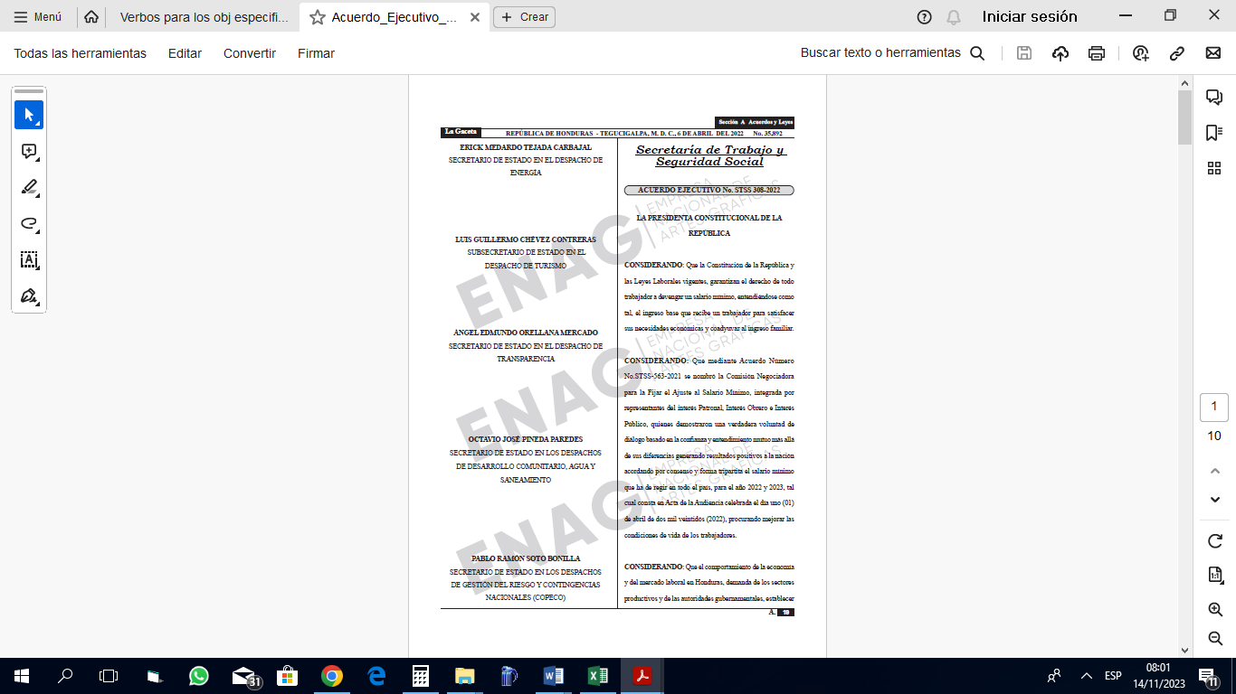
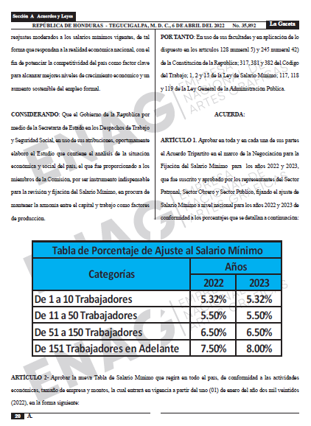

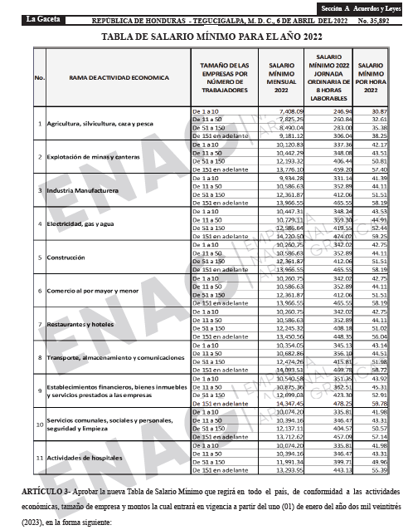

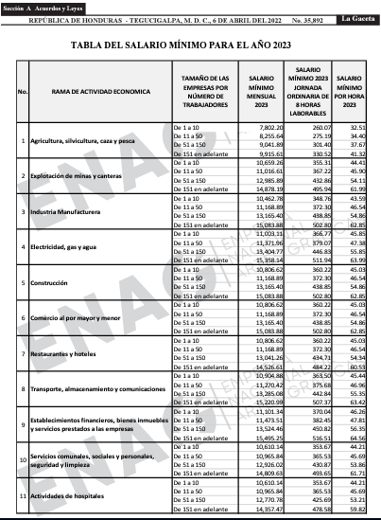

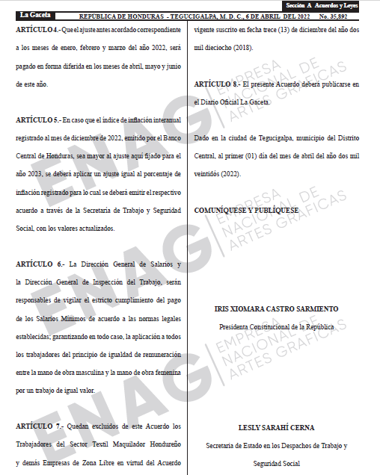

ANEXO 3. INFLACIÓN INTERANUAL SEGÚN EL BCH A OCTUBRE, 2023
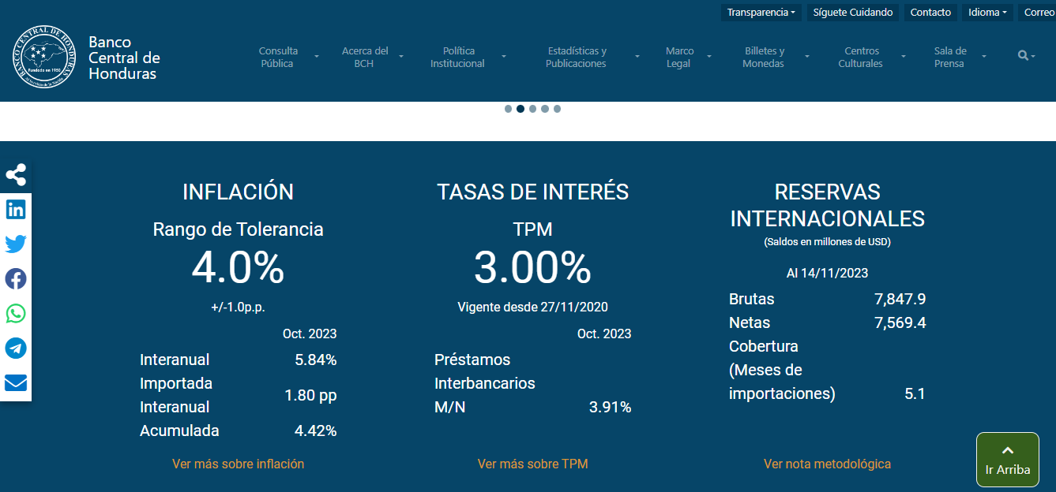

ANEXO 4. PRODUCTO INTERNO BRUTO (PIB) HONDURAS, II SEMESTRE, 2023


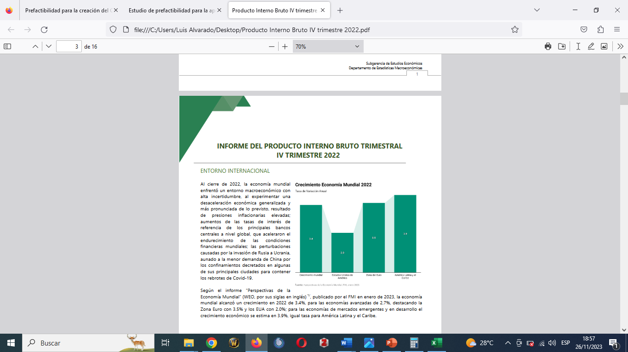

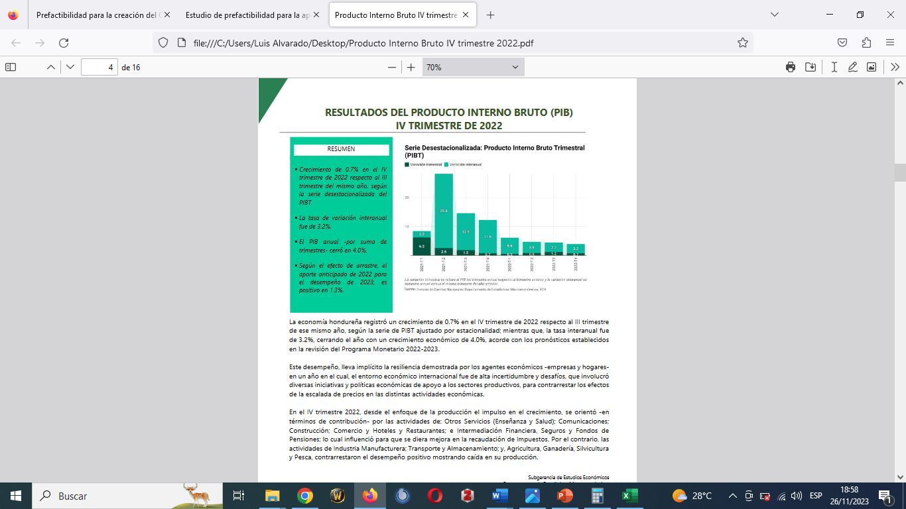

ANEXO 5. COTIZACIONES
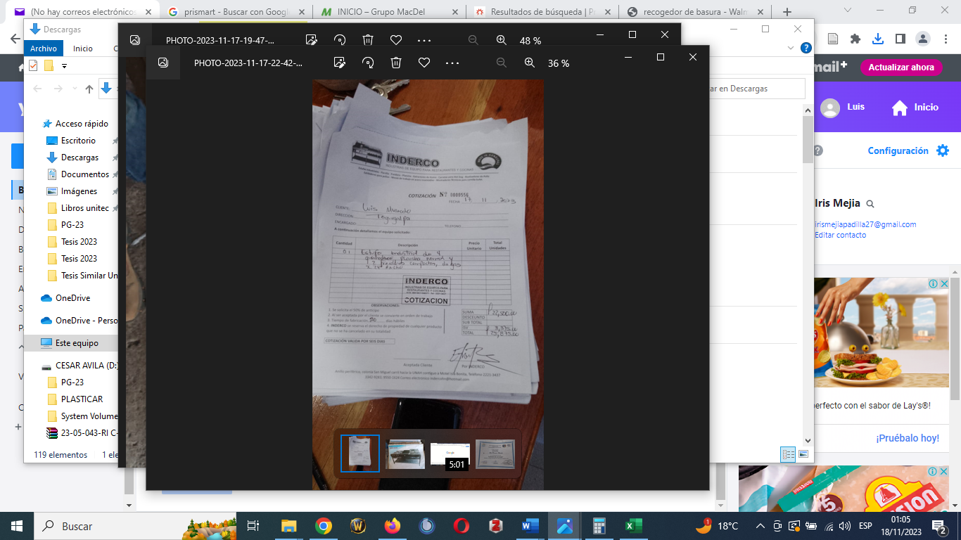
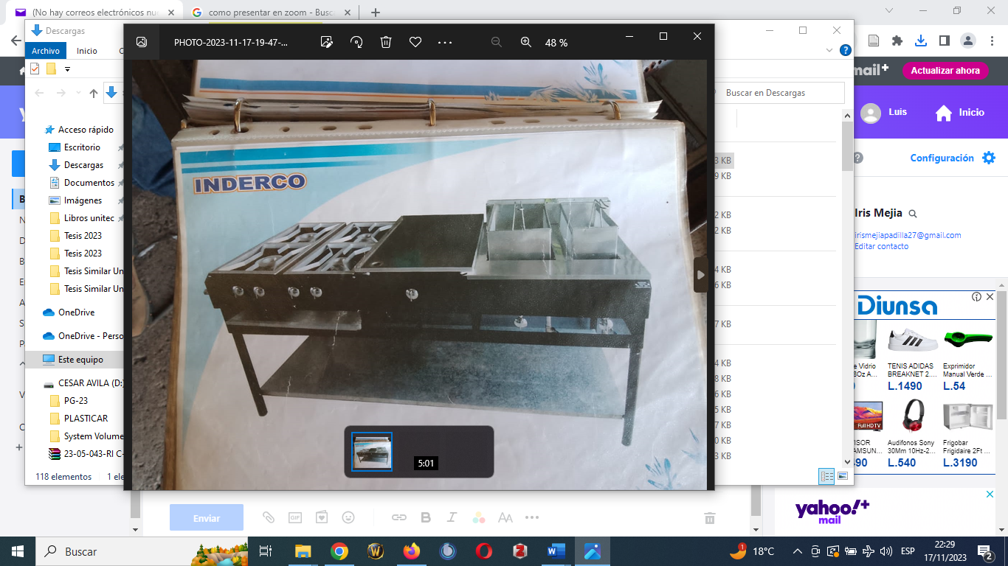
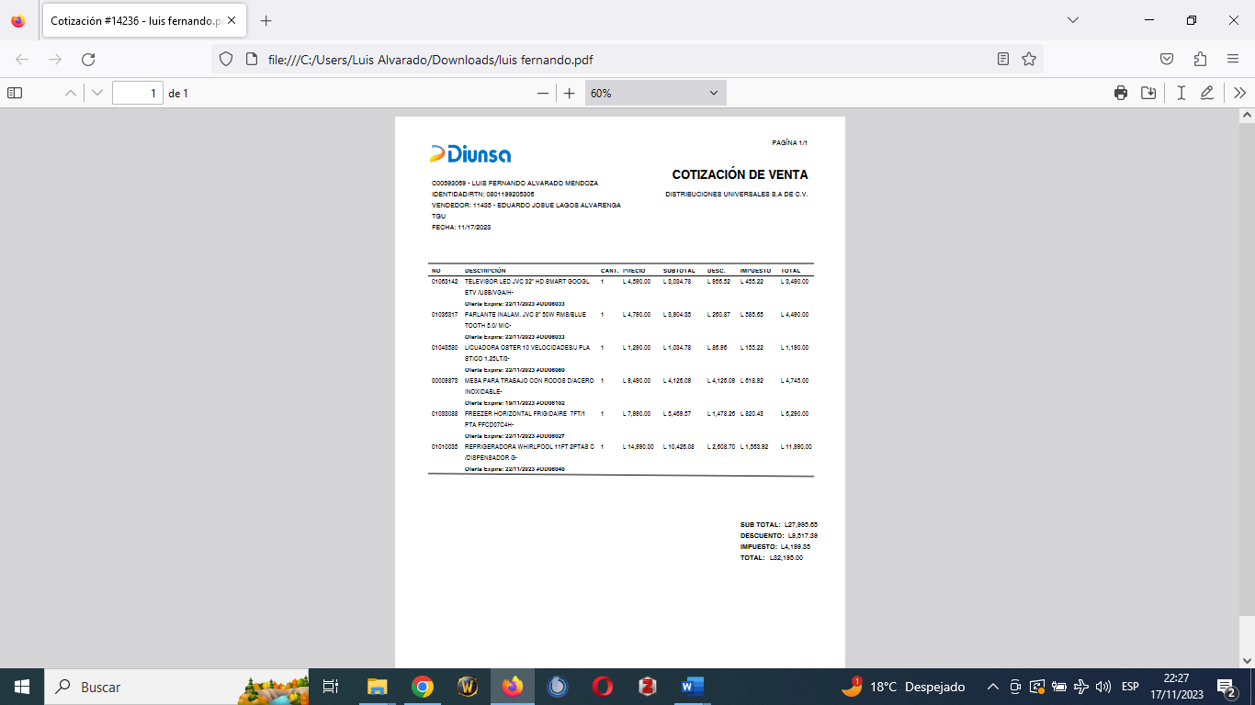

ANEXO 6. COSTO PROMEDIO PONDERADO DE CAPITAL
  - TASA DE RIESGO PAÍS HONDURAS 2023

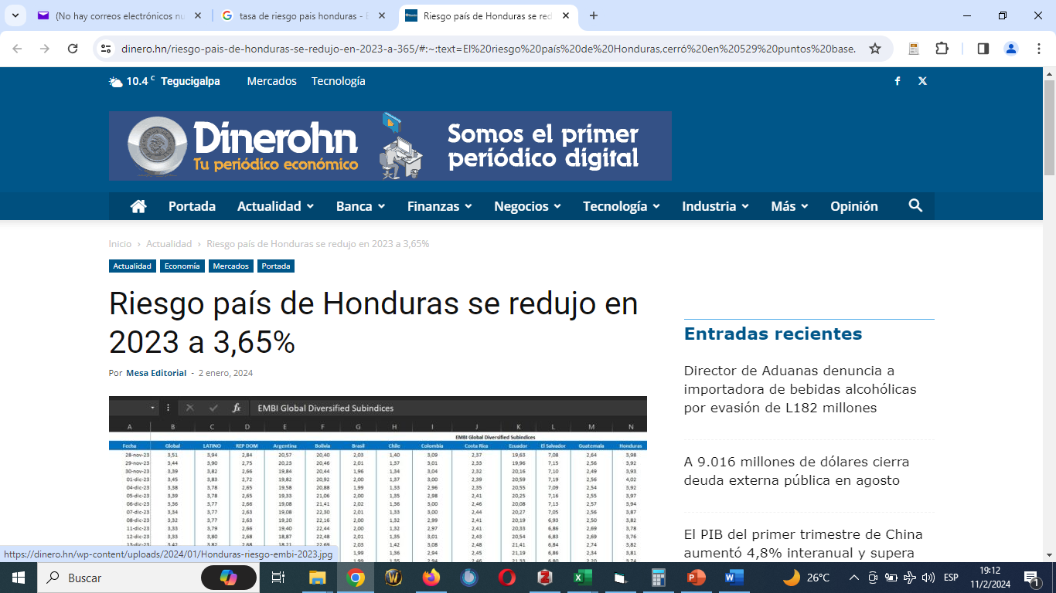

  - TASA DE INTERÉS MÁXIMA DEL SISTEMA FINANCIERO
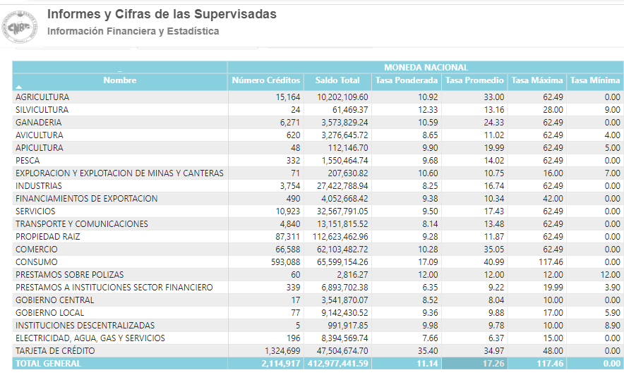
  - BETA PARA EL RUBRO RESTAURANTES
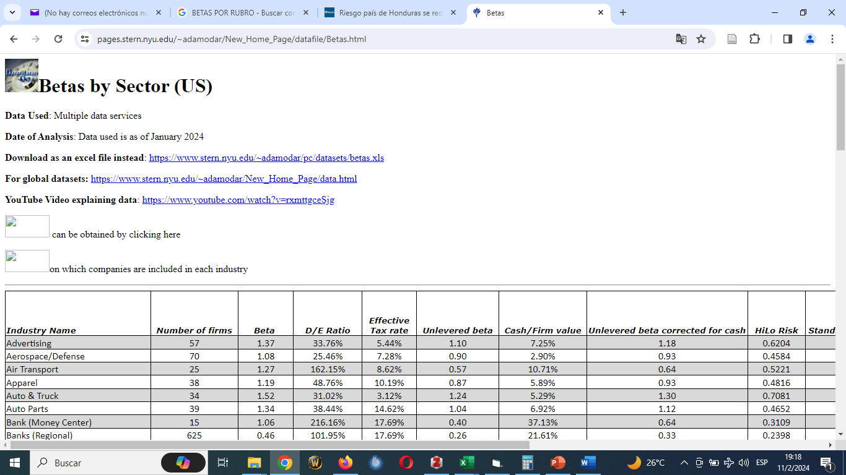

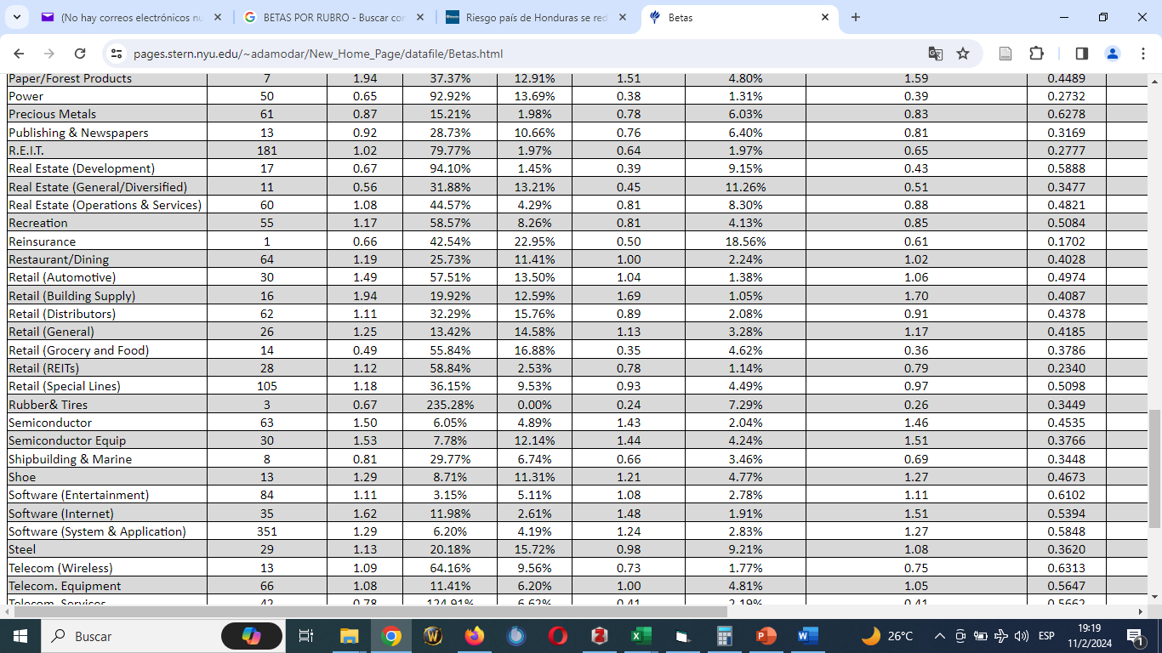

(Betas, s. f.)

ANEXO 7. PLAN DE PAGO DEL FINANCIAMIENTO BANCARIO
Mes | Pago Capital | Pago Interés | Servicio de la deuda | Saldo Pendiente
0 |  |  |  | L 176,112.00
1 | L 1,868.42 | L 2,533.08 | L 4,401.50 | L 174,243.58
2 | L 1,895.29 | L 2,506.20 | L 4,401.50 | L 172,348.29
3 | L 1,922.55 | L 2,478.94 | L 4,401.50 | L 170,425.74
4 | L 1,950.20 | L 2,451.29 | L 4,401.50 | L 168,475.53
5 | L 1,978.26 | L 2,423.24 | L 4,401.50 | L 166,497.28
6 | L 2,006.71 | L 2,394.79 | L 4,401.50 | L 164,490.57
7 | L 2,035.57 | L 2,365.92 | L 4,401.50 | L 162,455.00
8 | L 2,064.85 | L 2,336.64 | L 4,401.50 | L 160,390.15
9 | L 2,094.55 | L 2,306.94 | L 4,401.50 | L 158,295.60
10 | L 2,124.68 | L 2,276.82 | L 4,401.50 | L 156,170.92
11 | L 2,155.24 | L 2,246.26 | L 4,401.50 | L 154,015.68
12 | L 2,186.24 | L 2,215.26 | L 4,401.50 | L 151,829.45
13 | L 2,217.68 | L 2,183.81 | L 4,401.50 | L 149,611.77
14 | L 2,249.58 | L 2,151.92 | L 4,401.50 | L 147,362.19
15 | L 2,281.94 | L 2,119.56 | L 4,401.50 | L 145,080.25
16 | L 2,314.76 | L 2,086.74 | L 4,401.50 | L 142,765.49
17 | L 2,348.05 | L 2,053.44 | L 4,401.50 | L 140,417.44
18 | L 2,381.82 | L 2,019.67 | L 4,401.50 | L 138,035.62
19 | L 2,416.08 | L 1,985.41 | L 4,401.50 | L 135,619.53
20 | L 2,450.83 | L 1,950.66 | L 4,401.50 | L 133,168.70
21 | L 2,486.09 | L 1,915.41 | L 4,401.50 | L 130,682.61
22 | L 2,521.84 | L 1,879.65 | L 4,401.50 | L 128,160.77
23 | L 2,558.12 | L 1,843.38 | L 4,401.50 | L 125,602.66
24 | L 2,594.91 | L 1,806.58 | L 4,401.50 | L 123,007.75
25 | L 2,632.23 | L 1,769.26 | L 4,401.50 | L 120,375.51
26 | L 2,670.09 | L 1,731.40 | L 4,401.50 | L 117,705.42
27 | L 2,708.50 | L 1,693.00 | L 4,401.50 | L 114,996.92
28 | L 2,747.46 | L 1,654.04 | L 4,401.50 | L 112,429.46
29 | L 2,786.97 | L 1,614.52 | L 4,401.50 | L 109,462.49
30 | L 2,827.06 | L 1,574.44 | L 4,401.50 | L 106,635.43
31 | L 2,827.06 | L 1,574.44 | L 4,401.50 | L 103,767.71
32 | L 2,867.72 | L 1,533.77 | L 4,401.50 | L 100,858.74
33 | L 2,950.81 | L 1,450.68 | L 4,401.50 | L 97,907.93
34 | L 2,993.25 | L 1,408.24 | L 4,401.50 | L 94,914.67
35 | L 3,036.31 | L 1,365.19 | L 4,401.50 | L 91,878.37
36 | L 3,079.98 | L 1,321.52 | L 4,401.50 | L 88,798.39
37 | L 3,124.28 | L 1,277.22 | L 4,401.50 | L 85,674.11
38 | L 3,169.22 | L 1,232.28 | L 4,401.50 | L 82,504.90
39 | L 3,214.80 | L 1,186.70 | L 4,401.50 | L 79,290.10
40 | L 3,261.04 | L 1,140.46 | L 4,401.50 | L 76,029.06
41 | L 3,307.94 | L 1,093.55 | L 4,401.50 | L 72,721.11
42 | L 3,355.52 | L 1,045.97 | L 4,401.50 | L 69,365.59
43 | L 3,403.79 | L 997.71 | L 4,401.50 | L 65,961.81
44 | L 3,452.74 | L 948.45 | L 4,401.50 | L 62,509.06
45 | L 3,502.41 | L 899.09 | L 4,401.50 | L 59,006.65
46 | L 3,552.78 | L 848.71 | L 4,401.50 | L 55,453.87
47 | L 3,603.88 | L 797.61 | L 4,401.50 | L 51,849.99
48 | L 3,655.72 | L 745.78 | L 4,401.50 | L 48,194.27
49 | L 3,708.30 | L 693.19 | L 4,401.50 | L 44,485.97
50 | L 3,761.64 | L 639.86 | L 4,401.50 | L 40,724.33
51 | L 3,815.74 | L 585.75 | L 4,401.50 | L 36,908.59
52 | L 3,870.63 | L 530.87 | L 4,401.50 | L 33,037.96
53 | L 3,926.30 | L 475.20 | L 4,401.50 | L 29,111.66
54 | L 3,982.77 | L 418.72 | L 4,401.50 | L 25,128.89
55 | L 4,040.06 | L 361.44 | L 4,401.50 | L 21,088.83
56 | L 4,098.17 | L 303.33 | L 4,401.50 | L 16,990.66
57 | L 4,157.11 | L 244.38 | L 4,401.50 | L 12,833.55
58 | L 4,216.91 | L 184.59 | L 4,401.50 | L 8,616.64
59 | L 4,277.56 | L 123.94 | L 4,401.50 | L 4,339.08
60 | L 4,339.08 | L 62.41 | L 4,401.50 | L 0.00
Fuente: Elaboración propia

ANEXO 8. CARTA COMPROMISO ASESOR TEMÁTICO
